VENDIM
Nr. 702, datë 26.8.2015

PËR MIRATIMIN E STRATEGJISË SË RENDIT PUBLIK 2015–2020 DHE TË PLANIT TË VEPRIMIT 2015–2017

Në mbështetje të nenit 100 të Kushtetutës, me propozimin e ministrit të Punëve të Brendshme, Këshilli i Ministrave

VENDOSI:

1. Miratimin e Strategjisë së Rendit Publik 2015–2020 dhe të planit të veprimit 2015–2017, sipas teksteve që i bashkëlidhen këtij vendimi.
2. Ngarkohet Ministria e Punëve të Brendshme për zbatimin e këtij vendimi.
Ky vendim hyn në fuqi pas botimit në Fletoren Zyrtare.
KRYEMINISTRI
Edi Rama

STRATEGJIA E RENDIT PUBLIK
2015–2020
Tiranë, prill 2015

SHKURTIME
AS, Akademia e Sigurisë
BE, Bashkimi Evropian
BKH, Byroja Kombëtare e Hetimit
CEPOL, Kolegji i Policisë Evropiane
DP, Drejtor i Policisë
DRKM, Drejtoria Rajonale e Kufirit dhe Migracionit
DRP, Drejtoria Rajonale e Policisë
EUROPOL, Zyra e Policisë Evropiane
EMCDDA, Qendra Evropiane e Monitorimit të Drogave dhe Varësisë nga Drogat
FRONTEX, Agjencia Evropiane për Menaxhimin e Bashkëpunimit Operacional në Kufijtë e Jashtëm të Shteteve Anëtare të BE-së.
FSO, Forcat Speciale Operacionale
ICITAP, Programi Ndërkombëtar i Asistencës për Trajnime në Hetimet Kriminale (SHBA)
INTERFORZE, Zyrë ndërlidhëse e përbashkët e njësive të zbatimit të ligjit të Italisë e përbërë nga Policia e Shtetit, Karabinieria, Rojet e Financës, e vendosur në Shqipëri, bazuar në marrëveshje dypalëshe.
INTERPOL, Organizata Ndërkombëtare e Policisë Kriminale

IPA, Instrumenti për Asistencë Para Aderimit
KiE, Këshilli i Evropës
KO, Krim i Organizuar
KP, Kodi Penal
KPP Kodi i Procedurës Penale
MD, Ministria e Drejtësisë
MEMEX, Sistem i Teknologjisë së Informacionit për Menaxhimin e Inteligjencës
MF, Ministria e Financave
MIK, Menaxhimi i Integruar i Kufirit
MPB, Ministria e Punëve të Brendshme
MSH, Metoda Speciale të Hetimit
OJF, Organizata Jofitimprurëse
OSBE, Organizata për Siguri dhe Bashkëpunim në Evropë
PAMECA I, II, III, Misioni i Komunitetit Evropian për Ndihmën e Policisë në Shqipëri
PAMECA IV Konsolidimi i Kapaciteteve Ligj-zbatuese në Shqipëri
PK, Policimi në Komunitet
PKK, Pikat e Kalimit Kufitar
PKM, Policia e Kufirit dhe Migracionit
PSH, Policia e Shtetit Shqiptar
PSV, Procedurat Standarde të Veprimit
QFP, Qendra e Formimit Policor
QNOD, Qendra Ndërinstitucionale Operacionale Detare
SACP, Ndihma Suedeze në Shqipëri për policimin në komunitet
SBC, Kodi Schengen i Kufirit
SELEA, Projekti për zbatim i kuadrit ligjor për Mjedisin në Shqipëri
SELEC, Qendra e Evropës Juglindore për Zbatimin e Ligjit
SHA, Shtetet anëtare (të BE-së)
SHÇBA, Shërbimi për Çështjet e Brendshme dhe Ankesat
SMSK, Sistemi i Matjes së Sigurisë në Komunitet
TAIEX, Instrumenti për Asistencë Teknike dhe Shkëmbim Informacioni
TI, Teknologjia e Informacionit
TIMS, Sistem i Menaxhimit të Plotë të Informacionit
TISPOL, Rrjeti i Policisë Rrugore Evropiane
TQNJ, Trafikimi i Qenieve Njerëzore
TOR, Termat e Referencës
UNODC, Zyra e Kombeve të Bashkuara për Drogën dhe Krimin
ZPP, Zyra e Prokurorisë së Përgjithshme

MESAZH I MINISTRIT TË PUNËVE
TË BRENDSHME

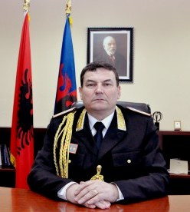

Strategjia e Rendit Publik (Programi i Policisë së Shtetit) 2015–2020, dhe plani i veprimit 2015–2017, është një dokument që paraqet vizionin tonë për zhvillimin e Policisë së Shtetit. Në të ndërthuren parimet e transparencës, llogaridhënies dhe policimit në komunitet, për të realizuar përafrimin e policisë shqiptare me standardet e Bashkimit Evropian. Me zbatimin e kësaj strategjie do të përmirësohet dukshëm dhe do të rritet efektiviteti i punës së Policisë së Shtetit. Strategjia është në vazhdim të një reforme të thellë ligjore që fillon me ligjin e ri të Policisë së Shtetit, ngritjen e Akademisë së Sigurisë, ligjeve për mbajtjen dhe përdorimin e armëve të zjarrit, dhe një numri të madh aktesh nënligjore dhe udhëzimesh që synojnë rikthimin e Policisë në detyrë dhe rikthimin e besimit të publikut te Policia e Shtetit.
Kjo strategji përmban drejtimin e qartë dhe vizionin e qeverisë shqiptare për modernizimin e policisë, përmirësimin e infrastrukturës policore, futjen e teknologjive në ofrimin e shërbimeve me qëllim afrimin e qytetarëve ndaj saj, krijimin e një partneriteti midis Policisë së Shtetit dhe publikut në funksion të zbatimit të ligjit dhe të rritjes së sigurisë publike.
Rëndësi i kushtohet dhe bashkëpunimit me partnerët ndërkombëtarë, si një mënyrë e domosdoshme për të luftuar krimin ndërkufitar dhe për të shtuar sigurinë e shtetasve shqiptarë.
Ky dokument ka në themel bashkëpunimin dhe koordinimin e integruar të detyrave, si brenda organizatës dhe ndërmjet agjencive të zbatimit të ligjit, në nivel vendor, rajonal e kombëtar. Strategjia dhe plani i veprimit para-shikojnë përmirësim të vazhdueshëm financiar për punonjësit e policisë, veçanërisht ata në terren, përmirësim të infrastrukturës së ambienteve dhe mjeteve policore, përmirësim të sigurisë dhe të kujdesit shëndetësor dhe shoqëror për punonjësit e policisë, për të rritur dinjitetin e punonjësit të policisë.

Shpreh bindjen që zbatimi me korrektësi i kësaj strategjie do të sjellë një përmirësim të ndjeshëm në sigurinë e qytetarëve, kontrollin e territorit, parandalimin e krimeve të të gjitha llojeve dhe një besimi dhe partneriteti të ri mes policisë dhe qytetarëve të cilëve ajo u shërben.

MINISTRI I PUNËVE TË BRENDSHME
Saimir Tahiri

DEKLARATË E DREJTORIT
TË POLICISË SË SHTETIT

Strategjia e Rendit Publik është një dokument i rëndësishëm strategjik, i hartuar mbi bazën e legjislacionit të brendshëm, akteve ndërkombëtare, programit të qeverisë, Strategjisë së Sigurisë Kombëtare, dokumenteve të tjera programuese, si dhe analizave e studimeve për shërbime të ndryshme të policimit.
Synimi i këtij dokumenti është që mbi bazën e arritjeve, faktorëve të brendshëm e atyre të mjedisit dhe të nevojave të shoqërisë, të planifikojmë e të realizojmë politika zhvillimi të unifikuara e harmonizuara me institucionet e tjera ligjzbatuese e policimin evropian, të cilat do të ndikojnë në përforcimin e zbatimit të ligjit dhe standardet e sigurisë publike.
Hartimit të këtij dokumenti, i parapriu studimi mbi “Vlerësimin e Policisë”, i cili përfshiu përveç vetëvlerësimit të brendshëm edhe vlerësimin e jashtëm prej opinionit publik, çka përbën një risi në praktikën e diagnostikimit të gjendjes dhe të planifikimit të zhvillimit institucional.
Strategjia analizon gjendjen e rendit publik dhe atë të kriminalitetit, të lidhur ngushtë me standardet e Policisë; evidenton faktorët më kryesorë që kanë impakt në fushën e sigurisë dhe projekton politikat e zhvillimit duke i shprehur ata në prioritete, objektiva e alternativa përkatës, të lidhur këta ngushtë me Planin e Integrimit në BE.
Strategjia analizon gjendjen e rendit publik dhe atë të kriminalitetit, të lidhur ngushtë me standardet e Policisë; evidenton faktorët më kryesorë që kanë impakt në fushën e sigurisë dhe projekton politikat e zhvillimit, duke i shprehur ato në prioritete, objektiva e alternativa përkatës, të lidhur këta ngushtë me Planin e Integrimit në BE.
Në fokusin e programit afatgjatë 2015–2020, është përmirësimi dhe përafrimi i standardeve të organizimit e funksionimit të shërbimit policor, për ta afruar sa më afër qytetarëve; rritja e kulturës dhe e profesionalizmit; përmirësimi i kushteve të punës, mjeteve e teknologjisë së shërbimit dhe të trajtimit të punonjësve; si dhe forcimi i bashkëpunimit me institucione e agjenci të tjera, brenda e jashtë vendit për të ndryshuar performancën e shërbimeve.
Strategjia rekomandon zhvillimin e mëtejshëm të filozofisë së “Policimit në komunitet”, duke përforcuar vlerat e organizatës, duke përshtatur më mirë shërbimin me nevojat e komunitetit, duke aplikuar policimin proaktiv, përdorur forma e instrumente efikase bashkëpunimi me organet e qeverisjes vendore, shërbimet publike e subjekte të ndryshme të shoqërisë.
Realizimi i objektivave dhe i detyrave të përcaktuara për reformimin e Policisë së Shtetit dhe ndryshimin e standardeve të sigurisë, kërkon harmonizim të politikave të zhvillimit me ato të agjencive të tjera ligjzbatuese dhe sistemin e drejtësisë; si dhe mbështetje prioritare me buxhet nga institucionet vendimmarrëse, për të plotësuar kushtet e mjediseve, pajisjet e teknologjinë dhe njëherësh ndryshim të menaxhimit nga drejtuesit e strukturave policore në të gjitha nivelet e shërbimet.
Zbatimi i detyrimeve që rrjedhin nga ky dokument dhe planet e veprimit trevjeçare, do të shoqërohet me një planifikim të detajuar nga të gjitha strukturat e Policisë nga niveli qendror deri në atë vendor, si dhe me përgjegjësi për zbatimin e monitorimin e realizimit të tyre.
Duke falënderuar qytetarët për mbështetjen e dhënë në zbatimin e ligjit, punonjësit e policisë për angazhimin dhe kontributin e vazhdueshëm në forcimin e sigurisë dhe partnerët ndërkombëtarë të PAMECA-s, ICITAP-it, OSBE-së etj., për ndihmën dhe asistencën e vazhdueshme, garantoj opinionin publik se Policia e Shtetit do të punojë si një trup i vetëm me profesionalizëm e përkushtim për realizimin e detyrave të ngarkuara.

DREJTOR I POLICISË SË SHTETIT
Drejtues Madhor Haki Çako

HYRJE
Republika e Shqipërisë, pas marrjes së statusit të vendit kandidat për në Bashkimin Evropian, është përfshirë në një proces të gjerë reformash për të realizuar objektivat dhe detyrat e shtruar, të cilët lidhen me zhvillimin e standardeve të demokracisë në vend, përafrimin e legjislacionit me atë europerëndimor dhe konsolidimin e institucioneve publike, rritjen e treguesve në fushën ekonomike dhe krijimin e kushteve për sipërmarrjen e lirë, forcimin e mëtejshëm të zbatimit të ligjit, sistemit të drejtësisë dhe garantimin e të drejtave dhe të lirive themelore të njeriut.
Anëtarësimi i Shqipërisë në BE, është objektivi më i rëndësishëm strategjik i vendit gjatë dhjetëvjeçarit të ardhshëm. Standardet dhe vlerat që promovon BE-ja përputhen plotësisht me aspiratat dhe idealet e popullit shqiptar. Dinjiteti njerëzor, liria, demokracia, sundimi i ligjit, respektimi i të drejtave të njeriut përfshirë dhe pakicat, janë vlerat themelore evropiane dhe njëkohësisht, instrumente kyçe që do ta transformojnë Shqipërinë nga një vend në tranzicion në një vend anëtar të BE-së.
Qeveria Shqiptare, në programin dhe veprimtarinë e saj, e vlerëson garantimin e të drejtave e lirive themelore të individit dhe sigurinë publike si një prioritet absolut, për të cilat ka marrë dhe vazhdon të marrë një sërë masash për të konsoliduar institucionet e agjencitë ligjzbatuese dhe për të forcuar zbatimin e ligjit në mënyrë të barabartë, duke shembur murin e pandëshkueshmërisë.
Policia e Shtetit, pas vitit 1999, i është nënshtruar një procesi të vazhdueshëm reformimi, i cili synon ta shndërrojë atë në një shërbim publik. Aktualisht, ajo është e organizuar sipas modelit dhe parimeve të policimit demokratik dhe zhvillon veprimtarinë e saj në shërbim të mbrojtjes së ligjit, individit dhe rendit publik.
Kontributi dhe roli i saj ka dhënë impaktin e vet për anëtarësimin e vendit tonë në NATO, për liberalizimin e vizave dhe marrjen e statusit të vendit kandidat për anëtarësim në Bashkimin Evropian.
Niveli i sigurisë së brendshme në përgjithësi, e në veçanti, lufta kundër krimit të organizuar e korrupsionit, nevoja e zhvillimit të brendshëm të organizatës së policisë, pritshmëria e opinionit publik për zbatimin e ligjit dhe forcimin e sigurisë, si dhe rekomandimet e organizmave ndër-kombëtarë të BE-së e më gjerë, të misionit PAMECA IV, programit ICITAP dhe OSBE-së, shtrojnë nevojën e rivlerësimit të sigurisë së brendshme së bashku me standardet e shërbimit të policisë, si dhe të përcaktimit të politikave për përmirësimin e treguesve në të ardhmen.
Qëllimi i këtij dokumenti, është të vlerësojë gjendjen e zbatimit të ligjit, kriminalitetin në vend dhe PSH-së, të lidhur ngushtë me faktorët e mjedisit të jashtëm dhe të përcaktojë prioritetet dhe objektivat strategjikë përkatës, për të ndryshuar standardet e sigurisë dhe përafruar ato me parametrat evropianë.
Krahas politikave të zhvillimit, dokumenti zbërthen në planin e veprimit, masat dhe veprimtaritë konkrete që do të realizohen, si dhe instrumentet e vlerësimit për periudhën 2015–2017.
Ky dokument bazohet në vlerat më të mira kulturore e historike të shoqërisë shqiptare, të punonjësve dhe të organizatës së Policisë, legjislacionin e brendshëm dhe aktet ndërkombëtare të miratuara, Programin e Qeverisë Shqiptare, Planin Kombëtar të Integrimit në BE, Strategjinë e Sigurisë Kombëtare dhe programin e Ministrisë së Punëve të Brendshme.
Në hartimin e tij janë shfrytëzuar, gjithashtu, dokumente të tjera strategjike ndërsektoriale që pasqyrojnë politikat për parandalimin e krimit në drejtime të veçanta, si dhe studime e analiza të ndryshme mbi policinë, zbatimin e ligjit dhe luftën kundër krimit.
Në fokusin e strategjisë qëndron mbrojtja e ligjit dhe e të drejtave e lirive themelore të njeriut, garantimi i të cilave është i kushtëzuar nga niveli i zhvillimit të standardeve të organizatës së policisë dhe të shërbimeve që ofron ajo, në bashkëpunim me aktorët e tjerë shtetërorë e shoqërorë.
Strategjia është dokumenti bazë për zhvillimin afatgjatë të organizatës së policisë, që do të shërbejë për planifikimin dhe zhvillimin institucional të saj, si dhe gjithë veprimtarinë e policimit në fushën e rendit e sigurisë.
Zbatimi i kësaj strategjie do të realizohet nëpërmjet hartimit të dy planeve konkrete të veprimit, të ndara veçmas për periudhën 2015–2017 dhe 2017–2020.
METODOLOGJIA
Për t’i paraprirë hartimit të këtij dokumenti, në ndryshim nga praktika e mëparshme, u përgatit studimi për Vlerësimin e Brendshëm të Policisë dhe ai i Jashtëm mbi vlerësimin e publikut. Këto dokumente, ishin një risi në historinë e zhvillimit të reformave. Mbi bazën e termave të referencës të miratuar dhe metodologjisë shkencore u vlerësuan elementet kryesore institucionale të Policisë, si dhe kënaqësia e opinionit publik për shërbimin policor.
Qëllimi i studimit për vlerësimin mbi Policinë dhe shërbimet e saj, ishte për të njohur realisht gjendjen e sigurisë dhe vetë organizatës të lidhur me efektshmërinë e shërbimeve për mbrojtjen e ligjit dhe të drejtave të qytetarëve; kënaqësinë dhe vlerësimin e komunitetit; faktorët dhe shkaqet që ndikojnë, si dhe për të projektuar politikat, alternativat e masat që duhen marrë për të ndryshuar standardet e sigurisë.
Në funksion të vlerësimit u zhvilluan analiza të veçanta për elemente të rëndësishme të funksionimit të institucionit, si: legjislacionin, organizimin, personelin, arsimin profesional, gjendjen e burimeve materiale, mjetet financiare; u shfrytëzuan raporte dhe statistika mbi shkeljet e ligjshmërisë e kriminalitetin në pesë vitet e fundit; u zhvilluan anketime me punonjës policie, grupe qytetarësh, nxënës shkollash; diskutime me grupe të ndryshme të shoqërisë civile, rrethet akademike dhe sistemin e drejtësisë, si dhe u sigurua konsulenca e partnerëve ndërkombëtarë të atashuar në PSH, si: PAMECA IV, ICITAP-i, OSBE-ja etj.
Studimi mbi vlerësimin e Policisë, analizon dhe pasqyron gjetjet për dukurinë e kriminalitetit dhe treguesit kryesorë të tij; elementet më esenciale të zhvillimit institucional që tregojnë standardet e Policisë dhe njëherësh arrin në konkluzione për faktorët e shkaqet ndikues dhe jep mendime e rekomandime për zhvillimin në të ardhmen.
Strategjia e Rendit Publik, krahas infrastrukturës ligjore, programeve të ndryshme shtetërore dhe Strategjisë së Sigurisë Kombëtare, në analizën për vlerësimin e gjendjes dhe planifikimin e prioriteteve, objektivave dhe alternativave të zhvillimit për të ardhmen, merr në konsideratë gjetjet dhe rekomandimet e bëra në Studimin mbi vlerësimin e Policisë, si dhe ato të bëra në Progresraportin e Komisionit Evropian.

KAPITULLI I
VLERËSIM I PËRGJITHSHËM I MJEDISIT DHE I POLICISË

I.1 Vlerësimi i mjedisit
Shqipëria tashmë është vend anëtar i NATO-s dhe ka statusin e vendit kandidat për anëtarësim në BE. Synimi kryesor strategjik i saj është anëtarësimi në BE, kriteret e të cilit kërkojnë: stabilitetin e institucioneve që garantojnë demokracinë, shtetin e së drejtës, zbatimin e parimeve demokratike dhe të të drejtave të njeriut, respektimin e së drejtës ndërkombëtare, ekonominë funksionale të tregut, që në tërësinë e tyre përbëjnë themelet e politikës së brendshme dhe të jashtme të qeverisë shqiptare. Anëtarësia në NATO, afrimi i vazhdueshëm me BE-në dhe zgjerimi i bashkëpunimit të PSH-së me institucionet ndërkombëtare dhe rajonale të sigurisë, si: INTERPOL-i, EUROPOL-i, SELEC-i etj., përbëjnë një garanci të besueshme për përballjen me faktorët e rrezikut me burim të jashtëm.
Vendi ynë ka një sipërfaqe prej 28.748 kilometrash katrorë dhe një popullsi prej 4.375.978 banorësh. Ai kufizohet në perëndim me Italinë, në jugperëndim me Greqinë, në lindje me Maqedoninë, në veri e verilindje me Kosovën dhe në veri e veriperëndim me Malin e Zi.
Organizimi administrativ aktual i vendit është me 12 qarqe (prefektura), 36 rrethe, 65 bashki dhe 309 komuna, por pas qershorit 2015 ndarja administrative-territoriale do të jetë sipas legjislacionit të ri me 61 bashki dhe 12 qarqe.
Kryeqyteti i Shqipërisë është Tirana me rreth 800.000 banorë, ndërsa qytetet më kryesore të vendit janë, Durrësi, Shkodra, Fieri, Elbasani, Korça, Vlora, Gjirokastra dhe Berati.
Popullsia është e vendosur 53.5% në zonat urbane dhe 46.5% në zonat rurale, duke arritur një dendësi mesatare prej 97 banorësh për km katrorë, ndërsa mosha mesatare e saj është 35.3 vjet, çka tregon një shoqëritë re dhe aktive për të punuar.
Të ardhurat për frymë arrijnë rreth 4500 USD. Shkalla e papunësisë është 13.4 %, ndërsa për popullsinë nën 25 vjeç ajo arrin në 31.3%. Rritja ekonomike për vitin 2014 ishte 2.1%, ndërsa parashikimi për 2015-n është 3%.
Anëtarësia në NATO, afrimi i vazhdueshëm me BE-në dhe zgjerimi i bashkëpunimit të PSH-së me institucionet ndërkombëtare dhe rajonale të sigurisë, si: INTERPOL-i, EUROPOL-i, SELEC-i etj., përbëjnë një garanci të besueshme për përballjen me faktorët e rrezikut me burim të jashtëm.
Nga studimi i kriminalitetit të evidentuar nga PSH-ja për pesëvjeçarin e fundit (2010–2014), rezulton se evidentimi i veprave penale është rritur mesatarisht 20.9% në vit.
Për rrjedhojë, edhe numri i autorëve, viktimave, personave të dënuar dhe koeficienti i veprave penale për njëqind mijë banorë ka vazhduar me tendencën e rritjes.
Tabela 1. Vëllimi dhe tendenca e veprave penale 2010–2014
Në strukturën e kriminalitetit për ketë periudhë, veprat penale kundër pronës zënë 30%; ato kundër personit 17%; në sigurinë rrugore 10%; në fushën ekonomike 9%; kundër drogës 5%; trafiqet e paligjshme 3%; veprat penale lidhur me korrupsionin 2%; pastrimi i parave 1%; krimet në fushën e terrorizmit dhe krimeve kompjuterike 1% dhe veprat penale në drejtime të tjera 21%.
Tabela 2. Struktura e kriminalitetit, 2010–2014
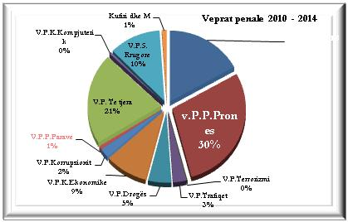

Sipas strukturës, peshën më të madhe e zënë veprat penale kundër pronës. Bazuar në format dhe metodat e dhunës që përdorin autorët, veprat penale ndaj pronës, jetës e shëndetit të personit, ato ndaj sigurisë publike e autoritetit shtetëror të marra së bashku zënë mbi 75% të vëllimit të përgjithshëm të kriminalitetit, çka do të thotë se krimi i dhunshëm me të gjitha format e shfaqjes së tij, zë peshën kryesore dhe përbën shqetësim për individin e shoqërinë.
Gjatë vitit 2014, intensifikimi i luftës kundër kriminalitetit dhe paligjshmërisë, si dhe rritja e besimit të publikut ndaj policisë, ka çuar në një shtim të evidentimit të veprave penale me 27%. Rritja më e madhe u përket fushave të: pastrimit të parave me 187.3%, veprave terroriste me 77.2%, krimeve kompjuterike me 62.9%, korrupsionit me 160.8%, drogave me 12.4% dhe trafiqeve të paligjshme me 14.7%.
Parandalimit të shkeljeve të legjislacionit rrugor dhe pasojave të ardhura prej tyre u është kushtuar vëmendje e veçantë. Numri i aksidenteve është ulur me 8% dhe ai i viktimave me 11%, ndërkohë është rritur ndëshkueshmëria ndaj shkeljeve në masën 35%.
Në fokus kanë qenë masat kundër ndërtimeve pa leje dhe vjedhjes së energjisë elektrike. Janë referuar 1281 raste të ndërtimeve pa leje dhe janë proceduar penalisht për këtë çështje 1288 persona. Janë evidentuar 1497 raste të vjedhjes së energjisë elektrike dhe janë proceduar penalisht 1482 persona. Në krahasim me 2013-n është rritur me 83 herë numri i rasteve të zbuluara dhe të referuara në prokurori. Bashkëpunimi ndërinstitucional në këto dy fusha ka sjellë frenimin e këtyre dukurive.
Me gjithë uljen prej 10% që ka pasur krimi i vrasjes gjatë vitit 2014, përsëri veprat penale ndaj jetës e shëndetit dhe sidomos krimet brenda familjes e ato ndaj pronës, ngelen shqetësuese për shkak të shtrirjes dhe pasojave të rënda që sjellin.
Në fushën e sigurisë rrugore, pasojat nga aksidentet në jetën dhe shëndetin e njerëzve janë gati dy herë më të larta se numri i vrasjeve me dashje, edhe pse është përforcuar legjislacioni e fuqia ndëshkuese nga shërbimet e policisë.
Për sigurinë dhe lëvizjen e lirë në kufi është zbatuar politika e menaxhimit të integruar të kufijve, duke nënshkruar marrëveshje bashkëpunimi me vendet fqinje dhe duke organizuar shërbime të përbashkëta; duke forcuar shërbimet për zbatimin e ligjit dhe kontrollin ndaj krimit në kufi, të cilat kanë ndikuar në rritjen e nivelit të shërbimeve ndaj qytetarëve dhe treguesve të sigurisë. Ndryshimi progresiv dhe cilësor i këtij shërbimi duhet të vazhdojë në të ardhmen, për të përafruar standardet me shërbimin e vendeve të BE-së.
Lufta kundër trafikut të qenieve njerëzore dhe trafiqet e tjera të paligjshme gjatë vitit 2014 kanë shënuar rritje prej 14%, çka tregon se shërbimi policor së bashku me aktorët e tjerë shtetërorë e sistemin e drejtësisë i kanë dhënë vëmendjen e duhur. Për shkak të faktorëve ndikues, veçorive që paraqesin dhe pasojave të rënda që sjellin, këto forma të krimit sidomos ndaj grave dhe fëmijëve, duhet të ndiqen më me profesionalizëm dhe në bashkëpunim me aktorët e tjerë brenda dhe jashtë vendit.
Veprat penale në fushën e drogës në vitet e fundit kanë shënuar rritje, sidomos në kultivimin e trafikimin e kanabisit, çka tregon se reagimi i Policisë ka qenë i pamjaftueshëm. Mosveprimi i saj me tërë forcën e ligjit, indirekt kishte lejuar shtrirje të gjerë të veprimtarisë kriminale. Operacionet në shkallë të gjerë kundër kultivimit të bimëve narkotike në Lazarat, Dukagjin, si dhe në disa zona të tjera problematike gjatë vitit 2014, shënuan një arritje të rëndësishme për kontrollin e territorit dhe heqjen e vendit tonë nga harta e vendeve prodhuese të këtyre lëndëve. Sasia e marijuanës së asgjësuar dhe sekuestruar gjatë 2014 është më e madhe se sasia e kapur gjatë viteve 2005–2013 të marra së bashku. Arrestimi i mjaft prej elementeve dhe grupeve kriminale që zhvillonin këtë veprimtari është një ndër treguesit e luftës kundër pandëshkueshmërisë. Me të njëjtën ashpërsi janë goditur disa grupe kriminale të trafikimit të lëndëve të forta narkotike dhe janë sekuestruar 73.5 kg heroinë dhe 10 kg kokainë.
Gjatë vitit 2014 janë ashpërsuar masat ligjore ndaj personave që merren me rekrutimin dhe dërgimin e mercenarëve për të luftuar në konflikte të armatosura jashtë vendit. Janë forcuar kapacitetet e Policisë së Shtetit për hetimin e veprave penale në fushën e terrorizmi, është ngritur Drejtoria Antiterror dhe është shtuar ndjeshëm numri i specialistëve të angazhuar. Si rezultat është arritur të reduktohet rekrutimi i shtetasve shqiptarë nga organizatat dhe rrjetet terroriste.
Është miratuar strategjia për menaxhimin e integruar të kufirit. Është rritur performanca e shërbimeve kundër trafiqeve ndërkufitare. Kryhen patrullime dhe operacione të përbashkëta me strukturat përkatëse të BE-së dhe me vendet fqinje.
Gjendja e krimit ekonomik-financiar, në përgjithësi, e sidomos pastrimi i parave apo hetimi i aseteve të paligjshme, pavarësisht nga përmirësimi i treguesve, përbëjnë problem sa për shtrirjen e pasojat që sjellin aq dhe për faktin e mosnjohjes së gjendjes e familjarizimit me paligjshmërinë.
Korrupsioni, me të gjitha format e shfaqjes së tij, së bashku me veprat penale të kryera nga punonjësit shtetërorë, edhe pse numri i procedimeve gjatë vitit 2014 është rritur me 160.8%, përbën shqetësim për politikën zyrtare dhe shoqërinë tonë për shkak të shtrirjes, pasojave, imazhit të krijuar dhe politikës së dobët penale të ndjekur. Lufta kundër korrupsionit është një nga prioritetet e përcaktuara në rekomandimet e BE-së për hapjen e negociatave për anëtarësim dhe si i tillë do të vazhdojë të mbetet një nga drejtimet kryesore në punën e policisë për të ardhmen.
Treguesit e luftës kundër krimit ekonomik-financiar dhe korrupsionit, të marrë së bashku tregojnë se në ndryshim nga çfarë planifikohet, fuqia reaguese dhe goditëse e shërbimit policor dhe veçanërisht e strukturave të specializuara, nuk është në nivelin e kërkuar.
Kërcënime me prioritet më të lartë për vitin 2014 kanë qenë:
- kultivimi i kanabisit dhe trafikimi i nënprodukteve të tij;
- përdorimi i lëndëve plasëse për kryerjen e veprave penale apo terroriste;
- trafikimi i heroinës dhe i kokainës;
- trafikimi i qenieve njerëzore;
- pastrimi i parave;
- korrupsioni;
- krimet kompjuterike;
- krimet në fushën e doganave.
Aktiviteti kryesor i grupeve kriminale, dominues mbi aktivitetet e tjera ka qenë trafikimi, prodhimi e shitja e narkotikëve. Grupet që zhvillojnë këtë aktivitet përbëjnë 51% të grupeve kriminale që kanë vepruar në shkallë vendi. Një numër i konsiderueshëm grupesh ka vepruar dhe në fushën financiare, rreth 26%, ndërsa grupet që kanë vepruar në fushën e trafiqeve të paligjshme dhe krimeve të rënda përbëjnë respektivisht 12% dhe 11% të grupeve që kanë vepruar në shkallë vendi.
Në grupet me nivel të lartë kërcënimi, më dominuese janë grupet që veprojnë në fushën e trafikimit të lëndëve narkotike dhe në një përqindje më të ulët janë grupet që veprojnë në fushën e krimeve të rënda.
Krimi i organizuar vazhdon të mbetet një faktor me rrezikshmëri të lartë për Shqipërinë. Ai ka fituar pushtet ekonomik dhe përdor presione të shumëllojshme për të shmangur kundërvënien e policisë dhe agjencive të tjera ligjzbatuese. Gjendja e krimit të organizuar ndihmohet nga kushtet e paqëndrueshme social-ekonomike dhe mangësitë institucionale të strukturave ligjzbatuese. Krimi i organizuar cenon integritetin e proceseve publike demokratike, qëndrueshmërinë e sistemit financiar dhe pengon zhvillimin ekonomik e social të vendit, si dhe besueshmërinë e qeverisjes.
Terrorizmi konsiderohet si kërcënim nga të gjitha shtetet e rajonit e më gjerë. Megjithatë, vlerësohet se grupet terroriste ndërkombëtare nuk kanë mundur deri tani të shtrijnë rrjetet e tyre në vend. Gjithsesi vendi ynë mund të përdoret si strehë apo transit për grupe të tilla, prandaj mbetet prioritet parandalimi i ekstremizmit dhe marrja e masave për shmangien e shfrytëzimit të territorit tonë me qëllim realizimin e aktiviteteve, përkrahjen financiare apo kryerjen e akteve terroriste, si në Shqipëri ashtu dhe jashtë saj nga grupet terroriste ndërkombëtare.
I.2 Vlerësim i Policisë së Shtetit
Nga zbatimi i strategjive, planeve të veprimit, si dhe të dokumenteve të tjera strategjike, Policia e Shtetit ka shënuar progres gradual në fushën e sigurisë publike, të kontrollit të kufirit e menaxhimit të integruar të tij, të parandalimit e goditjes së krimit, veçanërisht të krimit të organizuar, trafiqeve të paligjshme dhe korrupsionit.
Kjo pasqyrohet edhe në Raportet e Komisionit Evropian për Progresin e Shqipërisë në tetor 2013 dhe qershor e tetor 2014, ku thuhet se: “… bashkëpunimi ndërkombëtar i policisë ka vazhduar të japë rezultate të mira për sa u përket operacioneve policore, arrestimeve dhe bashkëpunimit në hetime. Është rritur numri i hetimeve të pasurisë, konfiskimet dhe rastet e dërguara në gjykata. Është rritur analiza e rrezikut dhe përdorimi i inteligjencës kriminale. Procedimet dhe konfiskimet e drogës janë rritur falë përdorimit me efikasitet të mjeteve dhe pajisjeve në dispozicion, analizës së rrezikut dhe bashkëpunimit ndërkombëtar. Janë zgjeruar kapacitetet për mbrojtjen e dëshmitarëve. Rekomandimet e MONEYVAL-it lidhur me luftën kundër pastrimit të parave janë adresuar në mënyrë adekuate. Ndryshimet në Kodin Penal kanë adresuar çështjen e trafikimit të brendshëm të qenieve njerëzore, duke përfshirë edhe kriminalizimin e përdorimit të shërbimeve të viktimave të trafikimit. Është ngritur një njësi e specializuar policore për luftën ndaj krimit kibernetik. “... Bashkëpunimi mes policisë dhe prokurorisë është rritur ...”
Me gjithë këto arritje, janë konstatuar edhe shumë të meta dhe mangësi, si për sa i përket zhvillimit të organizatës ashtu dhe për luftën ndaj krimit dhe paligjshmërisë.
Aktivitetet e parashikuara në planin e veprimit për zbatimin e Strategjisë së Policisë së Shtetit 2007–2013, në pjesën më të madhe ishin të pambuluara me buxhet (84.5%). Kjo solli probleme për zhvillimin afatgjatë të organizatës, duke sjellë boshllëqe në policim dhe mungesë të kontrollit mbi territorin. Sipas një studimi, ICITAP-i arriti në konkluzionin se Policia e Shtetit po i afrohej një pike krize për sa i përket efikasitetit të saj operacional. Studime të tjera nxorën në pah edhe probleme të tjera që sillen më poshtë në mënyrë të përmbledhur.
PSH-ja është e organizuar në nivelin qendror e atë vendor me struktura të veçanta. Deri në vitin 2014, PSH-ja administronte një limit organik prej 9915 punonjësish ose 1 punonjës policie për 438 banorë, shifër kjo e lartë në raport me vendet e tjera në rajon e BE. Me shtesat në limitin organik të mbështetura nga buxheti 2015, limiti organik arriti në 10 998 punonjës ose 1 punonjës policie për 398 banorë.
Nga analiza e infrastrukturës ligjore dhe organizative të PSH-së, sugjerimet e partnerëve ndërkombëtarë dhe aktorëve të ndryshëm shtetërorë e të shoqërisë civile, rezultuan disa mangësi dhe mungesë koherence me legjislacionin e policimit evropian, e për rrjedhojë ndikonin edhe në treguesit e zbatimit të ligjit e sigurisë në përgjithësi.

Ligji organik difektonte në organizim, rregullimin e gradave, arsimin policor, përgjegjësitë dhe kompetencat, trajtimin e punonjësve etj.; ai për armët nuk ishte në harmoni me direktivën e Këshillit të Evropës; ai i shërbimit të sigurisë private nuk u përgjigjej plotësisht kushteve të krijuara dhe nevojave të sigurisë; ai për përdorimin e armëve nuk ishte në harmoni me aktet ndërkombëtare për përdorimin e forcës etj. Për këtë arsye, gjatë vitit 2014, u miratuan ligje në këto drejtime të cilat po plotësohem me aktet e nevojshme nënligjore.
Përveç miratimit të këtyre ligjeve duhen rikonsideruar e plotësuar edhe aktet e tjera ligjore që përcaktojnë detyrime e kompetenca në fushën e rendit publik, qarkullimit rrugor, kontrollin e kufirit, kontrollin mbi lëndët e rrezikshme, sigurimin e informacionit dhe luftën kundër krimit etj.
Organizimi i mëparshëm strukturor i policisë ku implementimi i modelit organizativ të decentralizuar nga institucionet vendimmarrëse u kishte dhënë mëvetësi disa strukturave, duke krijuar burokraci të panevojshme në komunikim e drejtim, raporte të zhdrejta midis punës administrative dhe asaj operacionale etj., kishin dobësuar gradualisht strukturat dhe shërbimin në nivelin vendor e përgjithësisht performancën e Policisë.
Shkurtimi jashtë studimit të faktorëve dhe nevojave të limitit organik të policisë, si dhe përdorimi i 23% të efektivit të nivelit bazë në shërbimet e vetësigurimit, kanë ndikuar negativisht në kontrollin e territorit, zbatimin e ligjit dhe garantimin e sigurisë për qytetarët.
Implementimi jo i mirë i gradave profesionale duke i dhënë ato shpesh jashtë vlerave e treguesve të punës dhe duke kthyer në qëllim përfitimi, ka krijuar një hierarki të zhdrejtë në raportin epror–vartës dhe midis niveleve.
Modeli i organizimit të arsimit policor, për shkak të vizionit dhe implementimit të gabuar, u përqendrua në forcimin e strukturës përkatëse administrative në qendër, të cilës iu dhanë edhe kompetenca të institucionit arsimor, si dhe në përgatitjen e punonjësve të nivelit bazë (patrullave), duke lënë jashtë sistemit të arsimit të lartë përgatitjen dhe kualifikimin e punonjësve të niveleve më të larta. Politika e ndjekur nuk arriti të ngrinte standardet e arsimit të policisë për t’iu përgjigjur plotësisht nevojave, si dhe për të arritur në nivelin e institucioneve homologe perëndimore.
Mënjanimi i këtyre të metave është një sfidë që shtrohet përgjatë implementimit të organizimit të ri strukturor të policisë që po përgatitet.
Mjediset, kushtet e punës e pajisjet për shërbim që administron Policia, janë më të mira nga vitet e mëparshme, por përgjegjësitë ligjore dhe objektivat e ngarkuar në fushën e sigurisë, kërkojnë standarde të tjera. Deri më 2014-n rezultonte që rreth 46% e ndërtesave të akomodimit janë të papërshtatshme e veç kësaj, ato nuk u përgjigjen nevojave për organizimin e ri të pritshëm; 58% e mjeteve të lëvizjes janë të amortizuara dhe shumë pak të përdorshme; rreth 46% e njësive të policimit janë pa numrin e nevojshëm të mjeteve të komunikimit e po kështu dhe uniforma e pajisjet e tjera difektojnë dukshëm dhe nuk u përgjigjen nevojave për shërbimin policor.
Investimi gjithmonë nën parametrat e nevojave që ka pasur policia për të rinovuar infrastrukturën e saj, si dhe keqmenaxhimi i fondeve e burimeve materiale në dispozicion, kanë krijuar mangësi të shumta dhe stoqe, të cilat kanë ndikuar në kulturën dhe performancën e shërbimit.
Anëtarësimi i policisë shqiptare në disa organizma ndërkombëtarë evropianë e më gjerë, si INTERPOL-i, EUROPOL-i, SELEC-i, pjesë-marrja në aktivitete dypalëshe apo shumëpalëshe, përfaqësimi i policisë në marrëdhëniet ndër-kombëtare me oficerë kontakti, përbëjnë premisë pozitive për të shtuar bashkëpunimin e profesio-nalizmin në luftën kundër kriminalitetit.
Vlerësimi i punonjësve dhe opinionit publik
Nga anketimet e punonjësve të Policisë dhe opinionit publik, vlerësohet se:
- Rreth 66% e punonjësve të policisë shprehen se: “zhvillimi i karrierës, dhënia e gradave, transferimet, nuk kanë qenë të motivuara e transparente”, dhe për rrjedhojë kanë ndikuar negativisht në zhvillimin e organizatës dhe efektivitetin e punës. Rreth 53% e tyre ndihen pak të përkrahur nga komuniteti gjatë një ndërhyrje në rrugë apo lagje.
- Mbi 50% e qytetarëve të anketuar shprehen të pakënaqur për situatën në ambientin ku jetojnë lidhur me ndotjen e mjedisit, zhurmat, cenimin e pronës, prishjen e rendit publik, sigurinë rrugore, shpërndarjen e lëndëve narkotike mosrespektimin e kërkesave ligjore e morale të bashkëjetesës në bashkëpronësi etj.
Treguesit e mësipërm, përveç të tjerash, çojnë në konkluzionin se, në Polici, menaxhimi dhe drejtimi sidomos në politikën e zhvillimit të karrierës së punonjësve dhe atë të burimeve financiare është ndër shkaqet kryesore të gjendjes në të cilën ndodhej kjo organizatë dhe shërbimi që ajo realizonte. Në të ardhmen duhet të ndryshojë cilësisht drejtimi dhe vendimmarrja në polici për të vënë në qendër të vëmendjes vlerat e punonjësve, meritokracinë, profesionalizmin dhe për të rikthyer besimin.
I.3 Disa konkluzione
Duke analizuar në kompleks gjendjen e mjedisit të jashtëm dhe atë të brendshëm në polici, rezulton se trendi i përgjithshëm i zhvillimit të kësaj organizate ka qenë pozitiv.
Ndër faktorët me ndikim pozitiv janë legjislacioni i ri i miratuar për Policinë dhe veprimtarinë e saj në fusha të veçanta; ndryshimet organizative që do të bëhen; shtimi i përgjegjësive dhe plotësimi i kompetencave; eksperienca e fituar; asistenca e vazhdueshme e partnerëve; bashkëpunimi me policitë homologe dhe organizmat ndërkombëtarë; teknologjia e re me programet e instaluara në shërbime të ndryshme të policimit; mjetet e reja ligjore për hetimin e krimit të organizuar dhe të korrupsionit; treguesit e përmirësuar në luftën kundër trafiqeve e veçanërisht ndaj kultivimit të bimëve narkotike; përkrahja e opinionit publik dhe pritshmëria e tij për tregues më pozitivë në fushën e sigurisë etj.
Globalizimi ka nxjerrë në plan të parë format e krimit ndërkufitar, të trafikimit të lëndëve narkotike, pastrimit të parave, krimit kibernetik, trafikimit të qenieve njerëzore dhe trafiqeve të tjera të paligjshme. Grupet e krimit të organizuar vazhdojnë të përfitojnë nga pozicioni gjeografik i Shqipërisë, e cila preket nga rrugët e trafikimit të drogës dhe emigrantëve të paligjshëm nga Azia në Ballkan dhe më pas drejt vendeve të Evropës Perëndimore.
Korrupsioni dhe krimi i organizuar, si dhe faktorë të tjerë, kanë cenuar dhe vijojnë të cenojnë zhvillimin e vendit. Korrupsioni mbetet rrezik serioz për performancën e institucioneve shtetërore.
Përveç faktorëve të mjedisit, si niveli i papunësisë e varfërisë, edhe problemet e shumta të natyrës sociale që kalon vendi ynë, japin impaktet e tyre negative në treguesit e kriminalitetit. Ndikim negativ luan edhe mosfunksionimi si duhet i institucioneve publike në tërësinë e tyre, e veçanërisht ato të specializuara për luftën kundër krimit, institucionet e drejtësisë dhe agjencitë e tjera që kanë përgjegjësinë për zbatimin e ligjit, parandalimin, zbulimin dhe ndëshkimin e krimit.
Duke vlerësuar:
a) Faktorët e mjedisit dhe gjendjen e krijuar ndër vite në Policinë e Shtetit; rreziqet që kanosin sigurinë e brendshme, e veçanërisht nivelin e zbatimit të ligjit dhe kriminalitetin, rolin dhe efektivitetin e PSH-së e agjencive të tjera ligjzbatuese;
b) Objektivat e vendosur nga qeveria dhe Ministria e Punëve të Brendshme, si dhe ato të përcaktuara nga Strategjia e Sigurisë Kombëtare, e cila rekomandon: “reformimin e sistemit të policimit në Republikën e Shqipërisë, me qëllim që Policia e Shtetit të jetë i vetmi institucion me përgjegjësi dhe tagër policor në vend..”, “fuqizim dhe modernizim i Policisë nëpërmjet përmirësimit të kapaciteteve të hetimit dhe informacionit, si dhe atyre operacionale, logjistike dhe infrastrukturore, me qëllim rritjen e kontrollit mbi territorin dhe aftësitë parandaluese e goditëse ndaj krimit”;
c) Rekomandimet e bëra nga Komisioni Evropian, i cili ndër të tjera shprehet se:

“Lufta kundër krimit të organizuar dhe korrupsionit është thelbësore për të luftuar infiltrimin e krimit në sistemin politik, juridik dhe ekonomik. Vazhdojnë problemet me zbatimin e ligjit antimafia, sidomos me konfiskimin e pasurisë së sekuestruar. Hetimet, kryesisht për rastet e pasurisë së pajustifikuar duhet të përshpejtohen. Bashkëpunimi ndërinstitucional dhe aftësitë teknike në fushën e hetimit financiar duhet të forcohen. Trafikimi i qenieve njerëzore ende nuk po luftohet me një qasje gjithëpërfshirëse, shumëdisiplinore dhe të orientuar drejt viktimave ... Ende nuk është krijuar një historik rezultatesh (track-record) për ndjekjen penale të zyrtarëve të lartë”.
Është e nevojshme të vazhdojnë reformat në Policinë e Shtetit, për të arritur në nivelin normal të policimit dhe për të krijuar një bazë të shëndoshë zhvillimi për të ardhmen.
Kjo kërkon që të realizohen me cilësi:
- infrastruktura ligjore e organizative dhe përafrimi i saj me standardet e BE-së;
- standardet profesionale dhe stabilizimi i burimeve njerëzore të policisë;
- kushtet e punës dhe teknologjia e shërbimit policor.
Reformat në PSH, duhet të marrin në konsideratë gjendjen e faktorëve të mjedisit dhe nevojat e komunitetit, si dhe të harmonizohen me reformat në sistemin e drejtësisë penale, për të përmirësuar efikasitetin e shërbimeve.
Sfidat kryesore të PSH-së për të ardhmen mbeten:
- Forcimi i treguesve të sigurisë publike, duke mbrojtur ligjin, të drejtat dhe liritë e qytetarëve, nga çdo vepër penale me rrezikshmëri për: jetën, familjen, fëmijët, pronën, lëvizjen e lirë, duke zhvilluar më tej bashkëpunimin me komunitetin, aktorët shtetërorë e ata të shoqërisë civile;
- Lufta kundër krimit të organizuar, terrorizmit, trafikimit të qenieve njerëzore e trafiqeve të tjera të paligjshme: drogës, krimit ekonomik-financiar dhe korrupsionit nëpërmjet fuqizimit të kapaciteteve të hetimit dhe të zbatimit të ligjit.

KAPITULLI II
VLERAT, VIZIONI DHE MISIONI I POLICISË SË SHTETIT

II.1 Vlerat
Strategjia e Rendit Publik, vlerëson maksi-malisht dhe mbështetet në:
- Vlerat më të mira kulturore e historike të popullit shqiptar, të trashëguara në vite dhe vokacionin e tij evropian;
- Besimin dhe respektin e tij për shërbimin policor, si dhe gatishmërinë për të bashkëpunuar;
- Vlerat e organizatës së Policisë dhe të punonjësve të saj, të shprehura në legjislacion, aktet e brendshme normative; himnin, flamurin, simbolet dhe titujt e saj;
- Cilësitë e krijuara të ndershmërisë, të përkushtimit dhe integritetin në detyrë;
- Traditat dhe aktet heroike të punonjësve në mbrojtje të ligjit dhe të qytetarëve;
- Arritjet e veprimtarisë së përditshme për mbrojtjen e ligjit dhe të kontrollit ndaj krimit, si dhe eksperiencën profesionale të grumbulluar etj.
Detyrat e shtruara për mbrojtjen e ligjit dhe luftën kundër krimit nuk mund të përballohen nga punonjësit e Policisë sado të zotë qofshin, nëse ata nuk mbartin si individë dhe organizatë, vlerat dhe cilësitë më të mira morale e profesionale. Është përgjegjësi e drejtuesve të Policisë në çdo nivel, për t’ju rikthyer çështjes së vlerave në radhët e Policisë dhe përdorimit të tyre për motivimin e punonjësve në kryerjen e detyrave, si kusht për zhvillimin e standardeve të policimit demokratik dhe treguesve në fushën e sigurisë.
II.2 Vizioni
PSH-ja ka vizionin e mëposhtëm:
“Bazuar në vlerat e shoqërisë shqiptare, nevojat e saj për siguri e mirëqenie, si dhe në vlerat e punonjësve të saj, Policia e Shtetit do të punojë me përkushtim për t’u shërbyer qytetarëve, për të mbrojtur të drejtat e njeriut dhe dinjitetin njerëzor, në bashkëpunim me komunitetin dhe njëherësh për t’u siguruar punonjësve të vet trajtim të njëllojtë, kualifikim, mbrojtje dhe karrierë të suksesshme”.
Përmbushja e vizionit shtron nevojën e zbatimit të filozofisë së policimit në komunitet duke vendosur standarde për komunikimin, transparencën e llogaridhënien me punonjësit e policisë dhe qytetarët; duke krijuar partneritete dhe sinergji midis grupeve të ndryshme për zgjidhjen e problemeve dhe forcimin e sigurisë publike.
Motoja e Policisë së Shtetit është:
“Së bashku për një mjedis të sigurt dhe jetë cilësore në komunitet”.
II.3 Misioni
Misioni i Policisë së Shtetit është:
“Ruajtja e rendit dhe e sigurisë publike, ruajtja e personaliteteve të larta shtetërore dhe e objekteve të rëndësisë së veçantë, garantimi i zbatimit të ligjit, në përputhje me Kushtetutën dhe aktet ndërkombëtare, duke respektuar të drejtat dhe liritë e njeriut”.
Në përmbajtjen e formulës së misionit, të përcaktuar nga ligji është vendosur: “Garantimi i zbatimit të ligjit; respektimi i të drejtave dhe lirive të njeriut dhe ruajtja e rendit e sigurisë publike’’, çka do të thotë se, shërbimi i policisë në qendër të vëmendjes do të ketë shërbimin ndaj individit, pra mbrojtjen e qytetarit.
Të gjithë punonjësit e Policisë do të kenë të qartë misionin, përgjegjësitë e kompetencat dhe do t’u përgjigjen atyre në veprimtarinë e përditshme sipas ligjit, në të kundërt, ata kanë shkelur atë dhe betimin e bërë për mbrojtjen e ligjit.
II.4 Parimet dhe filozofia e policimit
II.4.1 Modeli i policimit
Policia e Shtetit, aktualisht, është e organizuar sipas modelit të policimit demokratik, por standardet e shërbimeve dhe produktet e saj, janë ende larg misionit të ngarkuar nga ligji dhe pritshmëria e opinionit publik. Ndryshimet e realizuara gjatë zhvillimit të reformave, për shkak të traditës apo dhe ndikimit të faktorit politik, janë shoqëruar me ndjenjën e euforisë, të cilat kanë çuar në tendencën e mbylljes, ruajtjes së gjendjes dhe deri vetëkënaqësisë.
Për zhvillimin e saj dhe të modelit të policimit, në të ardhmen do të punohet për të kaluar nga sistemi i mbyllur e i pandryshueshëm që ruan status-quo-në, e nuk i përgjigjet mjedisit, në atë të hapur, dinamik dhe elastik që mund t’i përshtatet mjedisit.

Zhvillimi i modelit të policimit “proaktiv”, krahas ndryshimit të konceptit dhe nivelit të menaxhimit gjatë procesit të ndryshimit, kërkon mbështetjen me burimet e nevojshme, zhvillimin e mëtejshëm të përgjegjshmërisë e transparencës dhe përfshirjen e komunitetit në çështjet e sigurisë.
II.4.2 Parimet e policimit
Parimet bazë të policimit demokratik përfshijnë ato për organizimin e funksionimin e brendshëm, të cilat kërkojnë që policia të jetë: “përfaqësuese, e përgjegjshme, e besueshme dhe e kontrollueshme”, si dhe ato për veprimtarinë e policimit nga të cilat ajo duhet të udhëhiqet për kryerjen e detyrave dhe ushtrimin e kompetencave. Ato kanë të bëjnë me zbatimin e ligjshmërisë, respektimin e të drejtave dhe lirive themelore të njeriut, paanshmërinë politike, mosdiskriminimin, ushtrimin e fuqisë në mënyrë proporcionale, profesionalizimin, transparencën, llogaridhënien etj.
Respektimi dhe zhvillimi i këtyre parimeve në veprimtarinë e përditshme të policimit, do të jetë në qendër të vëmendjes nga çdo punonjës policie dhe, veçanërisht, nga drejtuesit e Policisë, sipas niveleve të drejtimit.
II.4.3 Filozofia e policimit
Filozofia e veprimtarisë së policisë, ndërtohet e zhvillohet në mënyrë të programuar në raport me legjislacionin në fuqi, faktorët e mjedisit e ata të brendshëm, veçoritë e kriminalitetit dhe nevojat e komunitetit.
Në këtë këndvështrim, e gjithë veprimtaria e Policisë do të ndërtohet e zhvillohet sipas filozofisë “të policimit në komunitet”, e cila nënkupton “veprimin proaktiv”, si për njohjen dhe parandalimin e ngjarjeve që shqetësojnë qytetarët së bashku me aktorët e tjerë të qeverisjes vendore, shërbimeve publike, sipërmarrjes private dhe vetë komunitetin, ashtu dhe për zbulimin e autorëve të krimeve.
Kjo filozofi përfshin gjithë veprimtarinë e organizatës së policisë, nga niveli qendror në atë vendor, duke ndërtuar programe në përshtatje me faktorët e problemet e mjedisit, shkaqet e veçoritë e krimit dhe burimet që janë në dispozicion. Efektshmëria e kësaj filozofie kërkon doemos ndryshimin në menaxhimin e punëve dhe bashkëpunimin me organet e qeverisjes vendore dhe aktorët e tjerë.

KAPITULLI III
PRIORITETET DHE OBJEKTIVAT STRATEGJIKË

Prioritetet e PSH-së për periudhën 2015–2020 janë:
- zhvillimi dhe përafrimi i standardeve të organizatës së policisë me ato të BE-së;
- përforcimi i zbatimit të ligjit për ngritjen e nivelit të sigurisë;
- lufta kundër krimit të organizuar dhe korrupsionit;
- menaxhimi i integruar i kufirit dhe i migracionit;
- përforcimi i bashkëpunimit ndërinstitucional dhe ndërkombëtar.
III.1 Zhvillimi dhe përafrimi i standardeve të organizatës së policisë me ato të BE-së
Qëllimi i zhvillimit të standardeve të organizatës së Policisë është për të ndërtuar një polici sipas modelit e parimeve të policimit demokratik, me përgjegjësi të plota, të unifikuar, të besueshme nga komuniteti, të aftë dhe funksionale për kontrollin e zbatimit të ligjit në të gjithë territorin e vendit dhe për hetimin e krimit.
Zhvillimi i standardeve, kërkon realizimin e objektivave të mëposhtëm:
III.1.1 Përafrimi i legjislacionit dhe të organizimit të Policisë me atë të BE-së
Synimi i këtij objektivi është që të bëhen ndryshimet dhe plotësimet e nevojshme në legjislacion, akte nënligjore, organizim dhe funksionim të policisë, për ta përshtatur më mirë me faktorët e mjedisit e nevojat e komunitetit dhe për ta përafruar me standardet e shërbimit policor të BE-së.
Legjislacioni i PSH-së, do të vazhdojë të pasurohet për t’iu përgjigjur më mirë nevojave të sigurisë dhe për t’u përafruar me atë të BE-së, duke konsideruar aktet ligjore e nënligjore që rregullojnë funksionimin dhe veprimtarinë e Policisë. Ligji i ri organik dhe ligjet e tjera me impakt në sigurinë publike, do të shoqërohet me hartimin dhe miratimin e akteve nënligjore në zbatim të tyre.
Përveç sa më sipër, do të rikonsiderohen e plotësohen edhe aktet e tjera ligjore që përcaktojnë detyrime e kompetenca në fushën e rendit publik, kontrollin e kufirit, kontrollin mbi lëndët e rrezikshme, sigurimin e informacionit, luftën kundër krimit etj.
Organizimi i ri i PSH-së, do të synojë të ristrukturojë e konsolidojë gjithë sistemin, duke thjeshtuar strukturat, duke shkurtuar nivelet e drejtimit dhe shkallët e komunikimit, duke ridimensionuar përgjegjësitë për çdo funksion e post pune, duke shtuar ngarkesën e punës dhe fuqizuar kompetencat, duke saktësuar raportet dhe procedurat standarde të punës, duke rivlerësuar personelin sipas vlerave dhe meritokracisë së punonjësve, si dhe duke ngritur mekanizma që garantojnë komunikimin e bashkëpunimin ndërinstitucional efektiv me aktorët e tjerë të sigurisë.
Ndryshimet organizative do të fokusohen në:
- Modelimin dhe fuqizimin e njësive vendore (komisariateve/stacioneve të Policisë), duke u ngarkuar të gjithë përgjegjësinë për kontrollin e territorit, mbrojtjen e zbatimit të ligjit dhe luftën kundër krimit, si dhe kompletuar me burimet e nevojshme për kryerjen e detyrave.
- Riformatimin e strukturave dhe shërbimeve policore përgjegjëse që do të ndjekin drejtime e forma të veçanta të krimit, nga niveli i drejtorisë së policisë vendore deri në strukturat qendrore, të përgjegjësive, raporteve dhe procedurave të punës së tyre.
- Rikonceptimin dhe organizimin e shërbimeve administrative e atyre mbështetëse, në funksion të misionit dhe detyrave të ngarkuara, duke i afruar me strukturat dhe duke rritur përgjegjshmërinë për realizimin e të drejtave të punonjësve.
- Organizimin e strukturave të veçanta për të ndjekur disa forma të veçanta të krimit (vrasjet, veprat terroriste, trafiqet, drogat, pastrimi i parasë, krimi kompjuterik, korrupsioni nga funksionaret e lartë etj.), të cilat kanë veçori e vështirësi për t’u zbuluar e dokumentuar, duke përdorur parimet profesionale dhe përvojën e vendeve perë-ndimore.
- Riorganizimi strukturor do të shoqërohet me formatim dhe funksionim më eficient të Shërbimit të Policisë Gjyqësore, si dhe afrim të Policisë Shkencore pranë nivelit vendor për të rritur përgjegjshmërinë dhe rolin e saj në zbulimin e krimeve.
III.1.2 Formimi dhe kualifikimi i punonjësve të Policisë
Qëllimi i këtij objektivi është, që të ndryshojë cilësisht institucioni i arsimimit policor dhe e gjithë veprimtaria për përgatitjen e kualifikimin e punonjësve, e cila do të reflektohet te rritja e standardeve të shërbimit ndaj qytetarëve. Realizimi i objektivit kërkon që mbi bazën e studimit, të punohet me program të veçantë pune, për të zhvilluar politika të studiuara në funksion të nevojave aktuale dhe atyre të perspektivës së shërbimit policor.
Për të ndryshuar cilësisht arsimin policor, vëmendja do të përqendrohet në:
- Vënien në funksion të plotë të Akademisë së Sigurisë, si institucion i arsimit të lartë, me përgjegjësi për përgatitjen dhe kualifikimin e punonjësve të policisë e agjencive të tjera të policimit, për të gjitha nivelet e shërbimet dhe në mënyrë të vazhdueshme. Kjo kërkon të rikonceptohet infrastruktura organizative e ajo mësimore dhe të sigurohen burimet e nevojshme, për t’iu përgjigjur detyrave të shtruara.
- Rivlerësimin e programeve mësimore ekzistuese dhe ndërtimin e programeve e kurrikulave të reja, për nivelet mbi patrullën e përgjithshme, si dhe shërbimet e veçanta të luftës kundër krimit, duke siguruar stafin akademik cilësor, duke bashkëpunuar me CEPOL-in, asistencën policore perëndimore që asiston dhe Universitetin e Tiranës.
- Rivlerësimin me objektivitet të personelit policor ekzistues të të gjitha niveleve e shërbimeve, të cilët janë me arsim e trajnime nga shkolla, periudha e programe të ndryshme, duke përdorur programe të veçanta që u përshtaten legjislacionit ekzistues, përgjegjësive, gradave dhe funksioneve që mbulojnë.
- Dhënien prioritet formimit të punonjësve të rinj të shërbimit të patrullimit, si dhe rekrutimit të shtetasve me arsim të lartë, duke përforcuar kriteret, procedurat dhe transparencën e konkurrimit.
- Qëllimi është që të rinovohet brenda vitit 2017 shërbimi i patrullimit me punonjës të moshës së re, të rritet pjesëmarrja e grave dhe e minoriteteve, si dhe të rinovohet personeli i shërbimeve të veçanta me punonjës që kanë arsimin e kualifikimin e duhur në fushat respektive (shërbimi për policimin në komunitet, hetimin e krimit ekonomik-financiar e kompjuterik, informatizimin dhe teknologjinë e re, bashkëpunimin ndërkombëtar etj.).
III.1.3 Përmirësimi i kushteve të punës dhe teknologjisë
Realizimi i këtij objektivi është një kusht, pa të cilin nuk mund të përmbushen detyrat e shërbimit policor për forcimin e rendit dhe standardeve të sigurisë. Eksperienca e viteve të fundit për dokumentet e identifikimit, administrimin e informacionit apo për ndryshimin e kushteve të punës, pajisjeve dhe teknologjisë në shërbimin e kufirit, tregoi qartë se sa efekt kanë ato në ndryshimin e kulturës e treguesve të shërbimit dhe në përgjithësi të standardeve të sigurisë.
Përmirësimi i burimeve mbështetëse dhe i menaxhimit të tyre, do vazhdojë të jetë objektiv prioritar për drejtimin e policisë, sepse nga niveli dhe efektiviteti i tij varet në masë të konsiderueshme edhe performanca e shërbimit policor dhe niveli i sigurisë publike. Ai do të synojë në përmirësimin e standardeve të:
- kushteve të punës, akomodimit dhe përgatitjes;
- shërbimeve logjistike;
- sistemit të menaxhimit financiar.
Realizimi i këtij objektivi, kërkon përgatitjen e projekteve konkrete për njësi, shërbime, procese pune të veçanta, pajisje, programime, teknologji etj., për të cilat është e nevojshme të riorganizohet struktura e veçantë, duke u plotësuar me specialistë të kualifikuar në këtë drejtim, për t’iu përgjigjur më mirë nevojave të zhvillimit që ka PSH-ja.
Në ndryshim nga tradita e mëparshme, ku mbështetja me burimet financiare ka qenë e pjesshme për investimet dhe veç kësaj ka kufizuar plotësimin e të drejtave ligjore të punonjësve, realizimi i objektivave për ndryshimin e standardeve të policisë dhe sigurisë gjatë këtij katërvjeçari, kërkon bërjen e investimeve prioritare nga institucionet shtetërore përgjegjëse.
Njëherësh kërkohet dhe aftësimi profesional në fushën e treguesve ekonomikë-financiarë për nivelin drejtues të strukturave policore, për menaxhimin e shërbimeve të lidhura ngushtë me koston financiare. Realizimi i këtij objektivi shtron nevojën e zhvillimit të programeve të veçanta me të gjithë drejtuesit e policisë, duke e llogaritur tashmë e më pas këtë indikator si një instrument të vlerësimit të performancës së tyre.
Përshtatja e organizimit të policisë me atë të ndarjes së re administrative, si dhe gjendja aktuale e kushteve e pajisjeve të shërbimit policor, kërkon rishikimin e projekteve ekzistuese dhe planifikimin e fondeve që do të duhen për shërbimin policor për të plotësuar nevojat normale.
Për këtë duhet të përfundojnë brenda vitit 2017:
- ndërtesat e reja të nisura;
- ndërtesat e tjera që do të duhen për njësitë e policisë pranë bashkive të reja që krijohen mbas ristrukturimit në nivel vendor, si dhe riparimet e nevojshme,
- plotësimi i kushteve të punës e shërbimit, uniformës, mjeteve të nevojshme të punës, të komunikimit, lëvizjes, investigimit etj.
Zhvillimi i teknologjisë së informacionit
Përmirësimi i TI-së dhe rrjeteve të komunikimit, nëpërmjet informatizimit të proceseve të punës dhe të mbështetjes me teknologji të reja, është kusht pa të cilin nuk mund të ndryshojnë standardet e shërbimit të sigurisë.
Në të ardhmen, vëmendja do të përqendrohet në:
- Mirëmbajtjen e programeve të instaluara në shërbime të ndryshme dhe përditësimi i vazhdueshëm i softeve, serverëve, rrjetit, sistemeve kompjuterike dhe trajnimin e vazhdueshëm të stafit;
- Zhvillimin e programeve të tjera në shërbim të sigurisë publike (rend, qarkullim rrugor, kufi, menaxhimin e integruar të informacionit, shërbimeve logjistike etj.);
- Përfundimin e projekteve të “Menaxhimit policor të çështjes”, “Për personelin”, “Matjen e performancës”, “Për sistemin e vëzhgimit në qytetin e Tiranës”;
- Implementimin e projektit mbi “Sistemin digjital të radiokomunikimit në PSH”;
- Kompletimin e bankës së të dhënave dhe vënien në funksionim të shërbimeve në dinamikën e luftës kundër krimit;
- Krijimin e një sistemi on-line të përditësuar të menaxhimit të performancës për vlerësimin e kënaqësisë (Customer Satisfaction) për shërbimet e ofruara ndaj komunitetit dhe nivelin e krimit në zonat gjeografike.
III.1.4 Përsosja e menaxhimit të brendshëm në Polici
Qëllimi i këtij objektivi është, që të ndryshojë niveli i menaxhimit e drejtimit brenda organizatës së Policisë, nëpërmjet njohjes e respektimit të rregullores së brendshme e akteve të tjera normative, si dhe zhvillimit të procesit të planifikimit, organizimit, drejtimit e kontrollit, i cili do të japë impaktin e vet në realizimin e detyrave.
Përmirësimi i standardeve në funksionimin e brendshëm, shtron nevojën e:
- menaxhimit të planifikuar të burimeve njerëzore dhe burimeve të tjera;
- përdorimit të procedurave standarde të matjes së performancës (projekti SACP);
- plotësimit të të drejtave të punonjësve të përcaktuara në ligj.
Forcimi i menaxhimit në polici kërkon, gjithashtu, ndryshim të stilit të drejtimit nga drejtuesit, të cilët duhet të kthejnë fytyrën e kujdesin për punonjësit dhe trajtimin e tyre, që të marrin produktin e planifikuar dhe të rritin rezultatet e shërbimit. Drejtimit në polici i duhet të ndryshojë mënyrën e komunikimit me punonjësit dhe të vendimmarrjes, për t’i njohur me objektivat e detyrat, si dhe për t’i përfshirë ata në diskutimin e zgjidhjen e problemeve që shqetësojnë shërbimet e policimit.
Objektivi do të arrihet duke rikonsideruar të gjitha elementet e organizimit dhe të funksionimit të brendshëm, e veçanërisht:
- Planifikimin, i cili ka të bëjë me përdorimin dhe harmonizimin e të gjitha burimeve, sidomos atyre njerëzore në funksion të qëllimit dhe rritjes së efektshmërisë.
- Organizimin e shërbimeve, të cilat duhet t’u përgjigjen faktorëve të mjedisit, në kohën më të shpejtë dhe në mënyrë profesionale të gjitha nevojave që kanë qytetarët në fushën e sigurisë.
- Drejtimin, i cili duhet të ndryshojë për të motivuar nëpërmjet stilit të drejtimit dhe shembullit personal, në të gjitha nivelet e strukturave. Në mënyrë të veçantë duhet të ndryshojë vendimmarrja për zbatimin e politikave në zhvillimin e karrierës, shpërblimeve etj., e cila duhet të kthejë besimin brenda Policisë dhe shndërrohet në instrument motivues.
- Kontrollin, i cili duhet të organizohet e të funksionojë më mirë:
a) Brenda organizatës së Policisë sipas niveleve e strukturave, duke shmangur familjarizimin, indiferencën dhe mbulimin e defekteve e shkeljeve;
b) Nga struktura e standardeve profesionale, e cila duhet të ndjekë procedurat me objektivitet, për të parandaluar keqsjelljet, abuzimet e ndryshme në detyrë, shkeljet e të drejtave të njeriut, rastet korruptive etj.;
c) Duke bashkëpunuar me Shërbimin për Çështjet e Brendshme dhe Ankesat, për të njohur faktorët e shkaqet dhe parandaluar në kohë shkeljet ligjore në përgjithësi e veçanërisht rastet korruptive në radhët e Policisë;
d) Duke vlerësuar me seriozitet vlerësimet dhe sugjerimet e organeve të pushtetit ekzekutiv, atij legjislativ, Avokatit të Popullit, medies, shoqërisë civile etj.
Kontrolli ndaj shërbimit të policisë, do t’i shërbejë edhe krijimi i një sistemi on-line të përditësuar të menaxhimit të performancës për vlerësimin e kënaqësisë, për shërbimet e ofruara ndaj komunitetit dhe nivelin e krimit në zona, i cili do të ndihmojë shumë drejtuesit për organizimin e forcave dhe mjeteve në funksion të rritjes së cilësisë së jetës në komunitet.
Forcimi i Integritetit dhe lufta kundër korrupsionit
Niveli i korrupsionit në Polici dhe rrezikshmëria që paraqet kjo dukuri, shtrojnë nevojën e vlerësimit në kompleks të faktorëve e shkaqeve që ndikojnë dhe të ndërtimit të politikave për zhvillimin e standardeve të institucionit.
Qëllimi është që lufta kundër korrupsionit të mos fokusohet vetëm te ndryshimet ligjore apo punonjësit e veçantë që abuzojnë në polici, por te zhvillimi i standardeve të organizatës dhe policimit, duke forcuar integritetin dhe duke kombinuar masat parandaluese me ato shtrënguese, si dhe duke bashkërenduar veprimet me institucionet e tjera shtetërore, ato të drejtësisë e komunitetin.
Për forcimin e integritetit dhe uljen e nivelit të korrupsionit në polici, do të merren masa e do të punohet në mënyrë të planifikuar, për:
- Bërjen e ndryshimeve organizative, të cilat do të vendosin instrumentet dhe procedurat e duhura ligjore e organizative dhe do të krijojnë mjedisin e duhur institucional për uljen e veprimeve korruptive.
- Reformimin e sistemit të menaxhimit, i cili do të ndryshojë kulturën organizative, do të forcojë udhëheqjen në polici në të gjitha nivelet, do të zhvillojë mekanizmat llogaridhënës, forcojë integritetin dhe do të rrisë me tej besimin e mbështetjen e publikut ndaj policisë.
- Ndryshimin e menaxhimit të burimeve njerëzore gjatë rekrutimit të punonjësve dhe promovimit në detyrë, duke qenë transparentë në bërjen e vlerësimeve të punës dhe zhvillimin e karrierës sipas vlerave e arritjeve në punë.
- Promovimin e drejtuesve me cilësi të larta profesionale dhe personale dhe stilit të udhëheqjes në polici që angazhon e motivon të gjithë punonjësit për të zhvilluar integritetin e për të luftuar korrupsionin.
- Institucionalizimin dhe zhvillimin e transparencës brenda Policisë dhe jashtë saj me opinionin publik për gjithë veprimtarinë dhe treguesit e punës.
- Ngritjen e sistemit të ankimit të efektshëm, në inkurajimin e qytetarëve për raportimin e sjelljeve jo etike dhe korrupsionit në shërbimin policor.
III.2 Përforcimi i zbatimit të ligjit për ngritjen e nivelit të sigurisë
Synimi i këtij prioriteti është: “Të parandalohen shkeljet e ligjit dhe veprat penale që rrezikojnë të drejtat dhe liritë e individit, të mbrohen qytetarët dhe rendi publik duke krijuar një mjedis të sigurt për të gjithë’’.
III.2.1 Përforcimi i zbatimit të ligjit në gjithë territorin e vendit
Politikat për zbatimin e ligjit, do të orientohen në kontrollin e gjithë territorit të vendit, në mbikëqyrjen e zbatimit të akteve ligjore që ngarkojnë me detyra e kompetenca shërbimin policor, trajtimin e qytetarëve në mënyrë të barabartë e pa asnjë dallim dhe luftën ndaj prirjes së pandëshkueshmërisë e njëanshmërisë së kultivuar në vitet e mëparshme.
Zbatimi me korrektësi i ligjit, kërkon ndryshime në organizmin e shërbimit policor në territor, duke kaluar nga organizimi dhe veprimi në mënyrë sektoriale (copëzuar) në territor (rend, krime, qarkullim rrugor etj.), në funksionimin e unifikuar, kompakt, për të njëjtin qëllim, me detyra të ndara që vepron me iniciativë dhe me dinamizëm, që do të thotë “Organizim, përgjegjësi të unifikuar, por me detyra (pune) të ndara e të decentralizuara”.
Ndryshimin e organizimit e diktojnë funksionimi në mënyrë të njëanshme e sektoriale i strukturave ekzistuese (rend e krime), bashkëpunimi i dobët dhe treguesit e ulët në luftën kundër krimit, si dhe nevoja për të rritur përgjegjshmërinë, për të vepruar në mënyrë kompakte e dinamike ndaj krimit.
Kjo kërkon;
- rikompozim të “zonës së shërbimit policor”, si qeliza bazë për të organizuar kontrollin e territorit mbi bazën e gjendjes së faktorëve të mjedisit e kriminalitetit;
- formatim të përgjegjësive e kompetencave, që do të ushtrojë shërbimi policor dhe funksionet që do të kryejnë atë;
- formatim të strukturave, ku do të organizohen punonjësit dhe rialokim të forcave policore në të gjithë territorin e vendit.
Përforcimi i ligjit do të fokusohet në:
- Standardizimin e procedurave të shërbimit policor, përmirësimin e kulturës dhe të sjelljes me qytetarët, riorganizimin e shërbimeve për pritjen dhe trajtimin e qytetarëve, si dhe zhvillimin e mëtejshëm të kapaciteteve raportuese të punonjësve të policisë të vijës së parë.
- Mbikëqyrjen e zbatimit të ligjshmërisë ndaj lëndëve e mjeteve me rrezikshmëri të lartë, si: armët, eksplozivët, helmet, drogat, ndërtimet e paligjshme, krimet kundër mjedisit, dëmtimet në objekte hidroenergjetike, hidrovore, diga, pyje, lumenj etj.
- Mbrojtjen e individëve e grupeve në nevojë, siç janë: fëmijët, personat e paaftë, të moshuarit etj., nga çdo rrezik i mundshëm.
Për sigurinë rrugore:
Shërbimi i Policisë duhet të vlerësojë parandalimin e aksidenteve rrugore si një emergjencë kombëtare. Ai do të përqendrohet te zbatimi i masave specifike me objektiv grupet, aktivitetet, sjelljet apo zonat me rrezikshmëri të lartë për aksidente, duke përsosur planifikimin dhe organizimin e shërbimeve në funksion të sigurisë në rrugë, efektshmërinë në shërbime, bashkëpunimin me aktorë të tjerë shtetërorë që kanë përgjegjësi, si dhe shoqërisë civile, si dhe rritja e fuqisë shtrënguese të ligjit ndaj shkelësve.
III.2.2 Zhvillimi i filozofisë së policimit në komunitet në përshtatje me faktorët e mjedisit
Qëllimi i zhvillimit të filozofisë së policimit në komunitet është të ndërtojë marrëdhënie mirëkuptimi e besimi dhe të sigurojë mbështetjen e qytetarëve në çdo kohë.
Ngritja e standardeve të sigurisë së individit është e kushtëzuar nga aftësia e Policisë për të ndërtuar marrëdhënie të mira me komunitetin e siguruar mbështetjen e tij.
Policimi në komunitet, si filozofi veprimi. është detyrim ligjor dhe duhet të përshkojë të gjithë veprimtarinë e strukturave të policimit, çka kërkon drejtim dhe koordinim nga një strukturë e veçantë. Ai duhet të zhvillohet në mënyrë të programuar, në përshtatje me veçoritë e faktorëve të mjedisit e kriminalitetit, duke përcaktuar detyra konkrete e bashkëpunuar me aktorët lokalë dhe strukturat e zgjedhura të pushtetit vendor.
Veprimtaria e policimit në komunitet, synon të reduktojë krimin dhe frikën, të mbrojë qytetarët dhe, veçanërisht, fëmijët e të rinjtë, duke zgjidhur konfliktet dhe situatat e ndryshme kriminale me profesionalizëm.
Politikat e zhvillimit të kësaj filozofie, kërkojnë ndryshim institucional që do të thotë organizim e drejtim të ndryshimit të veprimit nga ai i reagimit policor pas ngjarjes, në atë të veprimit “proaktiv”, i cili nënkupton evidentimin dhe zgjidhjen e problemeve së bashku me komunitetin, qeverisjen lokale, shoqërinë civile dhe sipërmarrjen e lirë.
Policimi në Komunitet, do të orientohet te parandalimi i krimit, sigurimi i informacionit dhe zgjidhja e problemeve nëpërmjet partneritetit.
Për zhvillimin e mëtejshëm të filozofisë dhe të praktikës së policimit në komunitet do të fokusohemi në tri drejtime kryesore :
- Integrimi i filozofisë të policimit në komunitet në të gjithë komponentët e punës të Policisë së Shtetit.
- Konsolidimi i partneritetit me komunitetin;
- Përmirësimi i cilësisë së shërbimeve administrative që ofrohen për qytetarin dhe biznesin;
- Forcimi i besimit dhe i mbështetjes së opinionit publik kërkon vëmendje, për:
- afrimin e shërbimeve të policimit, pranë qytetarëve;
- zhvillimin e kapaciteteve për marrëdhëniet me publikun;
- zhvillimin më tej të bashkëpunimit me shoqërinë civile;
- promovimin e projekteve dhe iniciativave me autoritetet lokale, shkollat, OJF;
- promovimin e lidhjes telefonike apo aplikimeve “pa pagesë”, që qytetarët të informojnë për shkeljet ligjore, si dhe të raportojnë për sjelljet dhe shërbimet e Policisë;
- zgjidhjen e ankesave dhe shkëmbimin e informacionit;
- respektimin e të drejtave dhe lirive themelore të njeriut, në veçanti personave të shoqëruar, ndaluar e arrestuar në ambientet e Policisë;
- zhvillimin e iniciativave të parandalimit të krimit etj.;
- shtimin e komunikimit e transparencës me opinionin publik etj.
Rimodelimi i policimit në komunitet do të ndikojë në zgjidhjen e shumë dukurive negative në fushën e dhunës brenda familjes, të hakmarrjes e gjakmarrjes, të shkeljeve ligjore në fushën e mjedisit, të bashkëjetesës në bashkëpronësi, në diskriminimin e të miturve, lypësisë etj., duke bërë të mundur parandalimin e konflikteve dhe përmirësimin e cilësisë së jetës të qytetarëve.
Zhvillimi i policimit në komunitet kërkon njëherësh zgjerimin e marrëdhënieve dhe partneritetit me medien, duke shtuar komunikimin, transparencën dhe bashkëpunimin, të cilat janë mëse të nevojshme për funksionimin e shoqërisë demokratike dhe shërbimeve të policimit, duke synuar njëkohësisht ndërgjegjësimin e medies për mosnxjerrjen e sekretit hetimor dhe respektimin e mbrojtjen e të dhënave personale, sidomos të të miturve.
Për matjen e performancës së shërbimit të policimit dhe të kënaqësisë së opinionit publik, do të institucionalizohet dhe zhvillohet Sistemi i Matjes së Sigurisë në Komunitet (SMSK), nëpërmjet anketimit të qytetarëve, rezultatet e të cilit do të bëhen publike rregullisht. Gjetjet e anketimeve do të analizohen nga strukturat përkatëse në komisariatet e policisë, drejtoritë e policisë vendore, me qëllim identifikimin e shkaqeve dhe faktorëve që çojnë në probleme të sigurisë në komunitet.
III.2.3 Përqendrimi i shërbimeve në luftën kundër krimit
Objektivi synon fokusimin e shërbimeve të policisë për reduktimin dhe goditjen e krimit, nëpërmjet rritjes të kapaciteteve profesionale e operuese, përdorimit të inteligjencës dhe mjeteve ligjore, si dhe forcimit të bashkëpunimit me aktorët e tjerë që kanë përgjegjësi në luftën kundër krimit.
Realizimi i këtij objektivi kërkon:
- Ndryshim të konceptit dhe të formave të organizimit të luftës kundër krimit nga ai mbi baza “sektoriale”, me përgjegjësi te “një punonjës”, te veprimi me organizim unik, të fuqishëm e dinamik për t’iu përgjigjur formave, metodave dhe veçorive që ka krimi i sotëm.
- Fuqizim të stafit e teknologjisë (pajisje, teknikë, programe) për të përmirësuar kapacitetet profesionale të shërbimeve, për të siguruar informacionin kriminal dhe për të rritur efektshmërinë e veprimit operacional në parandalimin e hetimin e krimeve.
- Përqendrim te shërbimet e policisë drejt objektivit kryesor të përbashkët “lufta kundër krimit”, duke iu përshtatur me dinamizëm formave e veçorive që paraqet krimi në zona apo drejtime të veçanta.
- Veprimtaria e policimit do të fokusohet në parandalimin dhe zbulimin e krimit, duke zbatuar detyrimet që rrjedhin nga legjislacioni, programet e strategjitë e veçanta të miratuara dhe duke ndjekur me prioritet sipas drejtimeve të mëposhtme:

a) krimin e vrasjes, grabitjes e vjedhjes me dhunë, e veçanërisht, vrasjet me motiv gjakmarrje e hakmarrje, të cilat kërkojnë të rritet shpejtësia e profesionalizmi në trajtimin e informacionit dhe ngjarjeve të ndodhura;
b) dhuna në familje, e cila është një sfidë serioze për shërbimet e Policisë, që kërkon vlerësim dhe bashkëpunim të ngushtë me aktorët e tjerë të qeverisjes vendore, shërbimet publike e organizmat shoqërorë.
c) mbrojtja e fëmijëve dhe e personave në nevojë, të cilët për shkak të moshës e aftësive të kufizuara, duhen marrë në mbrojtje nga shërbimi i policisë;
ç) veprave penale me impakt shqetësues për opinionin publik, siç janë ato të sigurisë publike, mbrojtjes së mjedisit, kultivimit të bimëve narkotike, vlerave kulturore etj.
Realizimi i objektivit të mësipërm kërkon, konsolidim të strukturave në nivelin vendor për “mbrojtjen e të miturve dhe dhunën në familje”; zbatimin e detyrimeve që rrjedhin nga programe e strategji të veçanta dhe forcim të partneritetit me institucionet shtetërore, pushtetin vendor, institucionet arsimore e organizatat jofitimprurëse.
Për hetimin e krimeve të rënda do të funksionojnë grupet (skuadra) me specialistë të certifikuar, të modelit ad-hoc, të cilët duhen mbështetur me pajisjet e mjetet e nevojshme për investigim e përdorim të të gjitha mjeteve ligjore në zbulimin e dokumentimin e ngjarjes kriminale.
III.3 Lufta kundër krimit të organizuar dhe korrupsionit
Qeveria dhe institucionet e specializuara, duke vlerësuar rezultatet pozitive të arritura në vitet e fundit në luftën kundër krimit të organizuar dhe rekomandimet e Progresraportit 2014 të KE-së për Shqipërinë, ka hartuar dhe po zbaton një sërë masash e aktivitetesh të parashikuara në dokumente strategjike e plane veprimi ndërsektoriale dhe sektoriale në këtë drejtim.
Përmirësimi i performancës në luftën kundër krimit të organizuar, shtron nevojën e rikonsiderimit, aktualizimit dhe miratimit të të gjitha planeve e programeve të punës sipas drejtimeve të veçanta; konsolidimit të strukturave të specializuara të Policisë dhe përgjegjësive të tyre; udhëheqjes në veprimtarinë e tyre nga inteligjenca; krijimit të një sistemi të dhënash (track-record) për hetimet mbi krimin e organizuar dhe korrupsionin; fuqizimit të kapaciteteve të strukturave të mbrojtjes së dëshmitarëve; forcimit të kapaciteteve profesionale dhe bashkëpunimit me strukturat e brendshme e shërbimet e huaja homologe; fuqizim të kapaciteteve për gjurmimin, sekuestrimin dhe konfiskimin e aseteve me origjinë kriminale.
III.3.1 Udhëheqja e veprimtarisë së policimit nga inteligjenca
Synimi i këtij objektivi është rivlerësimi dhe përafrimi i infrastrukturës ligjore e organizative me atë të policimit europerëndimor, duke vendosur në qendër të veprimtarisë parimin e “Policimit të udhëhequr nga inteligjenca”.Përdorimi i inteligjencës në veprimtarinë e policimit do të thotë që krahas njohjes së gjendjes me problematikat përkatëse, përvojës së vendeve perëndimore dhe asaj të brendshme, të ndërmerren masa për të modeluar sistemin e plotë të inteligjencës dhe për të orientuar e për të përdorur atë kundër krimit të organizuar. Sistemi i inteligjencës përmbledh legjislacionin, procedurat e punës, strukturat dhe personelin e specializuar, burimet e tjera materiale, teknike e teknologjike, burimet e kualifikuara të informacionit, bankën e të dhënave me informacionin e duhur, për t’iu përgjigjur nevojave të shërbimit, funksionimin e programeve të informatizuara, sistemin e analizës së informacionit etj.
Për realizimin e këtij objektivi:
- do të rikonsiderohet konceptimi dhe zbatimi në veprimtarinë praktike i parimit të “udhëheqjes nga inteligjenca”, për të cilin ka paqartësi;
- do të rivlerësohen e saktësohen përgjegjësitë e strukturave të specializuara sipas drejtimeve që ndjekin (aktet terroriste, trafiku i qenieve njerëzore e trafiqet e tjera, droga, pastrimi i parave, krimi kibernetik, korrupsioni etj.); procedurat e punës dhe metodikat specifike për gjurmimin dhe hetimin e këtyre formave të krimit, teknikat e përdorimit të mjeteve ligjore në funksion të grumbullimit të provave etj.;
- do të vlerësohet gjendja e burimeve dhe kompletohen ato me personel, pajisje, teknologji, programe etj., duke investuar për ngritjen e standardeve të tyre.
Është domosdoshmëri që të gjitha programet e informatizuara që administron PSH-ja, të funksionojnë si një sistem unik (Banka e të dhënave), duke vendosur rregullat dhe procedurat e përdorimit nga njësitë e vogla policore në nivelin vendor, me qëllim që strukturat dhe punonjësit e luftës kundër krimit në terren të përdorin më shpejt informacionin për hetimin e krimit në përgjithësi, e në veçanti atij të organizuar e korrupsionit.
Lidhur ngushtë me zbatimin e parimit të udhëheqjes nga inteligjenca, për rritjen e performancës kundër krimit të organizuar, do të përsoset veprimtaria e Policisë Shkencore, duke vendosur objektin e punës së saj në funksion të luftës kundër krimit, si dhe duke ngritur në nivel më të lartë nivelin shkencor të produkteve të saj.
III.3.2 Rritja e efektivitetit të luftës kundër krimit të organizuar, trafiqeve të paligjshme, terrorizmit e korrupsionit
Synimi i këtij objektivi është njohja e gjendjes, veçorive dhe tendencave të krimit të organizuar e korrupsionit, vendosja në fokusin e veprimtarisë të produkteve të inteligjencës, duke përqendruar burimet dhe mjetet ligjore për zhvillimin e hetimeve proaktive dhe goditjen e krimit të organizuar e korrupsionit. Veprimtaria e shërbimit policor, sipas drejtimeve do të përqendrohet:
a) Për aktet terroriste:
Terrorizmi ndërkombëtar aktualisht vlerësohet se: “...dominon spektrin e kërcë-nimeve asimetrike dhe parashikohet të përbëjë rrezik të drejtpërdrejtë për sigurinë e rajonit dhe të Republikës së Shqipërisë. Shqipëria është e ekspozuar ndaj rrezikut të mundshëm të ndonjë sulmi terrorist si rezultat i anëtarësisë në NATO dhe kontributit për paqen e sigurinë globale”.
Politikat kundër akteve terroriste do të udhëhiqen nga parimi i policimit perëndimor “gjej-fikso-godit”, duke:
- riorganizuar shërbimin përkatës dhe funksio-nimin e tij në mënyrë të centralizuar;
- zbatuar detyrimet që rrjedhin nga legjislacioni, aktet ndërkombëtare të pranuara dhe strategjia e veçantë shtetërore;
- administruar gjendjen reale të tendencave brenda vendit, në rajon e më gjerë;
- organizuar vjeljen dhe analizën e informa-cionit;
- bashkëpunuar në mënyrë intensive me agjencitë e tjera informative e ato të zbatimit të ligjit, brenda dhe jashtë vendit dhe duke ndërmarrë veprime për parandalimin e çdo ngjarje.
b) Për luftën kundër trafiqeve të paligjshme:
Trafikimi i qenieve njerëzore, si ai ndër-kombëtar dhe ai i brendshëm, mbetet sfidë serioze që kërkon më shumë fokus te qasja e parandalimit, mbrojtjes dhe ndjekjes penale, si dhe përmirësimi i bashkëpunimit ndërkombëtar. Lufta kundër trafiqeve do vazhdojë të zhvillohet duke u bazuar në legjislacionin dhe programin e veçantë të Luftës kundër Trafikimit të Qenieve Njerëzore, si dhe planet e tjera të veprimit.
Shërbimet e Policisë do të fokusohen në:
- forcimin e kapaciteteve profesionale;
- parandalimin dhe reduktimin e trafiqeve të paligjshme nga dhe përmes vendit tonë;
- bashkëpunimin me strukturat e tjera të specializuara brenda policisë dhe shërbimet e tjera homologe në vendet e origjinës, transitit dhe destinacionit;
- shkëmbimin e informacionit;
- përdorimin më shumë të mjeteve e metodave speciale të hetimit dhe realizimin e hetimeve e operacioneve të përbashkëta.
c) Për luftën kundër drogës:
Krimi në fushën e drogës dhe substancave të tjera të rrezikshme, për shkak të përsosjes së organizimit, lidhjes me krimin transnacional dhe pasojave që sjell, do të vazhdojë të jetë në qendër të veprimtarisë së Policisë. Çrrënjosja e kanabisit dhe lufta kundër trafikut të drogës, mbetet një shqetësim serioz, ndaj do të zhvillohen më tej bashkëpunimi ndërkombëtar dhe përdorimi proaktiv i mjeteve speciale të hetimit dhe të vlerësimit të riskut.
Gjithë veprimtaria e shërbimit policor do të ndërtohet e bazuar në legjislacion, programin e veçantë ndërministror për luftën kundër drogës, si dhe mbi bazën e përvojës së fituar.
Për ndryshimin e treguesve kundër këtij krimi, shërbimet e policimit në territor, do të marrin përgjegjësinë e plotë për mbajtjen nën kontroll, parandalimin dhe goditjen e kësaj veprimtarie me të gjitha format e shfaqjes.

Strukturat e specializuara do të përqendrohen te:
- format e veçanta të krimit të organizuar (grupet, rrjetet dhe organizatat kriminale), që veprojnë brenda dhe në bashkëpunim me organizatat jashtë vendit;
- sigurimi i informacionit të kualifikuar dhe realizimi i hetimeve proaktive;
- përdorimi i të gjitha mjeteve e mundësive ligjore;
- bashkëpunimi dhe realizimi i operacioneve të përbashkëta me Interpolin, Europolin, shërbimet homologe të rajonit e më gjerë.
ç) Për luftën kundër krimit ekonomik-financiar:
Për rritjen e efektivitetit të luftës kundër këtij krimi, duhet ndryshim cilësor në raport me praktikën e deritanishme, i cili konsiston në:
- marrjen e përgjegjësisë së luftës ndaj këtij krimi prej strukturave policore vendore, të cilat duhet t’i ndjekin sikurse veprat e tjera penale;
- ndryshimin cilësor të strukturave të specializuara duke përfshirë objektin e punës, organizimin e funksionimin, metodikat e teknikat e hetimit.
Në ndryshim nga filozofia e veprimit të deritanishëm të strukturave të specializuara, të cilat janë marrë me rastet e denoncuara apo të kapura në flagrancë duke qëndruar pasive, e kënaqur me veprimet e para procedurale, në të ardhmen do të fokusohen te çeljet e hetimeve me iniciativë dhe kryesisht te format e veçanta të bashkëpunimit, të shprehura në ligj.
Në mënyrë të veçantë, strukturat e specializuara do të fokusohen te:
- Format më të mprehta të krimit ekonomik-financiar, duke u bazuar në produktet e nxjerra nga sistemi i inteligjencës, analiza e të dhënave e informacioneve dhe të gjitha burimeve të tjera informuese;
- Lufta kundër pastrimit të parave, e cila kërkon fuqizim të hetimeve financiare dhe profesionalizmit për dokumentimin e veprimtarisë kriminale;
- Krimi kibernetik, i cili ka tendencën e rritjes dhe përbën rrezikshmëri për pasojat që sjell dhe vështirësitë që paraqet procesi i zbulimit e dokumentimit;
- Asetet me origjine kriminale, hetimi i të cilave duhet shtuar dhe përshpejtuar, duke bashkëpunuar me institucione të tjera të specializuara para dhe gjatë procedimit penal.
Gjithë procesi i investigimit duhet të përshkohet nga bashkëpunimi institucional brenda dhe jashtë Policisë, me strukturat e auditit dhe Kontrollin e Lartë të Shtetit, të tatimeve e doganave, inspektoratet e ndryshme etj. dhe, veçanërisht, me Prokurorinë si organ përgjegjës i ndjekjes penale gjatë procedimit policor dhe atij procedural penal.
d) Për luftën kundër korrupsionit:
Për rritjen e eficiencës ndaj kësaj dukurie në kushtet aktuale, është emergjente përforcimi i politikës shtrënguese nga institucionet e policimit e zbatimit të ligjit dhe sistemi i drejtësisë. Kjo do të arrihet duke riorganizuar përgjegjësitë e shërbimit policor dhe standardizuar procedurat e teknikat e veprimit. Më konkretisht, format e shfaqjes së veprave penale korruptive do të ndiqen si të gjitha veprat e tjera nga shërbimet e policisë vendore, ndërsa korrupsionin e zyrtarëve të lartë dhe veprimtarinë kriminale që lidhet me të, do ta ndjekë një strukturë e veçantë e specializuar.
BKH-ja, si strukturë e posaçme e përcaktuar nga ligji, ka për objekt luftën kundër korrupsionit të zyrtarëve të lartë dhe veprimtarisë kriminale të lidhur me të. Strukturës së re duhet t’i jepet integriteti i duhur brenda kuadrit ligjor për të realizuar hetime, duke përdorur të gjitha resurset dhe mjetet ligjore për kërkimin e marrjen e provës. Punonjësit e policisë që do të jenë pjesë e BKH-së do të përzgjidhen në bazë të profesionalizmit e meritokracisë, duke pasur parasysh në çdo kohë integritetin më të lartë personal e profesional.
Organizimi dhe funksionimi i kësaj strukture shtron nevojën e përgatitjes së shpejtë të infrastrukturës së duhur nënligjore e organizative, saktësimin e përgjegjësive e procedurave të punës dhe njëherësh çndërtimin e saj mbi bazën e analizës së informacionit dhe çështjeve të nxjerra nga inteligjenca kriminale e burime të tjera informuese. Për përgatitjen e infrastrukturës ligjore, organizative dhe metodologjinë e punës së këtij shërbimi, do të bashkëpunohet me organin e Prokurorisë dhe partnerët e PAMECA-s, ICITAP-it, OSBE-së etj.

Lufta kundër krimit të organizuar dhe të korrupsionit, do të shoqërohet me:
- harmonizim të procedimit administrativ policor me atë procedural penal, i cili kërkon bashkëpunim të ngushtë polici–prokurori dhe agjenci të tjera të policimit e auditimit të specia-lizuara;
- fuqizimin e kapaciteteve (ligjore, admini-strative, profesionale dhe logjistike) të shërbimit policor për mbrojtjen e dëshmitarëve e bashkëpunëtorëve të drejtësisë, duke shfrytëzuar eksperiencën e fituar dhe duke pasuruar me atë të policimit perëndimor;
- përdorimin e mjeteve ligjore të përcaktuara në legjislacion për grumbullimin e provave me forcë ligjore dhe sekuestrimin e pasurive të lidhura me krimin, gjatë procesit të investigimit.
III.4 Menaxhimi i integruar i kufijve dhe migracionit
Ky prioritet synon të garantojë kufij të hapur dhe të sigurt, lëvizje të lirë të njerëzve e mallrave dhe përmirësim të shërbimeve ndaj qytetarëve. Për realizimin e tij do të jenë në qendër të vëmendjes, objektivat e mëposhtëm:
III.4.1 Përsosja e sistemit dhe e shërbimit të sigurisë në kufi
Realizimi i këtij objektivi do të arrihet duke vazhduar përafrimin e infrastrukturës ligjore e organizative me ato të BE-së, duke zbatuar detyrimet që rrjedhin nga dokumenti strategjik për Menaxhimin e Integruar të Kufirit, duke hartuar një dokument të veçantë për politikën e migracionit, si dhe duke shfrytëzuar përvojën e krijuar. Kjo kërkon përsosje të menaxhimit të burimeve njerëzore, sistemit të teknologjisë dhe programeve të instaluara, si dhe plotësimin e kushteve të punës e trajtimin e punonjësve.
III.4.2 Rritja e efektivitetit të shërbimit për parandalimin dhe goditjen e veprimtarisë kriminale
Ky objektiv kërkon të njihet më mirë situata kriminale dhe të organizohen shërbimet mbi bazën e analizës së faktorëve ndikues të mjedisit e asaj të riskut, si dhe të ekonomizohen më mirë forcat njerëzore, pajisjet dhe teknologjia në përdorim. Në fokus të shërbimit policor do të jenë përforcimi i kulturës së shërbimit dhe rregullit në lëvizjen e njerëzve dhe të mallrave; parandalimi i veprimtarisë kriminale në drejtim të trafikut të njerëzve, drogës, armëve, mjeteve, monitorimi i fluksit migrator në përputhje me rekomandimet e analizës së informacionit, produkteve të tjera të inteligjencës dhe të standardeve të EUROSTAT-it e FRONTEX-it, si dhe përforcimi i bashkëpunimit me agjencitë e tjera ligjzbatuese në menaxhimin e integruar të kufirit (shërbimi doganor, tatimor, shëndetësor e shërbime të tjera publike) dhe shërbimet homologe fqinje e më gjerë.
III.5 Forcimi i bashkëpunimit ndër-institucional dhe ndërkombëtar
Kompleksiteti i faktorëve që ndikojnë në treguesit e sigurisë, subjektet e ndryshme që kanë përgjegjësi në këtë drejtim dhe vështirësitë që hasen në procesin e punës, e bëjnë të domosdoshme institucionalizimin e bashkë-punimit midis shërbimit të Policisë dhe institucioneve, agjencive të tjera ligjzbatuese brenda e jashtë vendit dhe aktorëve të tjerë shtetërorë e shoqërorë. Ky prioritet kërkon të përqendrohet vëmendja në objektivat e mëposhtëm:
III.5.1 Forcimi i bashkëpunimit me institucionet dhe agjencitë e tjera
Qëllimi është që të konsolidohet bashkë-punimi midis shërbimit policor, shërbimeve të tjera publike dhe agjencive ligjzbatuese për të rritur parametrat në zbatimin e ligjit dhe luftën kundër krimit.
Politikat e bashkëpunimit, do të zhvillojnë frymën dhe instrumentet e komunikimit ndërmjet institucioneve të sistemit të drejtësisë penale dhe agjencive të tjera të policimit deri dhe me shoqërinë civile.
Për mbarëvajtjen e bashkëpunimit me institucione jashtë saj, Policia në radhë të parë, do të ndërtojë organizatën e vet për të vepruar në mënyrë unike e kompakte si një trupë e vetme. Aktet e brendshme të saj do të saktësojnë përgjegjësitë dhe procedurat e punës, për të mos lënë hapësirë mëvetësie veprimit sektorial dhe çrregullimeve funksionale. Bashkëpunimi ndërinstitucional edhe pse përgjithësisht është i rregulluar nga ligjet organike të institucioneve, do të rivlerësohet për të mbyllur hapësirat që ekzistojnë apo për të korrigjuar pengesat në procesin e kësaj veprimtarie.
Objekti i bashkëpunimit, konsiston në gjetjen e përdorimin e formave e instrumenteve (grupe drejtuese, forume bashkërenduese) për parandalimin e shkeljeve ligjore dhe zgjidhjen e faktorëve që bëhen shkak për kryerjen e veprave penale.
Më konkretisht, bashkëpunimi duhet të konsolidohet më tej me:
- organet e qeverisjes vendore, me të cilat veprimtaria e policimit lidhet ngushtësisht, sidomos në marrjen e masave të natyrës parandaluese, sociale e administrative;
- institucionet që realizojnë shërbime në fushën e arsimit, shëndetësisë, trajtimin e viktimave të trafikimit apo personat me vartësi nga lëndët narkotike etj.;
- shërbimet private të sigurisë etj.
Për forcimin e bashkëpunimit me Prokurorinë, si organ i ndjekjes penale, do të konsolidohen më tej marrëdhëniet e punës për hetimin e veprave penale të ndodhura, duke shtuar komunikimin, ndihmën, aktivitetin e përbashkët, analizat, raportimin e besimin reciprok dhe duke ruajtur njëherësh integritetin institucional.
Përgjegjësinë për ndryshimin e nivelit të bashkëpunimit e kanë drejtuesit e strukturave të niveleve të ndryshme dhe, veçanërisht, institucionet vendimmarrëse, të cilët do t’i kushtojnë vëmendjen e duhur dhe krijojnë klimën e përshtatshme.
III.5.2 Forcimi i bashkëpunimit ndërkombëtar
Ky objektiv, në kuadrin e lëvizjes së lirë dhe ekonomisë së tregut, si dhe ndërkombëtarizimit të krimit, është një kusht pa të cilin nuk mund të realizohen përgjegjësitë në luftën kundër krimit, sidomos atij të organizuar. Ai kërkon strukturim të vazhdueshëm për t’u vendosur më mirë në funksion të qëllimit, i cili është i dyanshëm, sa për rritjen e efektivitetit të luftës kundër krimit të organizuar aq dhe për kryerjen e detyrimeve të rrjedhura nga aktet e ndryshme ndërkombëtare dhe marrëveshjet e bashkëpunimit.
Drejtimet ku do të përqendrohet bashkëpunimi, janë me:
- INTERPOL-in, EUROPOL-in, SELEC-un, UNODC-në, EMCDDA-në e organizma të tjerë ndërkombëtarë e evropianë;
- institucionet homologe të rajonit të Ballkanit, Evropës e më gjerë;
- misionin e asistencës së BE-së, PAMECA IV, Programin ICITAP, OSBE;

- shoqatën e Shefave të Policisë së Evropës Juglindore SEPCA;
- institucionet homologe të arsimit policor, projektet e ndryshme për zhvillimin e policimit etj.
Objekti i bashkëpunimit me organizmat dhe institucionet ndërkombëtare do të jetë zhvillimi dhe përafrimi i standardeve të PSH-së, me ato të policimit perëndimor dhe angazhimi i përbashkët për shkëmbimin e informacionit, kryerjen e hetimeve të përbashkëta ndaj grupeve e organizatave kriminale, zhvillimin e operacioneve të përbashkëta kundër krimit të organizuar, akteve terroriste, trafikut të qenieve njerëzore, armëve, drogës etj.
Për zhvillimin e standardeve institucionale, policia do të vazhdojë bashkëpunimin me misionin e asistencës të BE-së PAMECA IV, Programin ICITAP, OSBE, PNUD, institucionet homologe të arsimit policor, projektet e ndryshme për zhvillimin e policimit etj.

KAPITULLI IV
BUXHETI

Buxheti, është një prej burimeve më të rëndësishme në veprimtarinë e Policisë së Shtetit, i cili planifikohet dhe administrohet në bazë të legjislacionit dhe programeve të zhvillimit të miratuara nga Qeveria e Ministria e Punëve të Brendshme. Ai përbehet nga “Pagat e sigurimet”, “Shpenzimet për mallra e shërbime”, “Shpenzime të tjera” dhe “Shpenzime për investime, të ndara nga buxheti dhe nga financime të huaja”.
Buxhetimi i përcaktuar në PBA për vitin 2016, 2017 dhe 2018 parashikon shumat 13.754.000 mijë lekë me një rritje 1.04% krahasuar me buxhetin e vitit 2015; 13.143.500 mijë lekë me një ulje 3.4% krahasuar me buxhetin e vitit 2015; dhe 15.307.450 mijë lekë me një rritje 12.4% krahasuar me buxhetin e vitit 2015.
Nga analiza e treguesve të periudhës pesë vjeçare 2010–2014, rezulton se:
- buxheti nga njëri vit në tjetrin ka pasur luhatje dhe rritja mesatare arrin në 3%, shifër kjo e ulët, përjashto atë të vitit 2014, i cili lidhet me rritjen e pagave për shkak të vështirësive në natyrën e shërbimit;
- për investimet në rinovimin e mjediseve, sigurimin e kushteve, pajisjeve dhe teknologjisë së Policisë, buxhetimi ka qenë minimal. Në raport me buxhetin total ato variojnë nga 6.3% në 13. 4%;
- Investimi nga donatorët e huaj në raport me investimet e bëra nga buxheti i shtetit, varion në masën 13.8 % deri në 57 %.
Për rrjedhojë, plotësimi me buxhet i nevojave të shërbimit të Policisë, ka qenë minimal, kryesisht për pagat e punonjësve. Ai nuk ka mundur të krijojë kushtet normale të akomodimit e shërbimit për të gjithë organizatën e policisë, gjë që ka ndikuar edhe në treguesit e performancës të veprimtarisë së saj e sigurisë në përgjithësi.
Për periudhën 2014–2020 për Programin “Policia e Shtetit”, është hartuar për çdo vit Deklarata e Politikës së Programit, si dhe produktet e aktivitetet për vitet 2014–2017–2020, duke bërë edhe kostimin e tyre për çdo objektiv e produkt të tyre.
Buxhetimi i përcaktuar në PBA për vitin 2015, 2016 dhe 2017, parashikon shumat 13.613.000; 13.754.000; dhe 13.143.500 mijë lekë ose, respektivisht, 99.2%, 100.2% dhe 95.8% të buxhetit të vitit 2014.
Duke vlerësuar:
- gjendjen aktuale të Policisë së Shtetit, e cila nuk është në kushtet normale të punës për një institucion policimi (ndërtesa, mjedise, kushte e pajisje pune, veshje, mjete lëvizjeje e komunikimi, shërbimi etj.);
- shtimin e limitit organik dhe zgjerimin e objektit të punës, si dhe objektivat e shtruar në këtë dokument strategjik e programe të tjera shtetërore;
- buxhetin e ulët të planifikuar për tri vitet e ardhshme 2015–2017, i cili nuk mbështet plotësisht objektivat dhe detyrat e shtruara në këtë strategji zhvillimi.
Është e nevojshme të ndryshojë:
- Politika e buxhetimit për problemet e sigurisë, të cilat duhet të jenë në harmoni me detyrimet e përcaktuara në ligj, programet shtetërore dhe detyrat e policimit;
- Njohja dhe planifikimi i nevojave që ka PSH-ja, për të funksionuar normalisht në kryerjen e detyrave, e materializuar kjo me projektet përkatëse, për të mbështetur strategjinë e zhvillimit të këtij institucioni.
Nisur nga objektivat e përcaktuar në këtë strategji për zhvillimin e standardeve të policisë e sigurisë dhe përafrimin e tyre me ato të vendeve të BE-së, ku “.... ambicia jonë, për ta bërë Policinë e Shtetit Shqiptar një nga policitë model të rajonit dhe pastaj ta rendisim atë në policitë më të suksesshme të BE-së”, në PSH, duhet bërë një investim prioritar, për të plotësuar kushtet dhe standardet normale të shërbimit.
Aktivitetet e parashikuara në planin e veprimit 2015–2017, pa përfshirë pagat dhe sigurimet shoqërore (sipas PBA-së rreth 34 miliardë lekë) arrijnë një kosto të përafërt prej 8.5 miliardë lekësh (zhvillimi dhe përafrimi i standardeve të organizatës së policisë me ato të BE-së 6.4 miliardë lekë; përforcimi i zbatimit të ligjit për ngritjen e nivelit të sigurisë 0.6 miliard lekë; lufta kundër krimit të organizuar dhe korrupsionit 0.3 miliard lekë; menaxhimi i integruar i kufirit dhe migracionit 0.1 miliard lekë; përforcimi i bashkëpunimit ndërinstitucional dhe ndërkombëtar 1.1 miliardë lekë).
Objektivat e parashikuar në strategjinë afatgjatë të Rendit Publik, të cilat synojnë përmirësimin e kushteve të punës dhe teknologjisë, gjendjen e infrastrukturës ndërtimore, përmirësimin e shërbimit të transportit, armatimit, uniformës dhe drejtimeve të tjera logjistike sipas parametrave më të mirë bashkëkohorë, kërkon një mbështetje financiare të konsiderueshme, si nga buxheti i shtetit ashtu dhe donatorë të huaj, me qëllim orientimin e asistencës së tyre kundrejt këtyre projekteve strategjike.
Vlerësohet se përmirësimi i shërbimeve të sipërpërmendura do të kërkojë për gjithë periudhën e zbatimit të strategjisë, përafërsisht rreth 100 milionë euro ose 14.5 miliardë lekë (rinovimi i plotë i 1000 mjeteve të lëvizshme rreth 31,000,000 euro; përmirësimi i infrastrukturës ndërtimore 32,000,000 euro, rinovimi i armatimit sipas legjislacionit dhe pajisjeve speciale rreth 30,000,000 euro, shërbimi i uniformës rreth 10,000,000 euro). Kjo vlerë rritet nëse merren në konsideratë dhe zhvillimet në fushën e komunikimit dhe të teknologjisë së informacionit, e cila kërkon ndryshime të vazhdueshme sipas risive teknologjike.

KAPITULLI V
ZBATIMI DHE MONITORIMI

Zbatimi i Strategjisë të Rendit Publik, rregullohet me planet e veprimit, të cilat janë trevjeçare, të ndara sipas periudhave 2015–2017 dhe 2017–2020. Planifikimi në polici dhe i strukturave vartëse të saj, do të bazohet në strategjinë afatgjatë të zhvillimit, duke zbërthyer në plane të nivelit taktik e operacional, prioritetet dhe objektivat e përcaktuar në përshtatje dhe me kushtet konkrete e veçoritë e shërbimeve.
Përgjegjësia për realizimin e kësaj strategjie është e Drejtoria e Policisë së Shtetit, si dhe drejtorive përkatëse në qendër e bazë, të cilat do të konsiderojnë të gjithë faktorët ndikues, kërkesat e aktorëve të ndryshëm shtetërore e shoqërore, të harmonizojnë në mënyrë të planifikuar të gjitha burimet e disponueshme për të rritur efektshmërinë e shërbimit policor.
Lidhur ngushtë me planifikimin është kompletimi i burimeve të nevojshme që duhen për të realizuar detyrat e ngarkuara, për të cilin do të punojë në mënyrë të vazhdueshme, drejtimi sipas niveleve e strukturave.
Kjo kërkon planifikim të saktë, për:
- sigurimin e personelit të policisë, me standardet e duhura profesionale;
- kompletimin e mjediseve, kushteve të punës dhe teknikës së shërbimit;
- sigurimin e buxhetit të nevojshëm, për të plotësuar të drejtat e punonjësve dhe nevojat e shërbimit të policimit.
Zbatimi i Strategjisë së Rendit Publik kërkon, gjithashtu, menaxhim të kujdesshëm të ndryshimeve të planifikuara në organizimin e brendshëm dhe veprimtarinë e policimit, i cili kërkon harmonizim të strukturave të reja me përgjegjësitë e kompetencat, procedurat e punës etj., të përcaktuara në rregulloret përkatëse.
Kjo kërkon që ekipi drejtues i Policisë së Shtetit që do të merret me zbatimin e ndryshimeve, të jetë i qartë për rrugët, procedurat që do të ndiqen dhe instrumentet e realizimit.
Ndryshimet në legjislacion, organizim, përgjegjësi etj., do të prezantohen me kujdes e përcillen në të gjitha nivelet e drejtimit e punonjësit e policisë, duke punuar në mënyrë graduale, dhe më pas duke përshpejtuar ritmin e ndryshimeve për realizimin e objektivave.
Menaxhimi i nivelit të lartë gjatë zbatimit të kësaj strategjie do të ndjekë me vëmendje vështirësitë, pengesat dhe shkaqet e rezistencës, dhe do të marrë masa për shmangien e tyre. Monitorimi i Strategjisë së Rendit Publik, bazohet në detyrimet që përcakton ligji i ri për Policinë e Shtetit dhe Rregullorja e Brendshme e saj.
Për ndjekjen nga afër të realizimit të objektivave strategjikë dhe harmonizimin e masave midis strukturave qendrore duhet të përqendrojë vëmendjen e saj Drejtoria e Studimeve Strategjike, e cila duhet të informojë drejtorinë e Policisë së Shtetit për ecurinë e zbatimit dhe problemet që kërkojnë zgjidhje.
Institucioni përgjegjës për vlerësimin e zbatimit të kësaj strategjie dhe organizatës së Policisë, është ministri i Punëve të Brendshme, i cili nëpërmjet strukturave vartëse ndjek në vijimësi realizimin e objektivave dhe performancës në tërësi apo problemeve të veçanta dhe njëherësh përcakton objektiva të tjerë në fushën e rendit e sigurisë. Nëpërmjet ministrit apo organizmave të tjerë të caktuar me ligj, Këshilli i Ministrave dhe Kryeministri kontrollojnë zbatimin e këtij dokumenti të miratuar, si dhe gjithë legjislacionin e programeve të ndryshme ndërministrore.
Monitorimi prej institucioneve të mësipërme, synon të matë në vijimësi progresin e performancës së organizatës, duke vlerësuar realizimin e objektivave strategjikë mbi bazën e treguesve të planifikuar për çdo strukturë, njësi apo program ndërministror dhe njëherësh duke rishikuar planifikimin, masat, burimet dhe alternativat e realizimit, duke bërë edhe rekomandimet e duhura për përmirësimin e gjendjes.
Për të monitoruar zbatimin e strategjisë shfrytëzohen të dhënat e administruara në statistikat zyrtare të PSH-së, analizat, raportet dhe studimet e bëra.
Përdorimi i teknikave bashkëkohore të vlerësimit strategjik mbështetet në hartën e proceseve të monitorimit të objektivave strategjikë të PSH-së, duke u fokusuar në objektivat strategjikë të planifikuar, në impaktet në shërbimin policor, si dhe në indikatorët kryesorë të performancës të shprehura në rezultate dhe vlera.
Raportet vjetore të monitorimit të strategjisë përgatiten një herë në vit (brenda datës 31 mars) dhe i paraqiten drejtorit të Policisë së Shtetit dhe Këshillit të Politikave, për t’u njohur me progresin e organizatës për periudhën raportuese, si dhe informimin e ministrit të Punëve të Brendshme dhe qeverisë.

Treguesit e matshëm të performancës:
Përshkrimi i treguesve | Viti bazë  (2014) | Synimi afatmesëm  (2017) | Synimi afatgjatë  (2020)
POLICIMI
Ulja e numrit të krimit të vrasjes me 12% deri në vitin 2020. | 98 | 92 | 86
Rritja e fuqisë zbuluese të krimit të vrasjes me 10% deri në vitin 2020. | 72.4% | 77.4% | 82.4%
Ulja e numrit të vrasjeve dhe vrasjeve të mbetur në tentativë me motiv gjakmarrje me 45% deri në vitin 2020. | 9 | 7 | 5
Ulja e numrit të vjedhjeve me armë me 11% deri në vitin 2020. | 44 | 42 | 39
Rritja e fuqisë zbuluese të veprave penale të vjedhjes me armë me 6% deri në vitin 2020. | 47.7% | 50.7% | 53.7%
Rritja me 16 % e operacioneve kundër drogës me përdorimin e formave të ndryshme të bashkëpunimit ndërkombëtar, deri më 2020. | 49 | 53 | 57
Ulja me 80% e numrit të bimëve narkotike të kultivuara dhe të asgjësuara deri në vitin 2020. | 551414 | 330000 | 111000
Rritja me 24% e hetimeve proaktive për pastrim parash deri në vitin 2020. | 75 | 84 | 93
Rritja me 30% e hetimeve për luftën kundër korrupsionit deri në vitin 2020. | 682 | 784 | 886
Rritja me 30% hetimeve për luftën kundër krimit ekonomik e financiar deri në vitin 2020. | 1680 | 1932 | 2184
Rritja me 15% e hetimeve për asetet kriminale deri në vitin 2020. | 80 | 86 | 92
Rritja me 30% e verifikimeve pasurore për asetet kriminale deri në vitin 2020. | 5241 | 6027 | 6813
Rritja me 12 % e hetimeve proaktive për veprat penale në fushën e trafiqeve të paligjshme deri në vitin 2020. | 98 | 104 | 110
Rritja me 10% e hetimeve për krimet kompjuterike deri në vitin 2020. | 180 | 189 | 198
Rritja me 78% e hetimeve proaktive për individë dhe grupe me tendenca terroriste deri në vitin 2020. | 9 | 12 | 16
Rritja me 200% e numrit të operacioneve të përbashkëta për kapjen e personave në kërkim ndërkombëtar të shpallur për terrorizëm deri në vitin 2020. | 2 | 4 | 6
Rritja me 4% e fuqisë zbuluese për veprat me qëllime terroriste deri në vitin 2020. | 42 % | 44% | 46%
Rritja e fuqisë zbuluese për krimet e rrugës m 3% deri në vitin 2020. | 76% | 77.5% | 79%
Rritja me 20% e numrit të procedimeve penale ndaj autorëve të dhunës në familje në masën deri në vitin 2020. | 1734 | 1907 | 2081
Ulja me 6% e numrit të aksidenteve rrugore deri në vitin 2020. | 1914 | 1857 | 1800
Shtimi me 16% e numrit të telefonatave të publikut deri në vitin 2020. | 190932 | 206500 | 223000
Arritja e 100% të standardeve të BE-së dhe Kodit Schengen për kontrollet në PKK. | 80% | 90% | 100%
Rritja me 28% e ekspertimeve me përdorimin e teknologjive ekzistuese deri në vitin 2020. | 12467 | 14300 | 16000
Rritja e fuqisë zbuluese për veprat penale të trafiqeve të paligjshme në kufi me 6% deri në vitin 2020. | 87% | 89% | 93%
Rritja e fuqisë zbuluese në goditjen e trafikut të lëndëve narkotike në kufi me 13% deri në vitin 2020. | 77% | 85% | 90%
Ulja me 9% e fenomenit të përdorimit të dokumenteve të falsifikuara për kalimin e kufirit deri në vitin 2020. | 1.1 raste për 100000/kalimtarë | 1.02 raste për 100000/kalimtarë | 1.001 raste për 100000/kalimtarë
Rritja e standardeve për kontrollin dhe mbikëqyrjen e kufirit nëpërmjet standardizimit të Pikave të Kontroll Kalimit (PKK) sipas vendeve të BE-së dhe Kodit Schengen deri më 2020-n:  - për PKK të kategorisë së parë;  - për PKK të kategorisë së dytë;  - për PKK të kategorisë së tretë. | 85%  75%  75% | 92%  83%  83% | 100 %  100 %  100 %
ZHVILLIMI PROFESIONAL DHE MENAXHIMI I BURIMEVE NJERËZORE
Rritja me 21% e funksioneve organike të Policisë së Shtetit deri në vitin 2020. | 9915 | 11000 | 12000
Rritja e numrit të punonjëseve të policisë femra deri në vitin 2020 ku ato do të përbëjnë 19% të punonjësve të Policisë së Shtetit. | 6.5% | 12.5% | 19%
Rritja e numrit të punonjësve të policisë nga minoritetet dhe grupet etnike deri më 2020-n ku ata do të përbëjnë 1,9% të punonjësve të Policisë së Shtetit. | 0.5% | 1.2% | 1.9%
Certifikimi i punonjësve të policisë në trajnimet e specializuara dhe të avancuara do të arrijë në nivelin 78% deri në vitin 2020. | 70% | 74% | 78%
Realizimi i trajnimit të detyrueshëm në shërbim dhe ricertifikimit për gjithë personelin në masën 100% çdo vit | 100% | 100% | 100%
AMBIENTET, PAJISJET, TEKNOLOGJIA
Rikonstruktimi dhe përmirësimi i ambienteve dhe i mobilimit të godinave të Policisë së Shtetit në masën 60% deri në vitin 2020. | 24% | 42% | 60%
Rinovimi i flotës së automjeteve të Policisë së Shtetit deri në masën 60% deri në vitin 2020. | 10% | 35% | 60%
Sigurimi i kompletimit me uniformë të punonjësve të Policisë së Shtetit në masën 100% sipas normave të miratuara. | 100% | 100% | 100%
Rritja me 72% e pajisjes së punonjësve të Policisë së Shtetit me armatim të ri, sipas standardeve të BE-së deri në vitin 2020. | 18% | 70% | 100%
Çdo punonjës policie në strukturat operacionale do të pajiset 100% me TI deri në vitin 2020. | 40% | 70% | 100%

BIBLIOGRAFI
- Kushtetuta e Republikës së Shqipërisë
- Ligji për Policinë e Shtetit 2014, akte nënligjore të veçanta
- Konventa Evropiane për Terrorin, Trafiqet, KO të miratuara
- Kodi Penal, i ndryshuar
- Kodi i ProcedurësPenale, i ndryshuar
- Ligji për Policinë Gjyqësore, i ndryshuar
- Programi i qeverisë shqiptare, 2013–2017
- Plani Kombëtar i Integrimit në BE, 2013–2020
- Strategjia e Sigurisë Kombëtare, 2014
- Strategjia kundër Krimit të Organizuar, Trafiqeve e Terrorizmit, 2013–2020
- Strategjia Ndërsektoriale e Luftës kundër Terrorizmit, 2011–2015
- Strategjia kundër Trafikut të Qenieve Njerëzore
- Strategjia Kombëtare Kundër Drogës, 2012–2016

- Strategjia Kombëtare për Sigurinë Rrugore, 2011–2020
- Strategjia për Barazinë Gjinore dhe Luftën kundër Dhunës në Familje
- Programi i Luftës kundër Korrupsionit
- Strategjia për Menaxhimin e Integruar të KM-së, 2014–2020
- Programi i Komisionit Shtetëror për reformën në arsimin e lartë, 2014
- Studimi mbi vlerësimin e PSH-së, 2013
- Studimi mbi vlerësimin e jashtëm i SAPC-së, 2014
- Studimi i Drejtorisë së Burimeve Njerëzore, 2013
- Studimi i DPP-së dhe Programit ICITAP, 2013
- Studimi i programit suedez për mbështetjen e Ministrisë dhe të Policisë, 2013
- Statistikat e INSTAT-it
- Buletini i të dhënave, Ministria e Financave
- Raporti i Bankës Botërore
- Statistikat zyrtare të DPP-së, 2010–2014

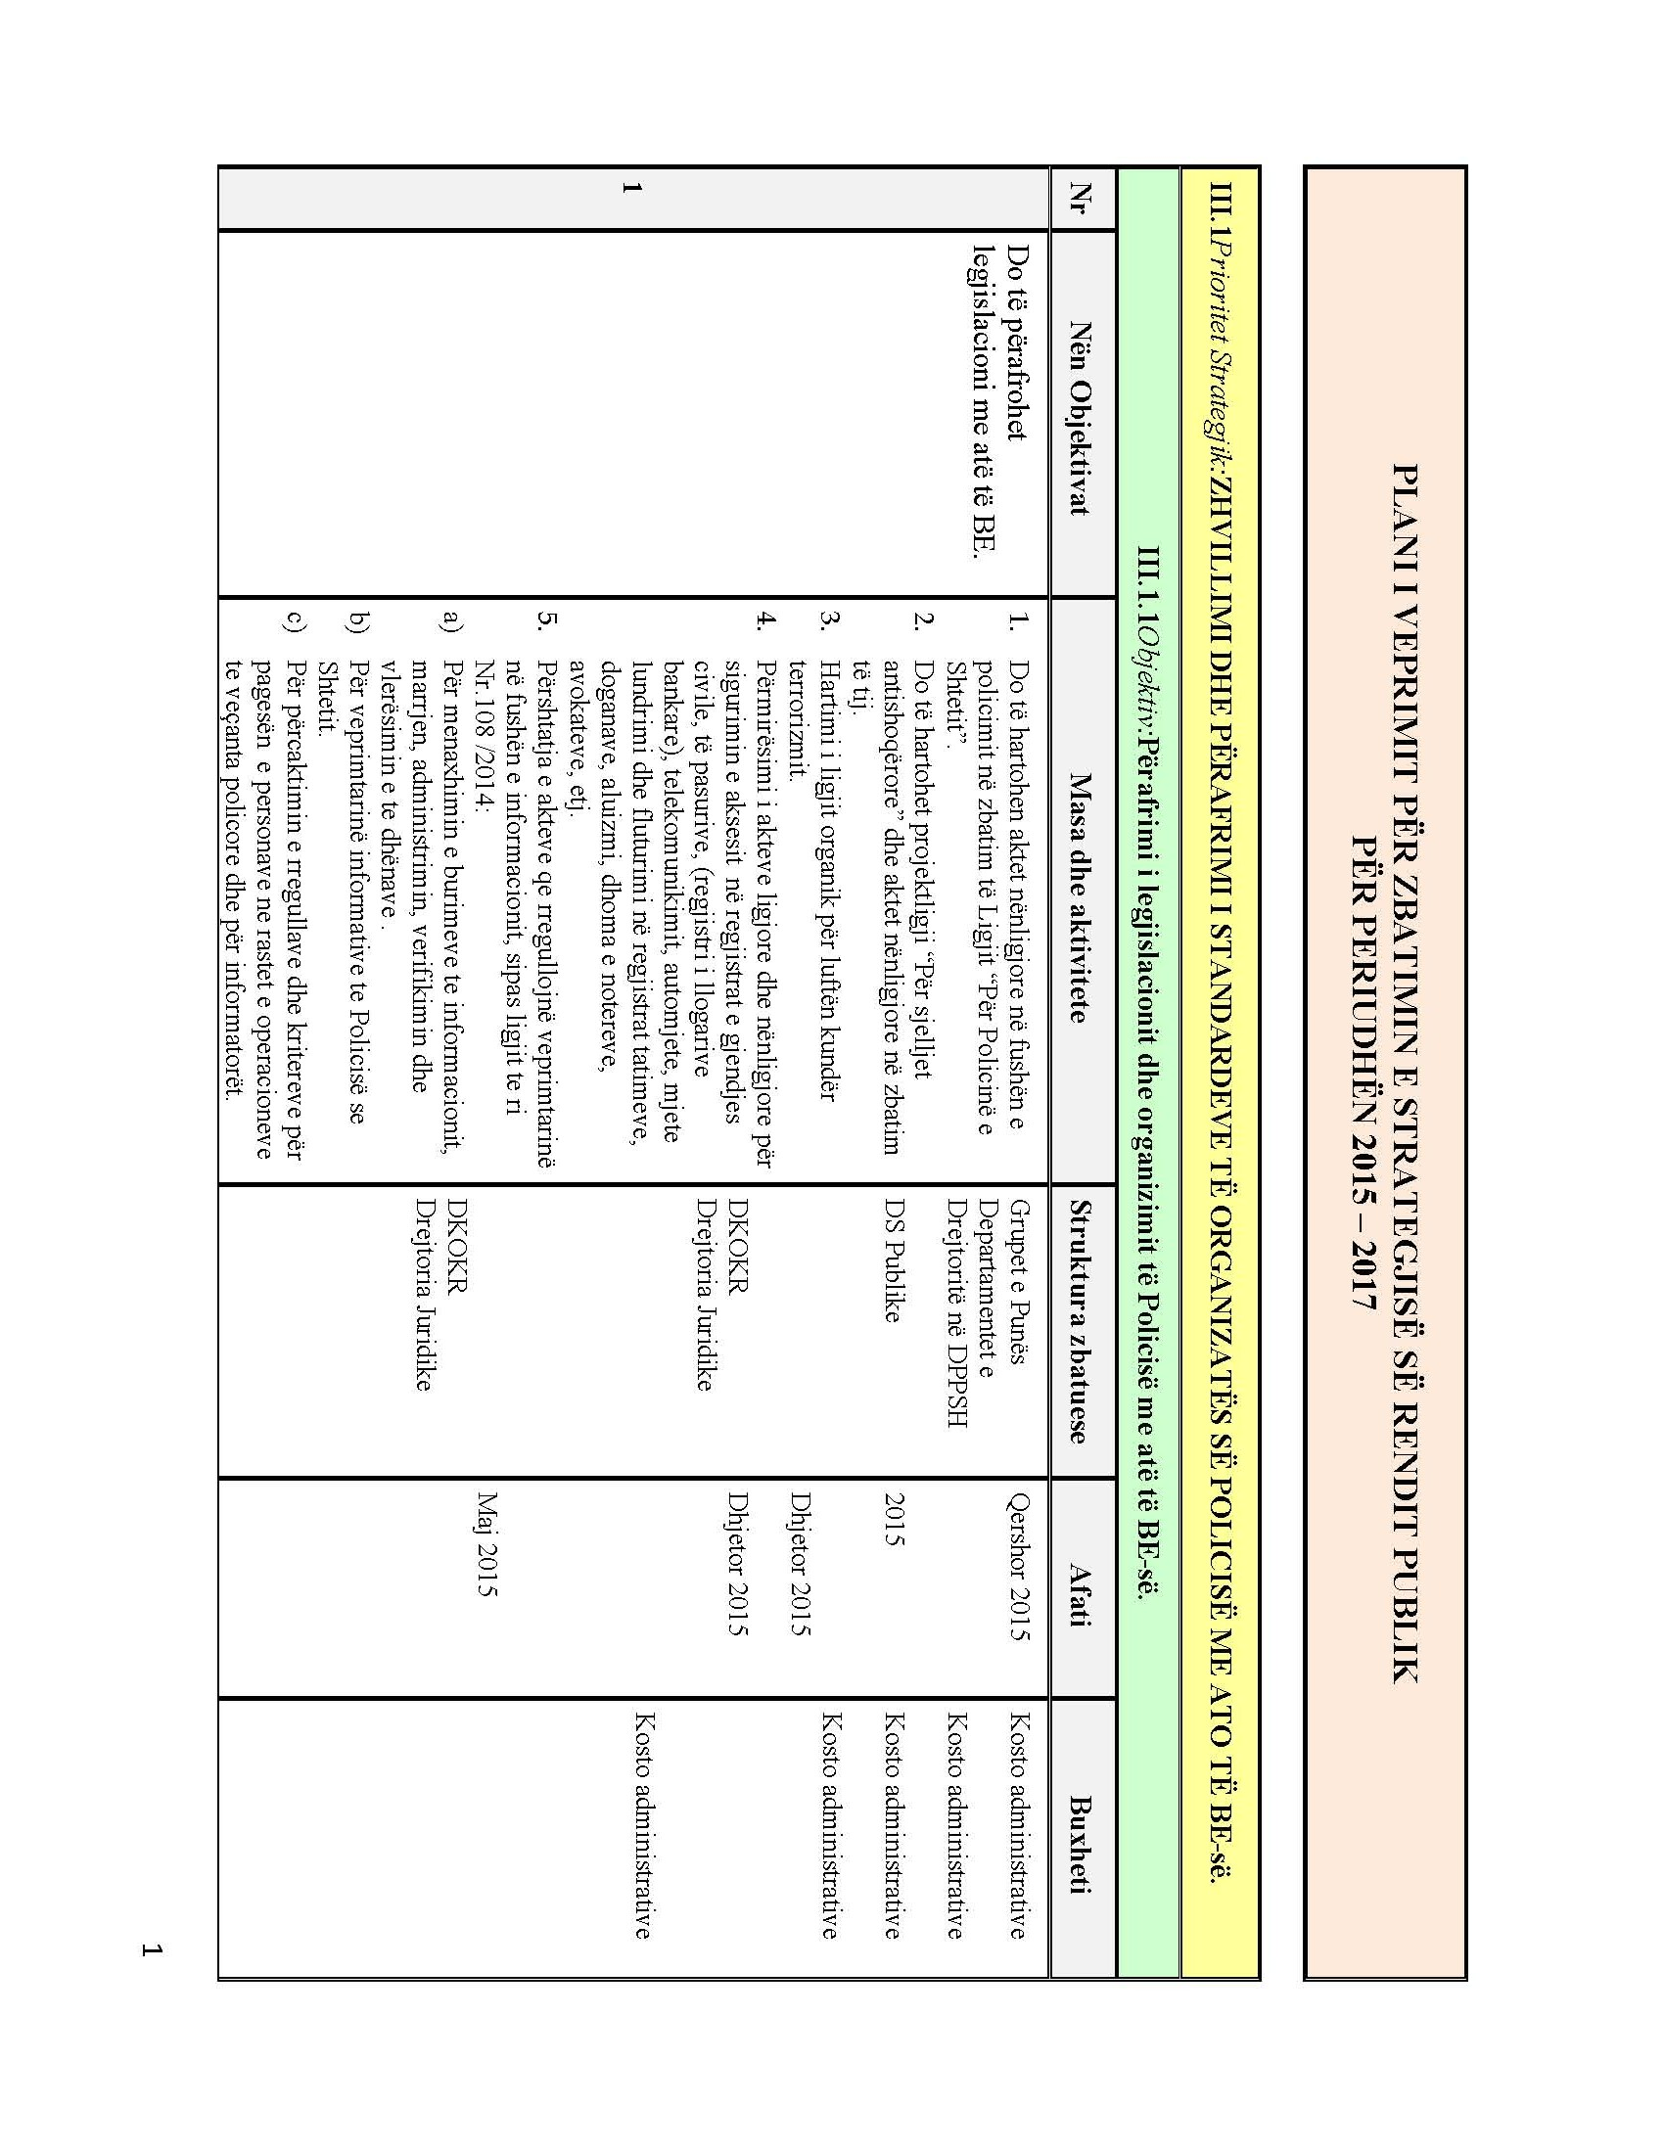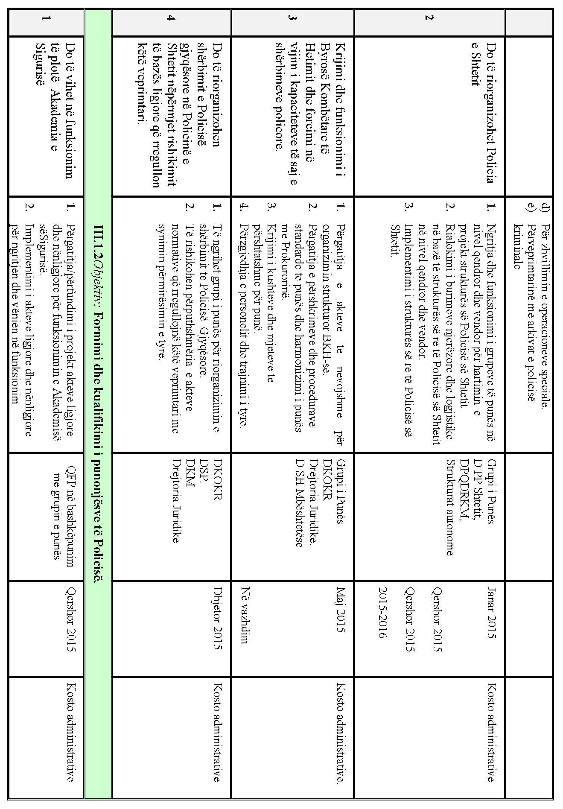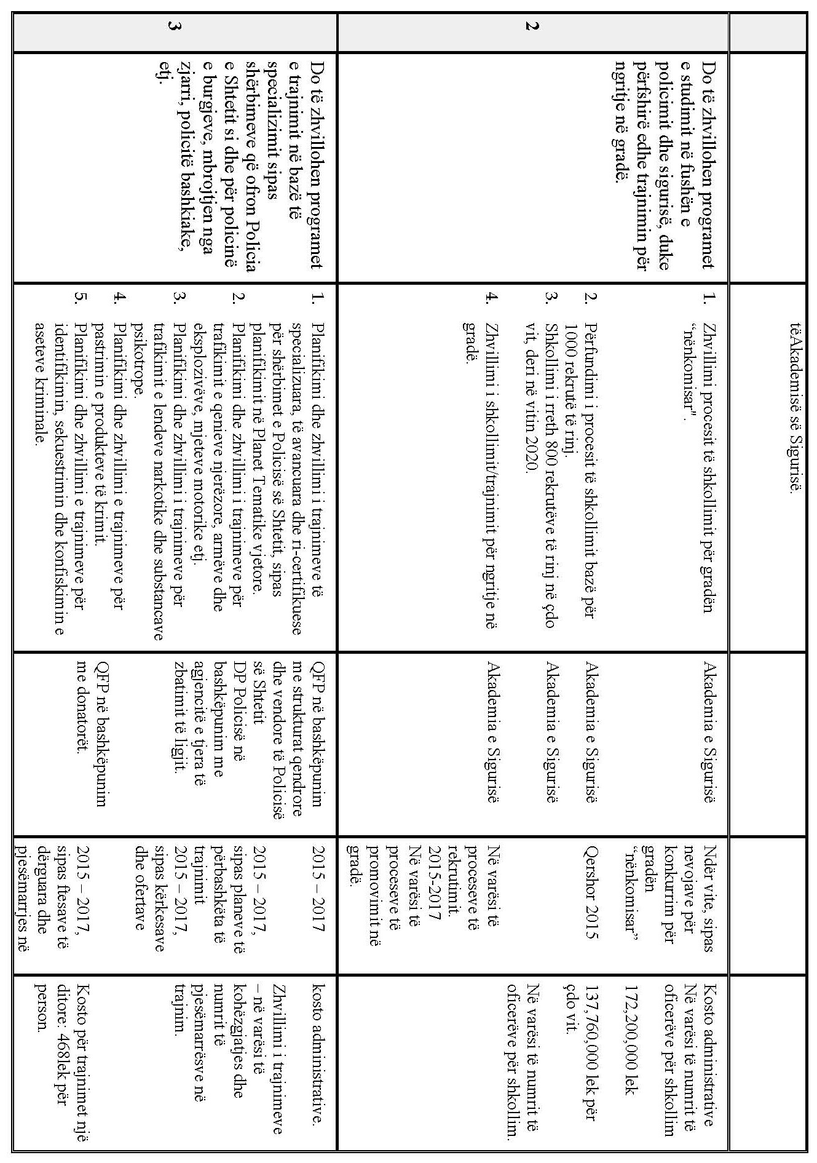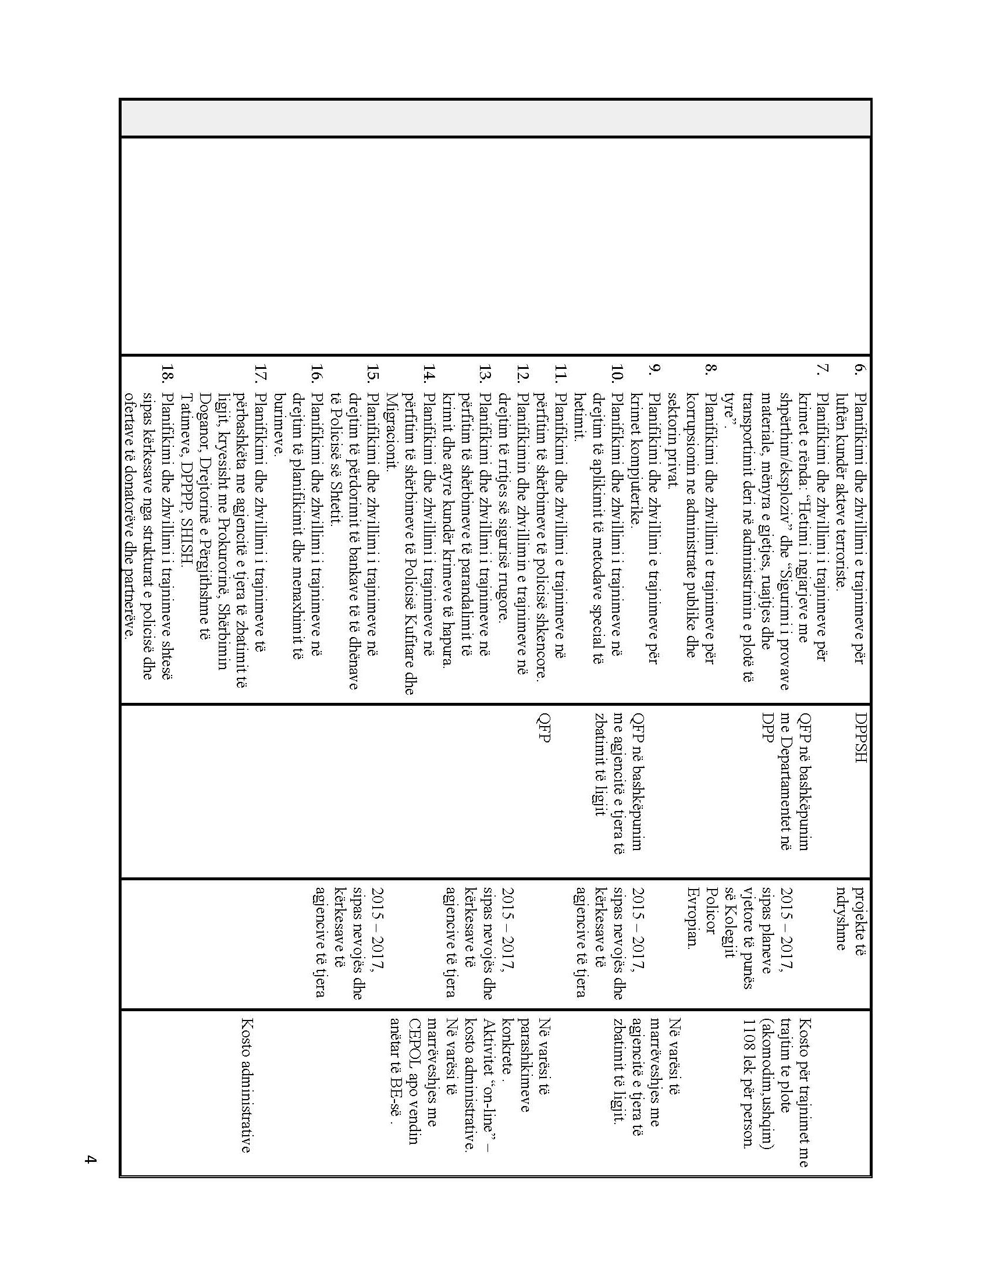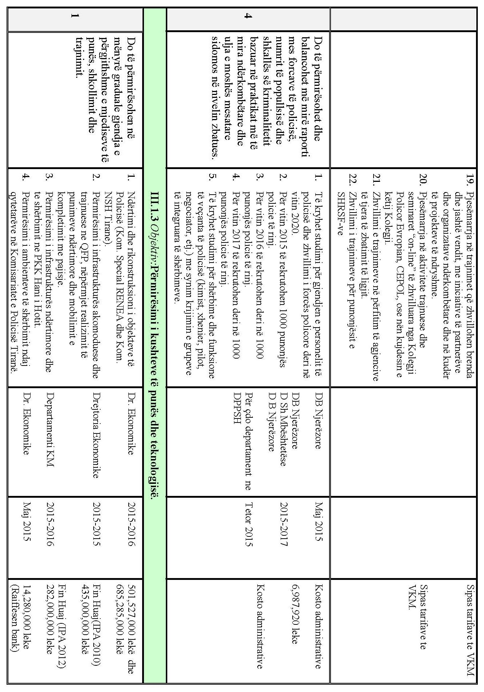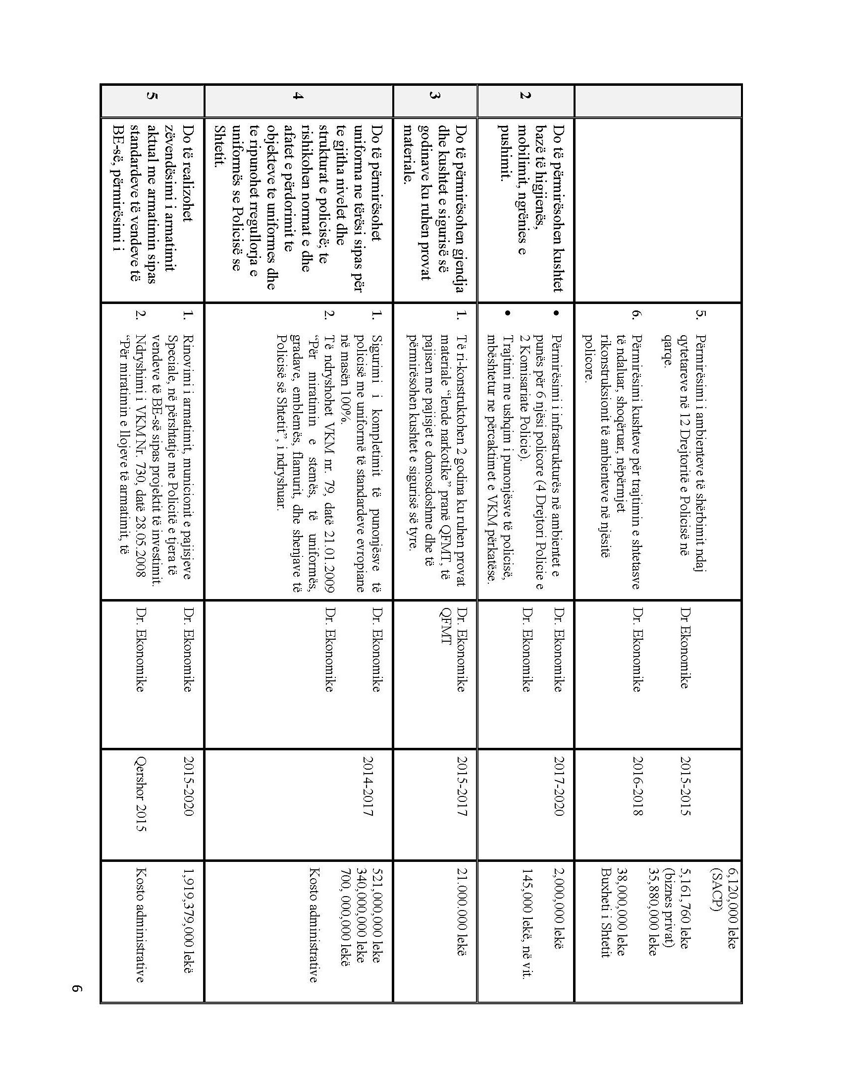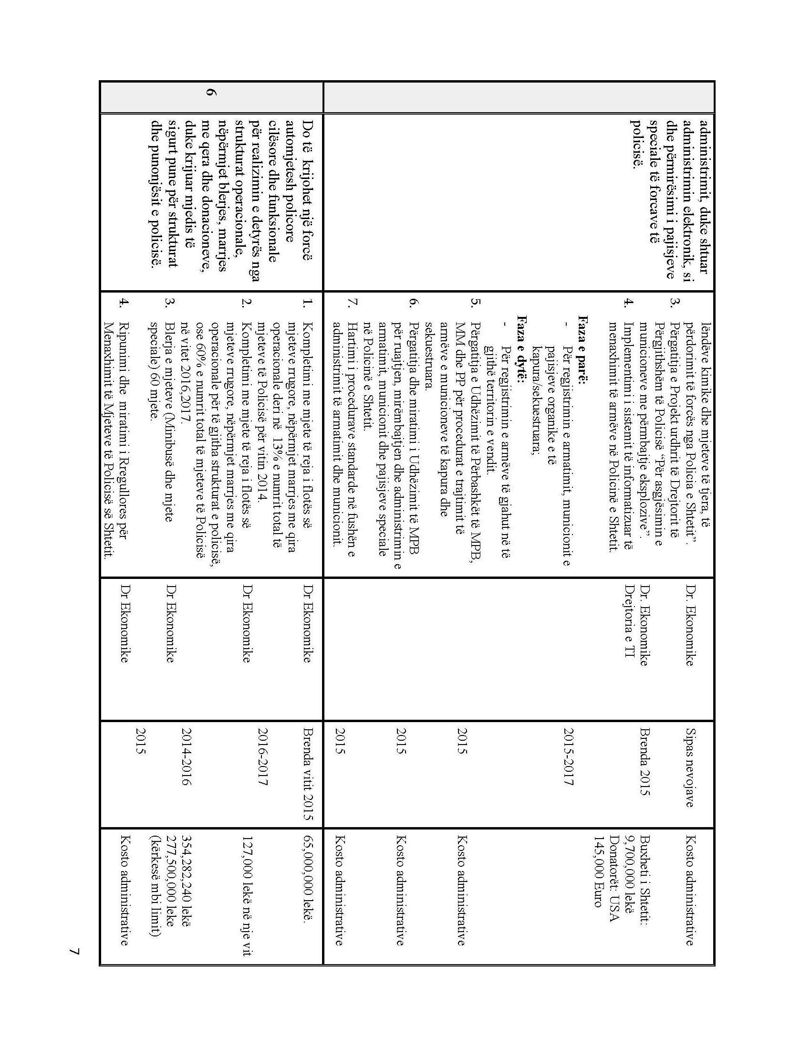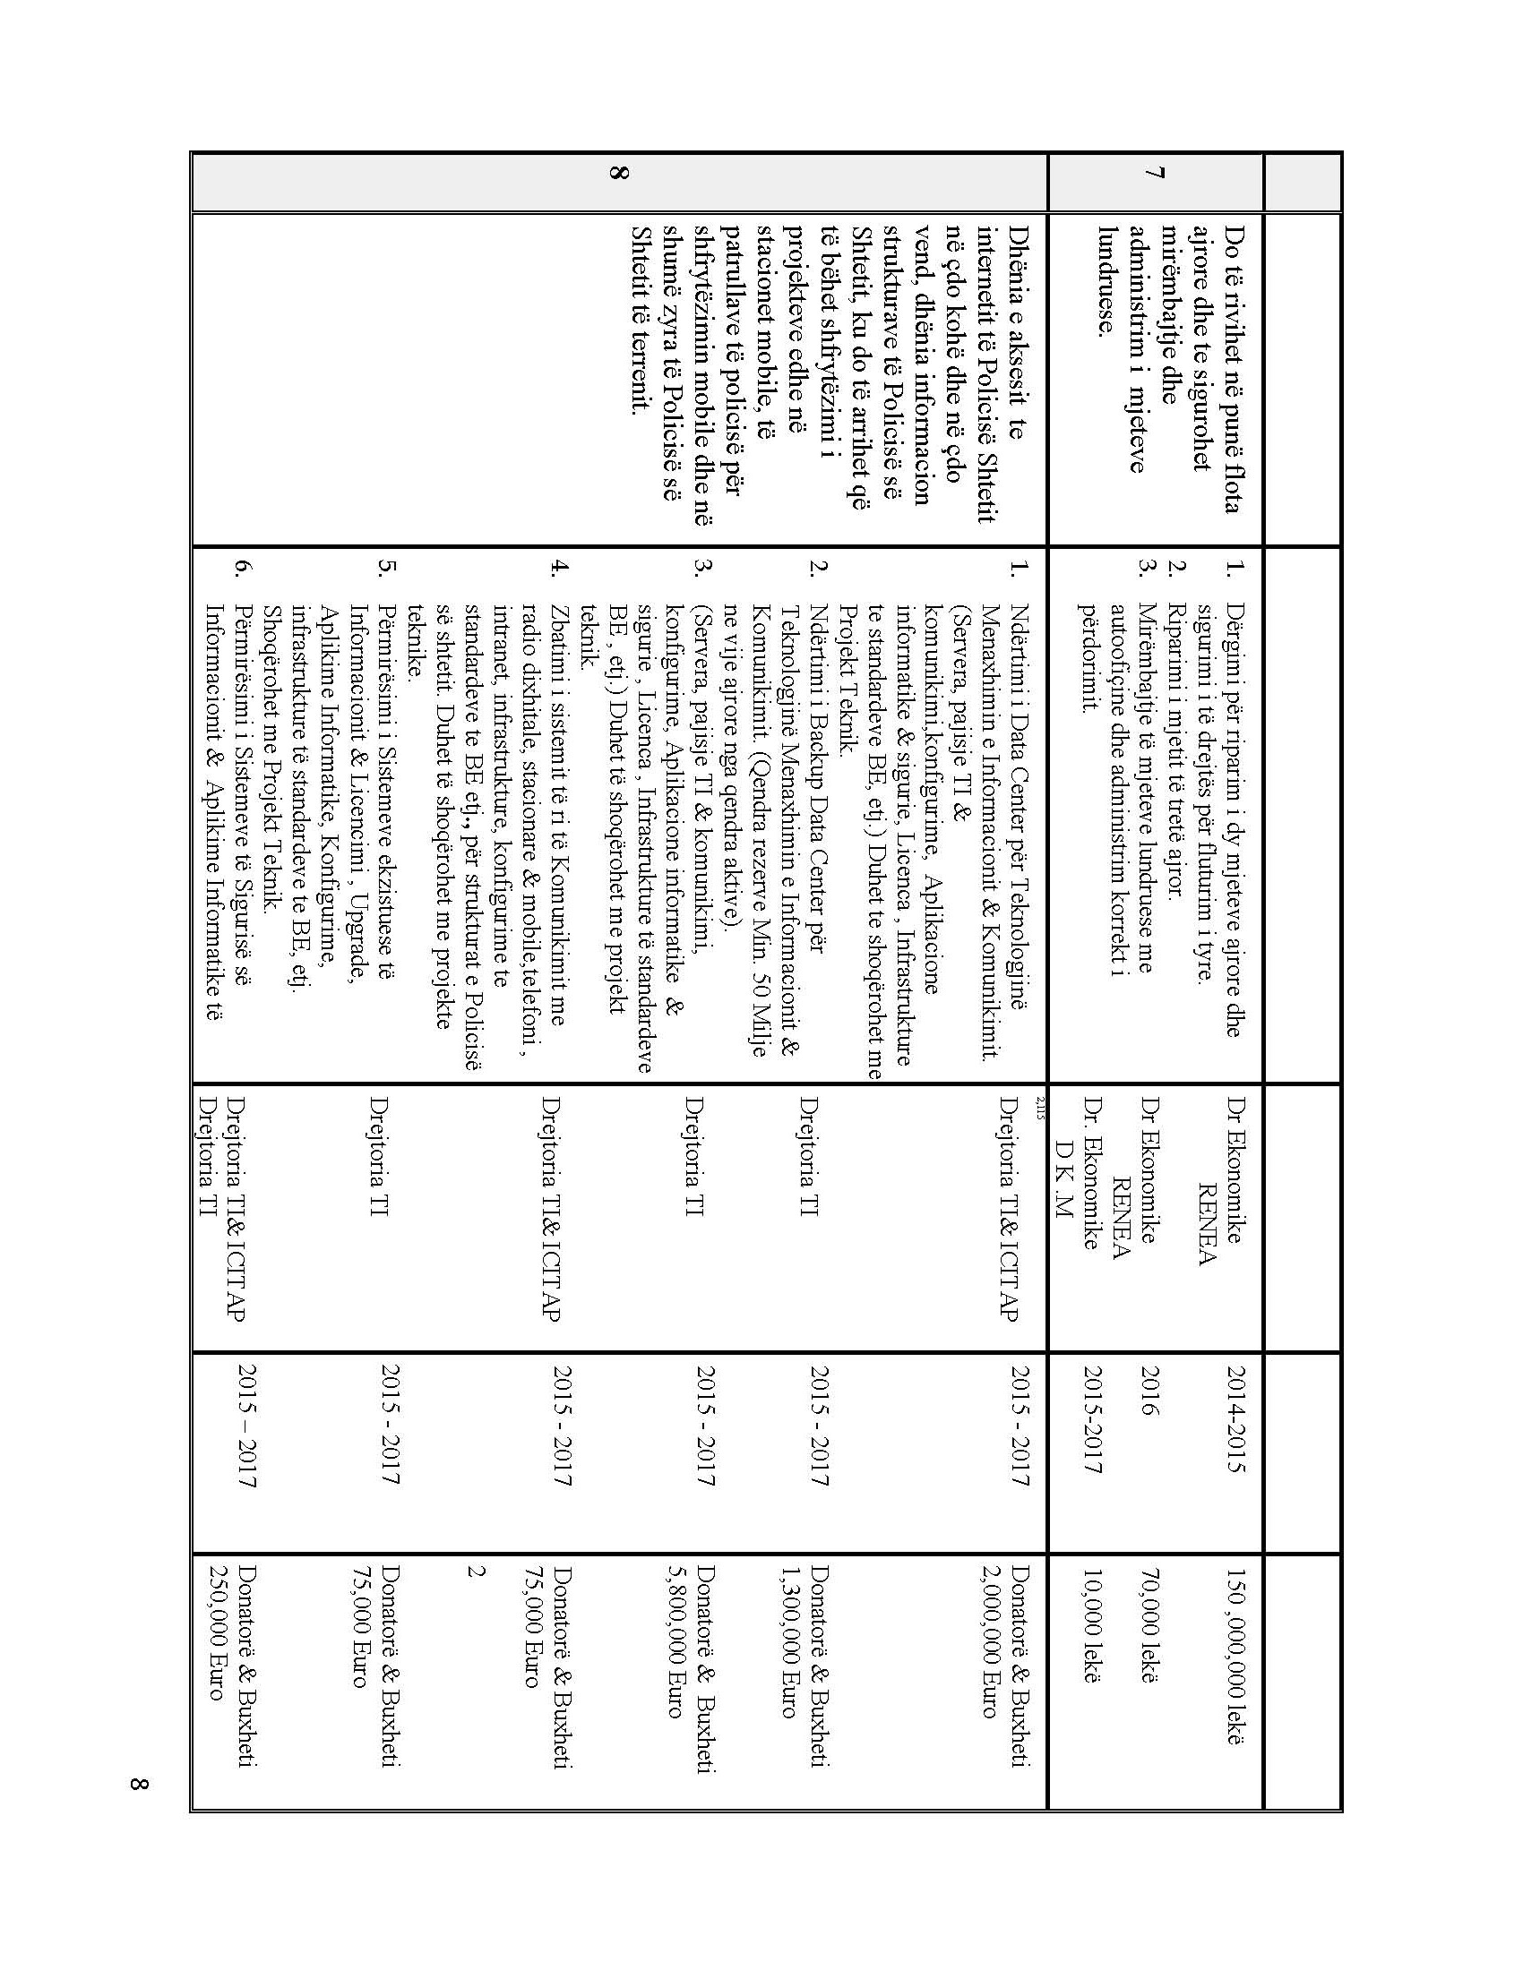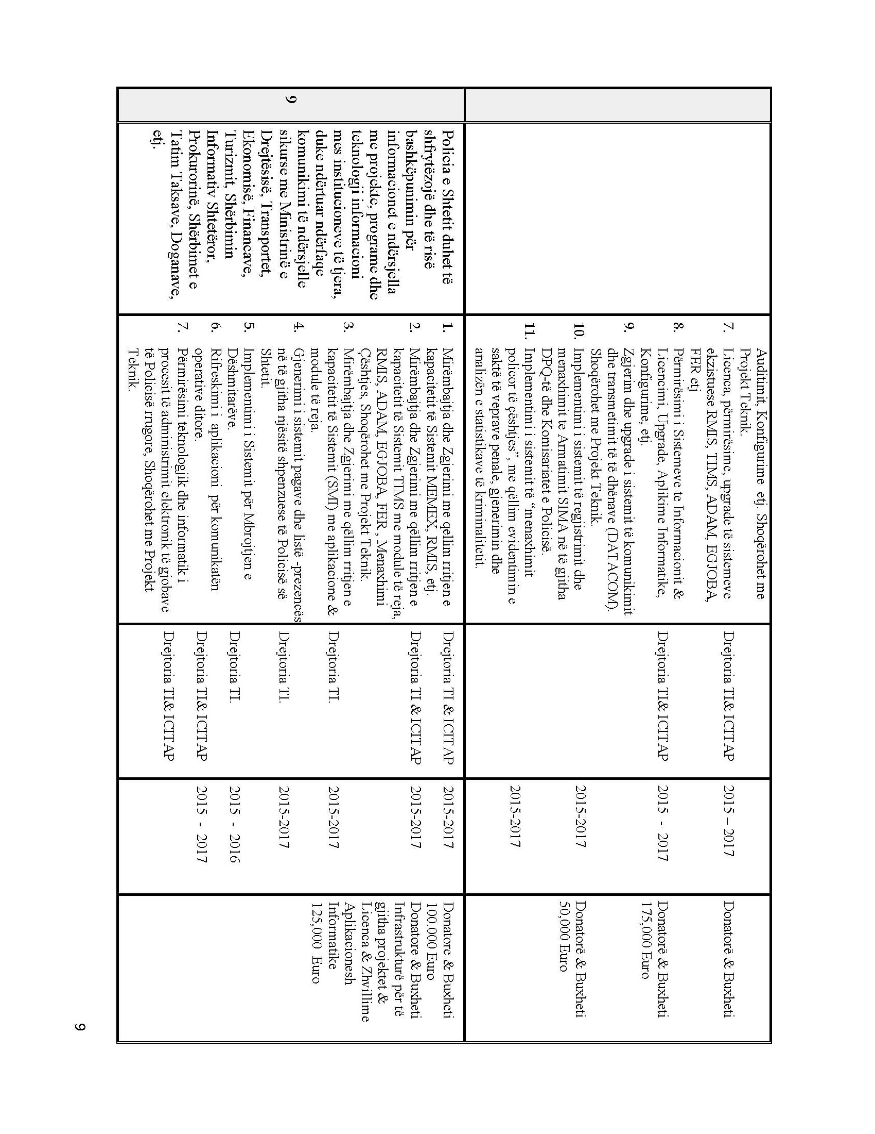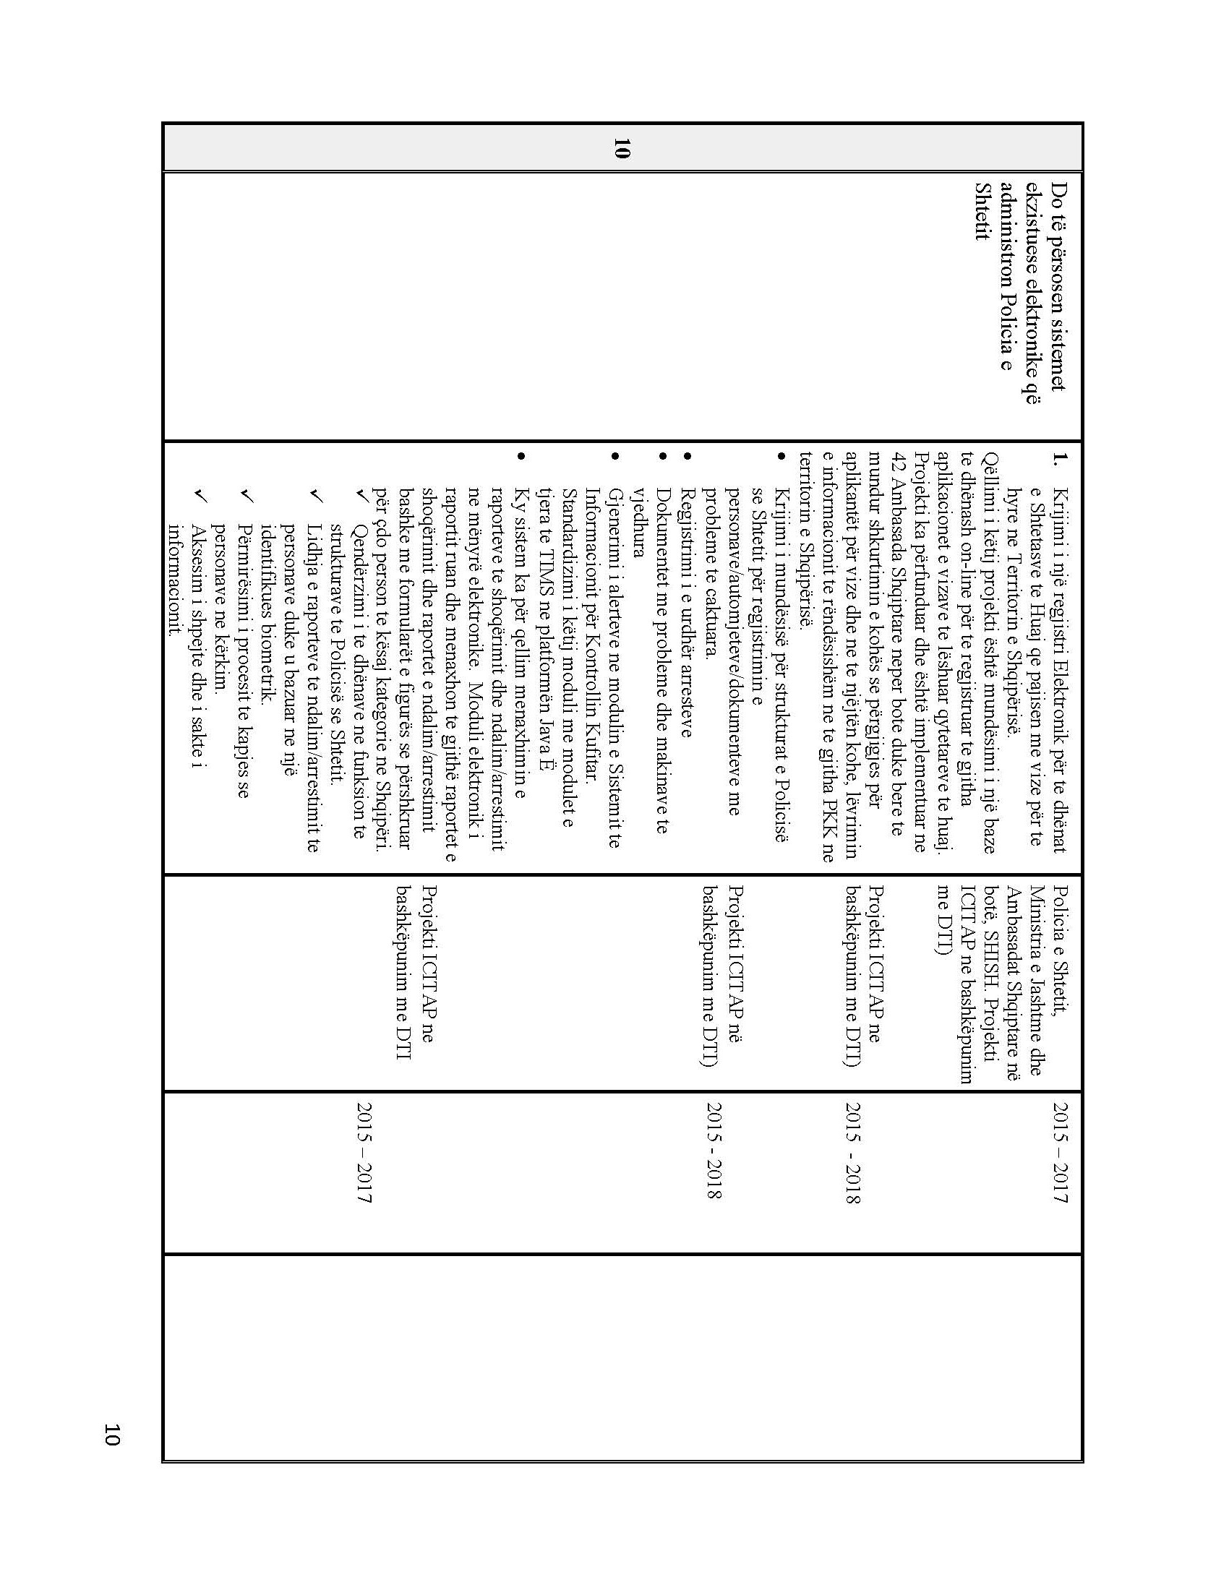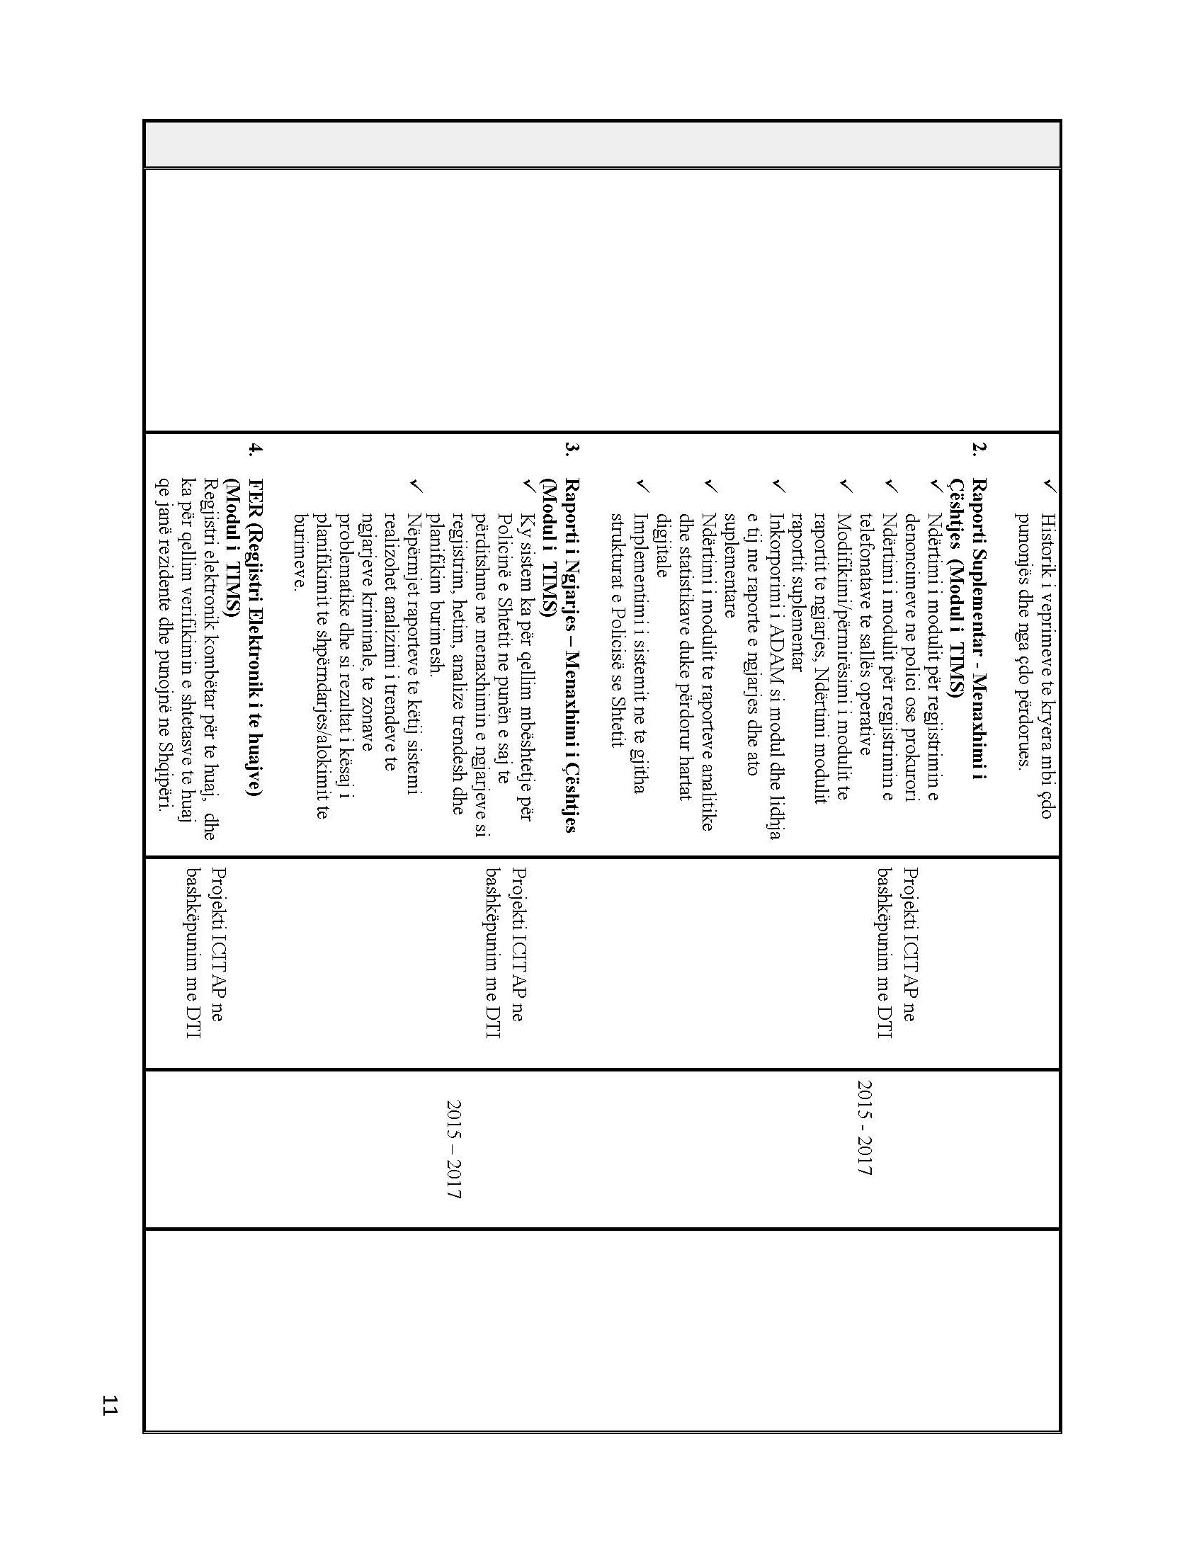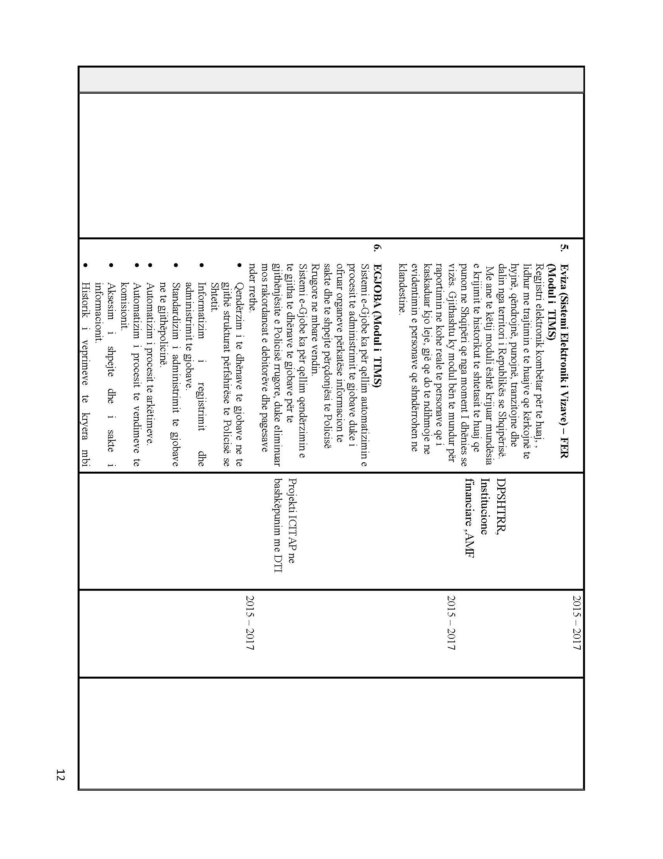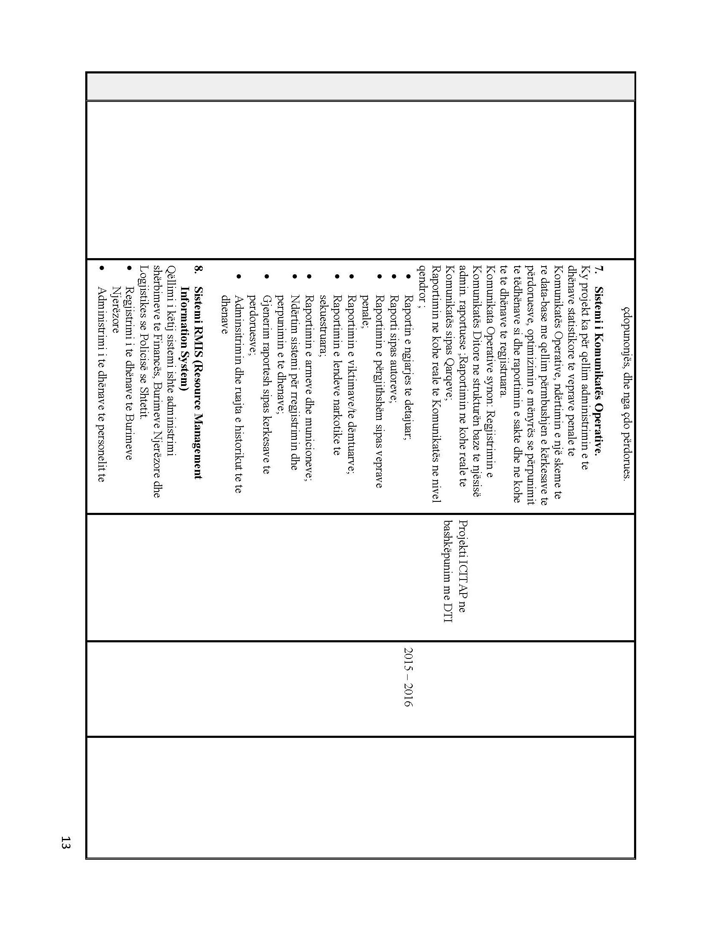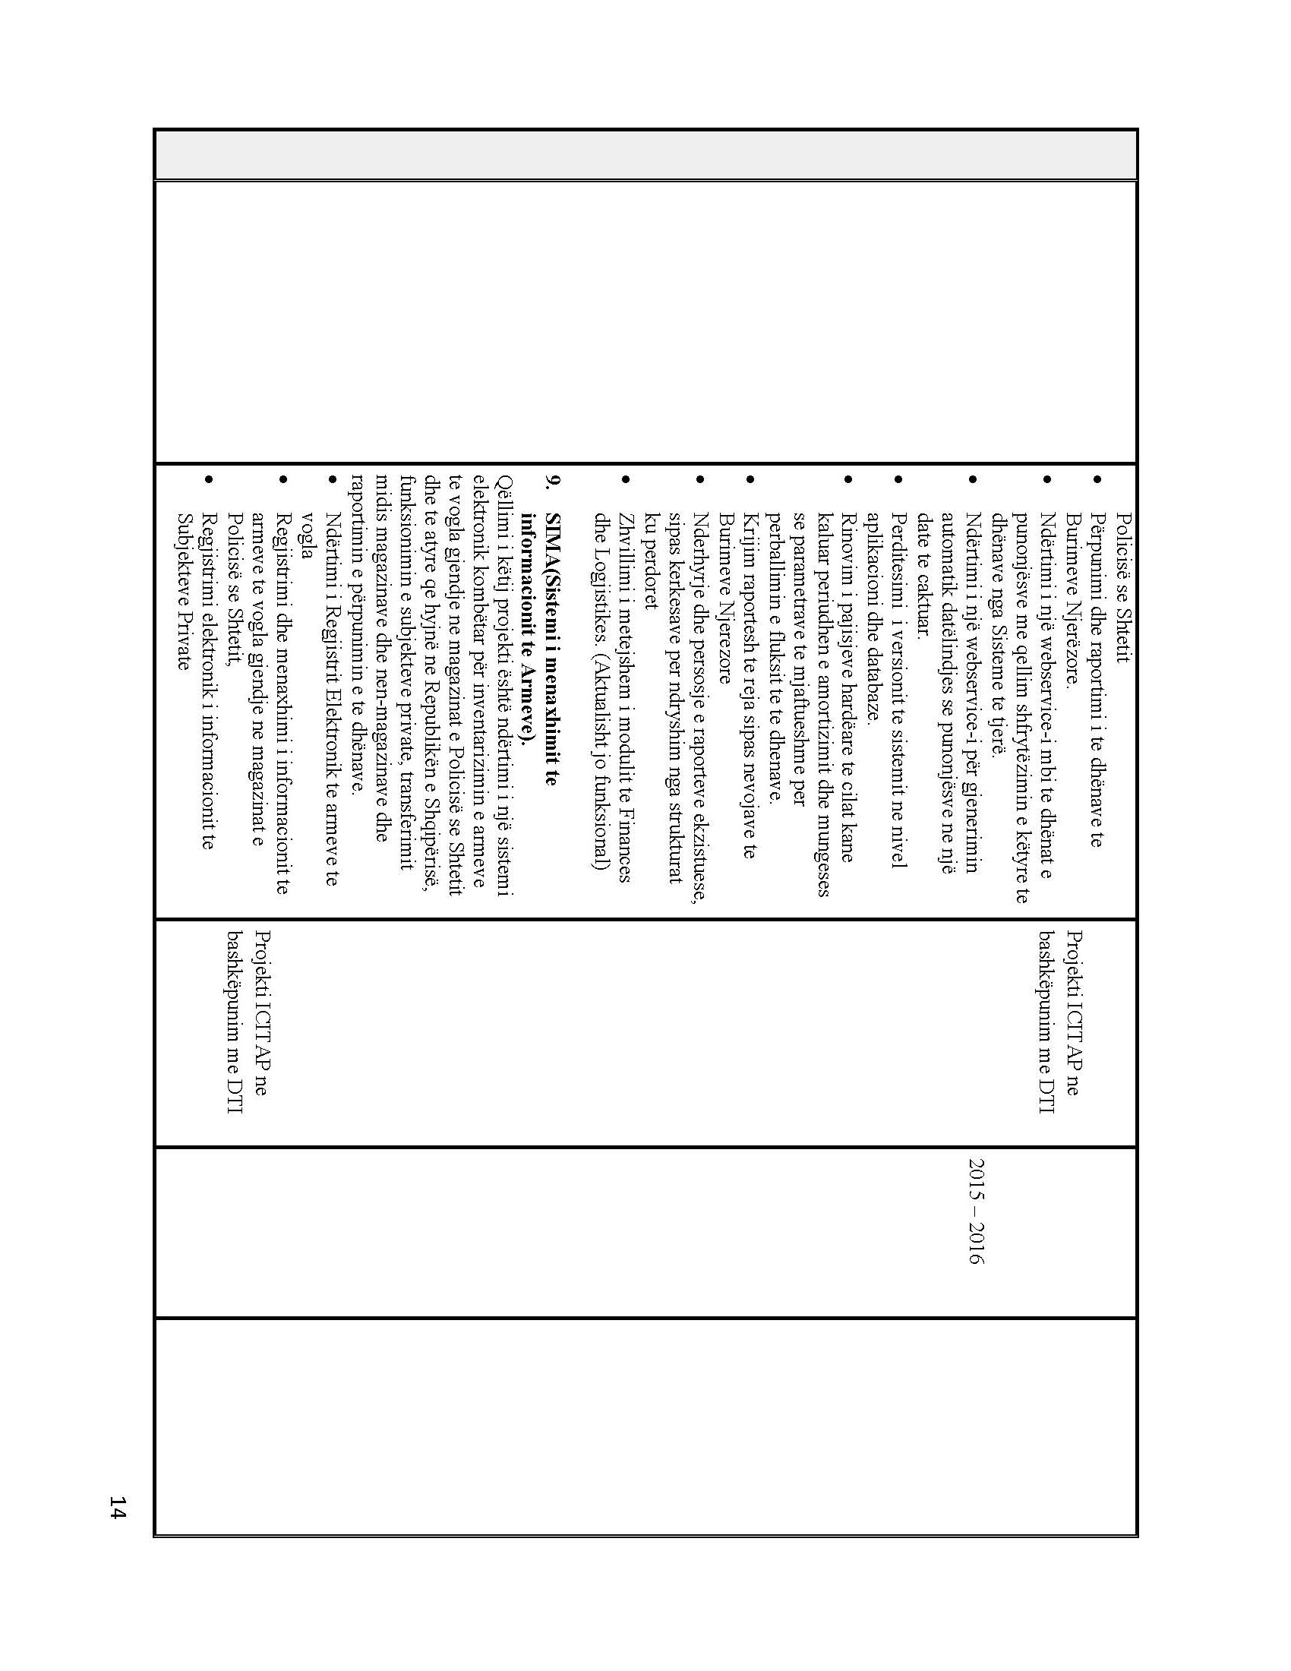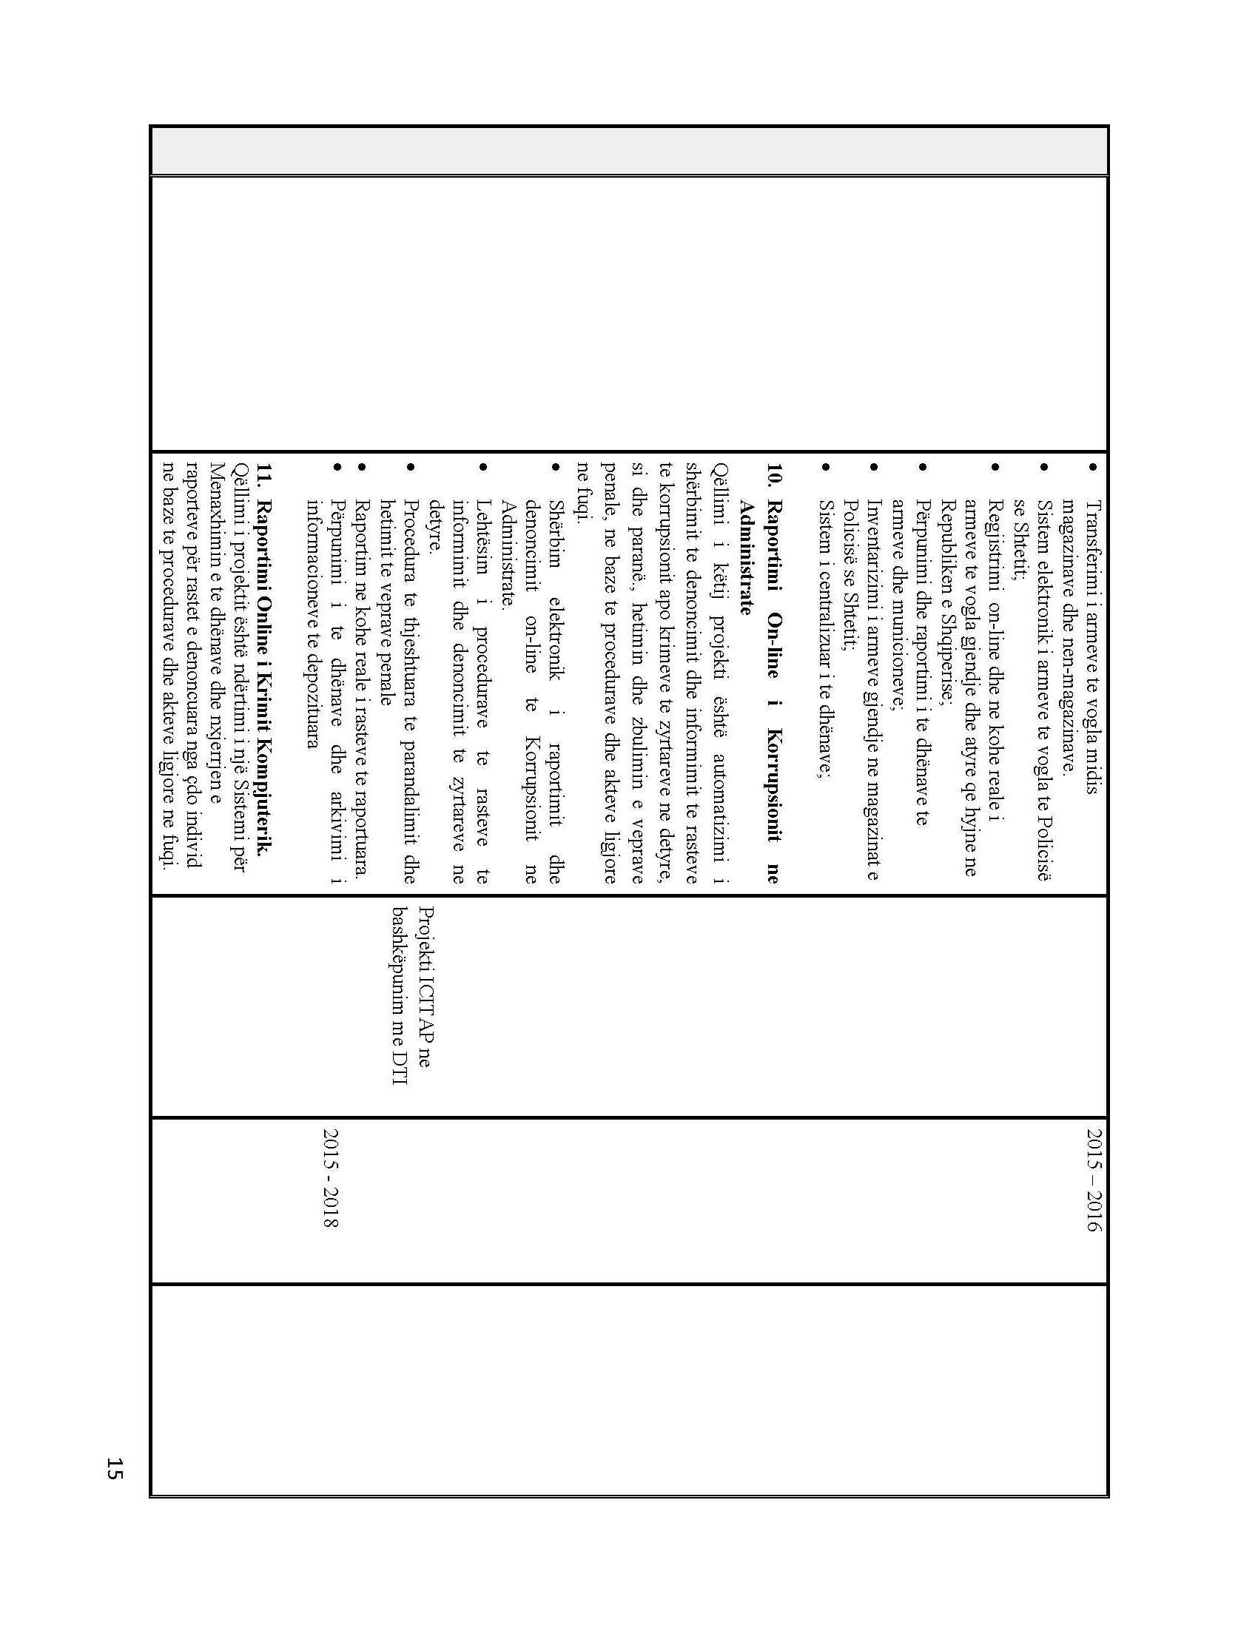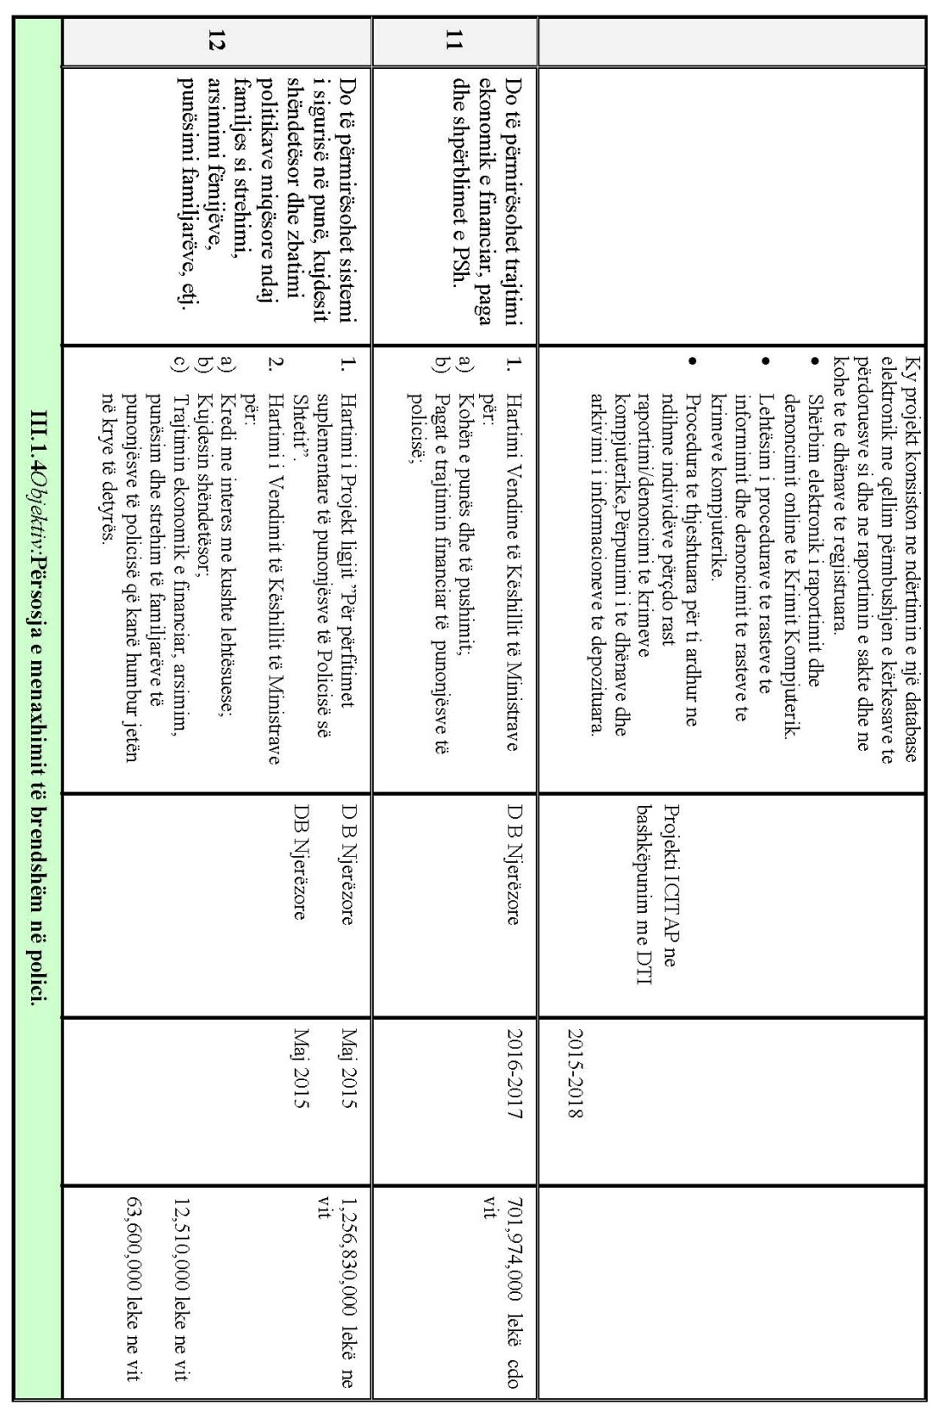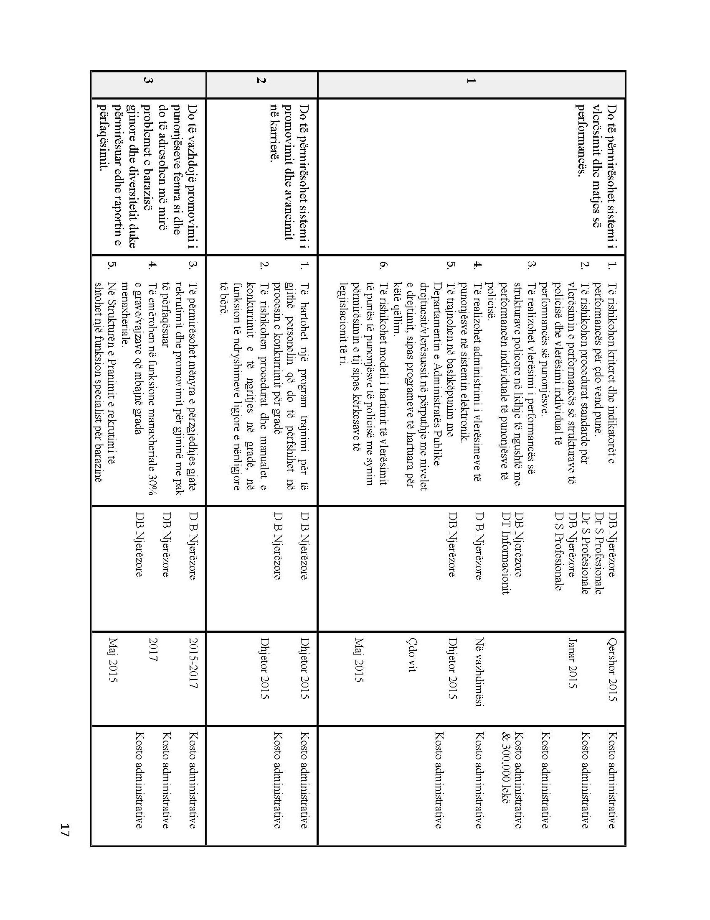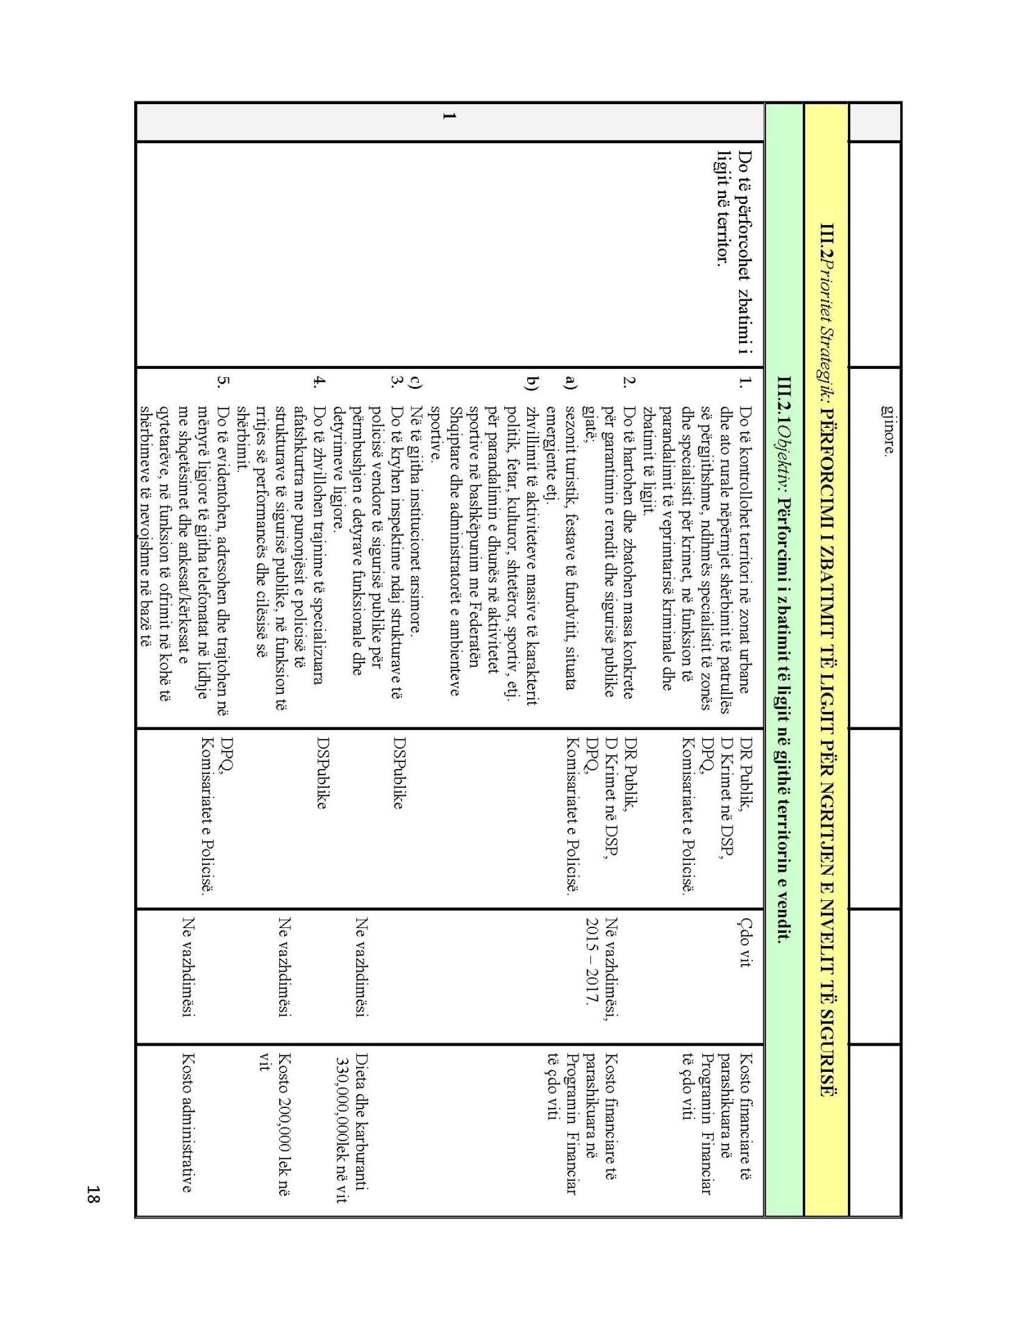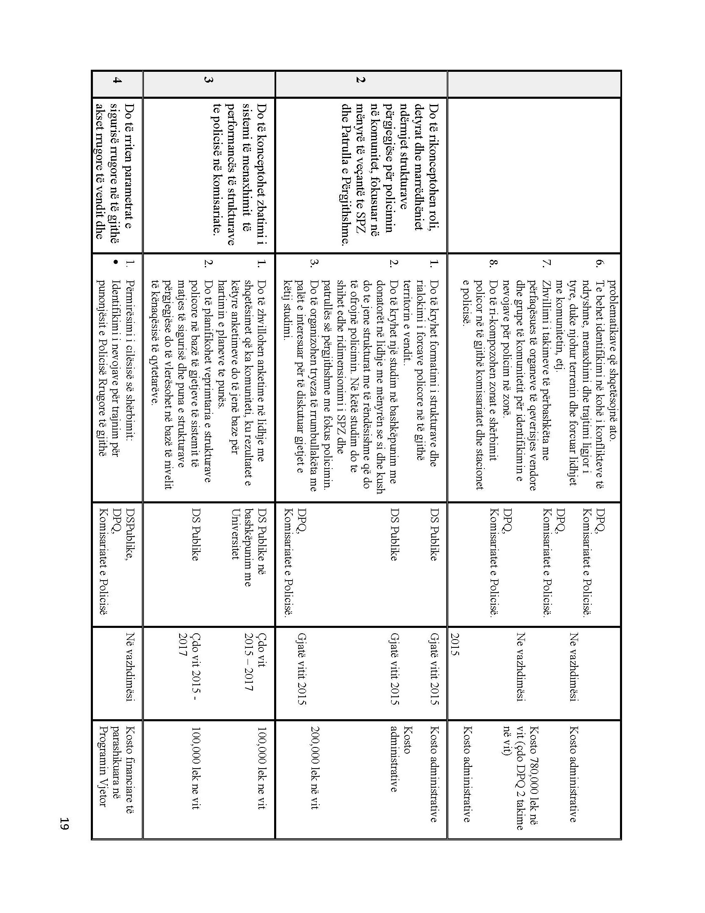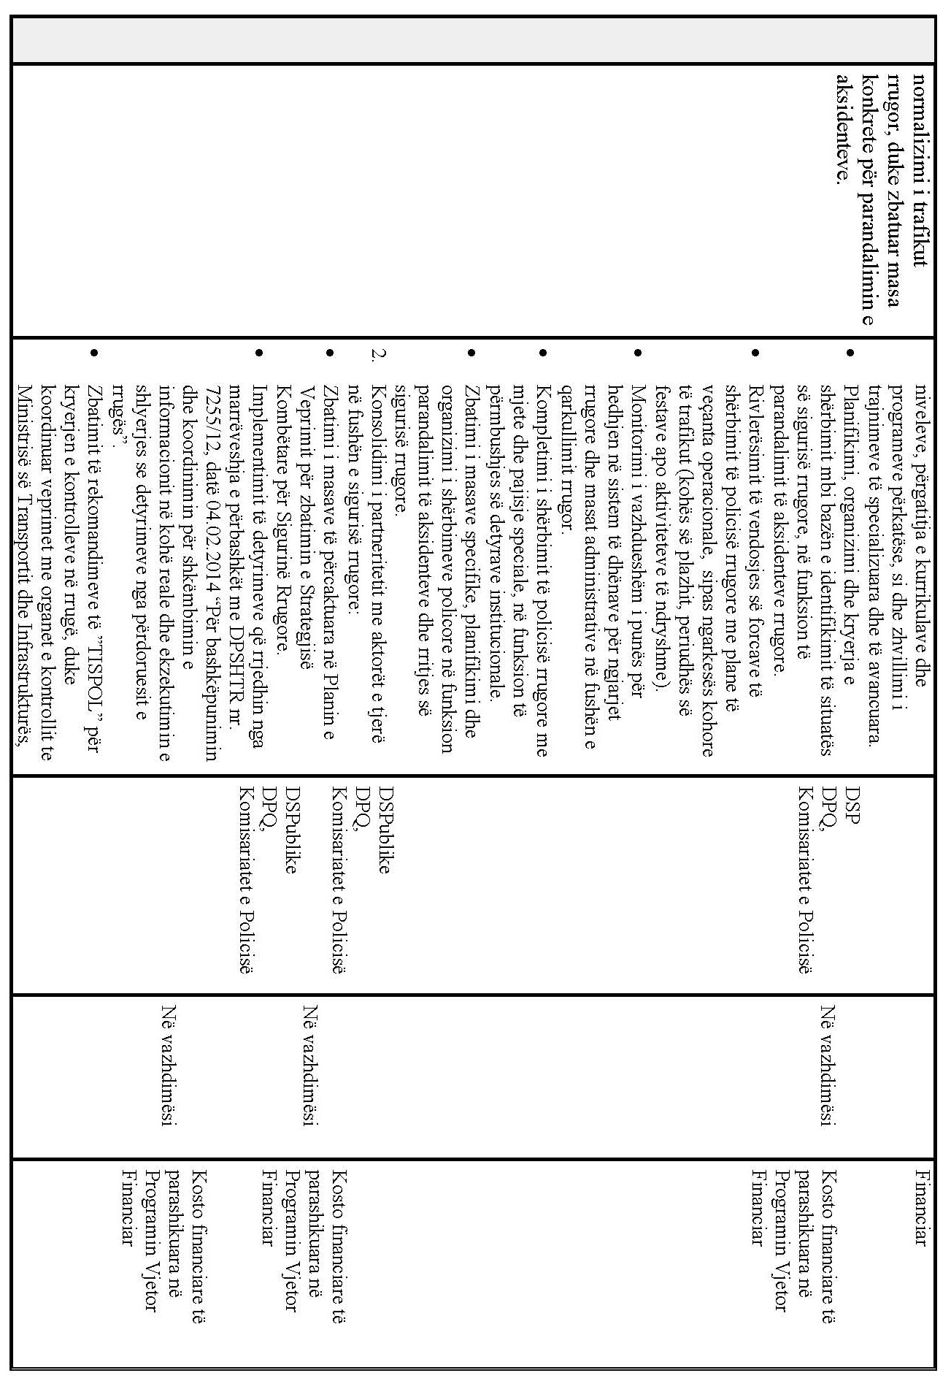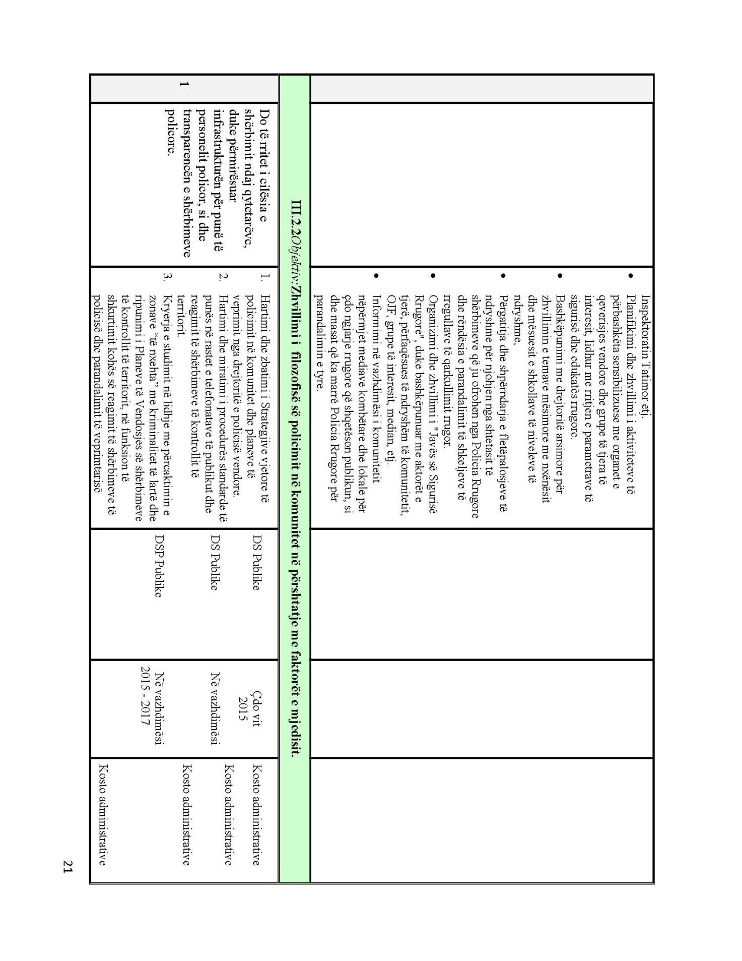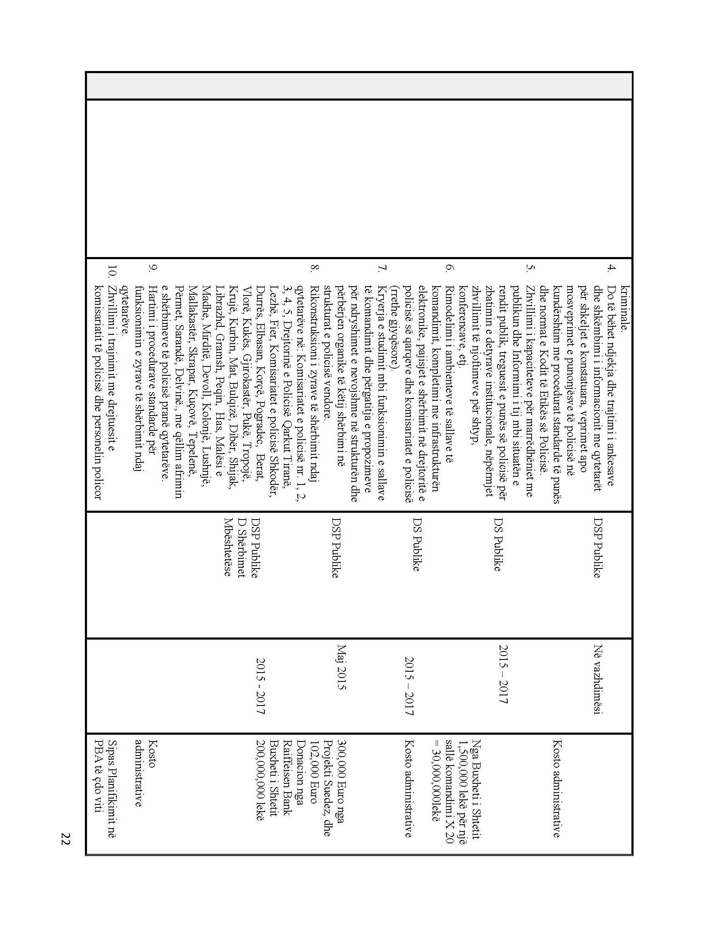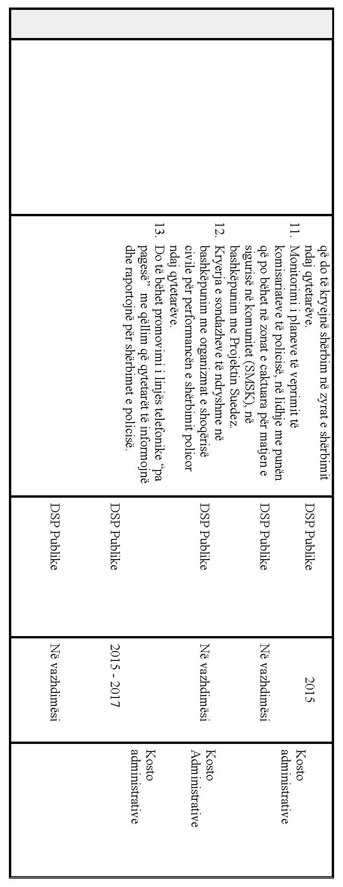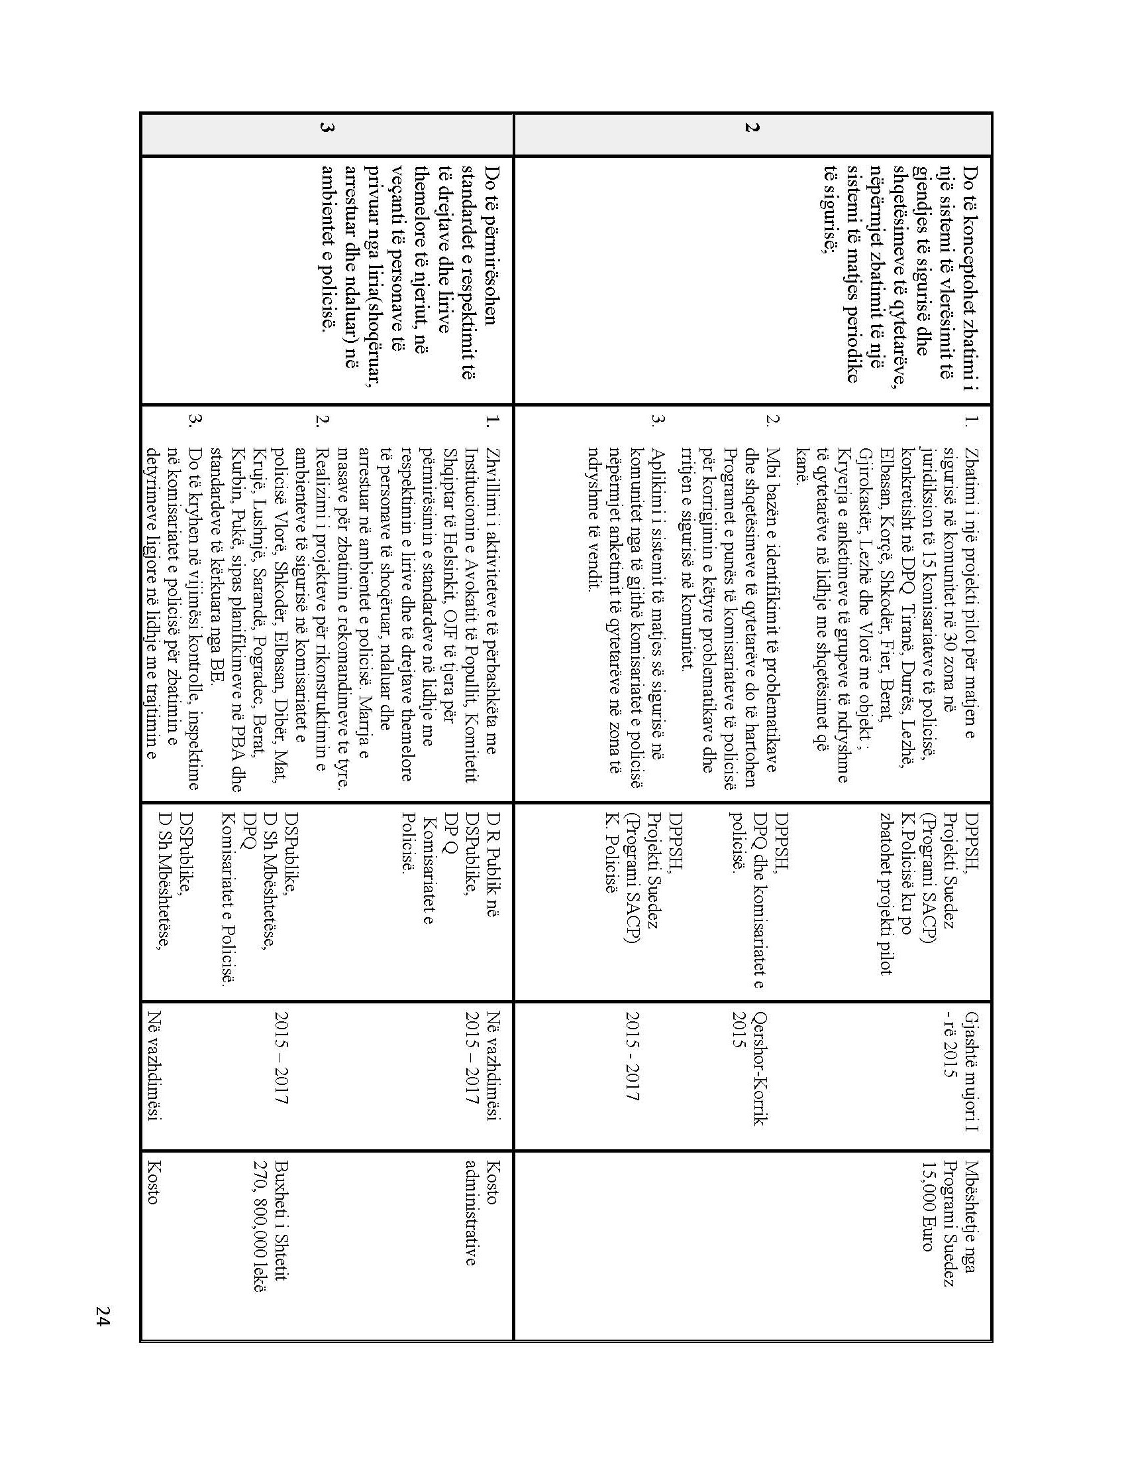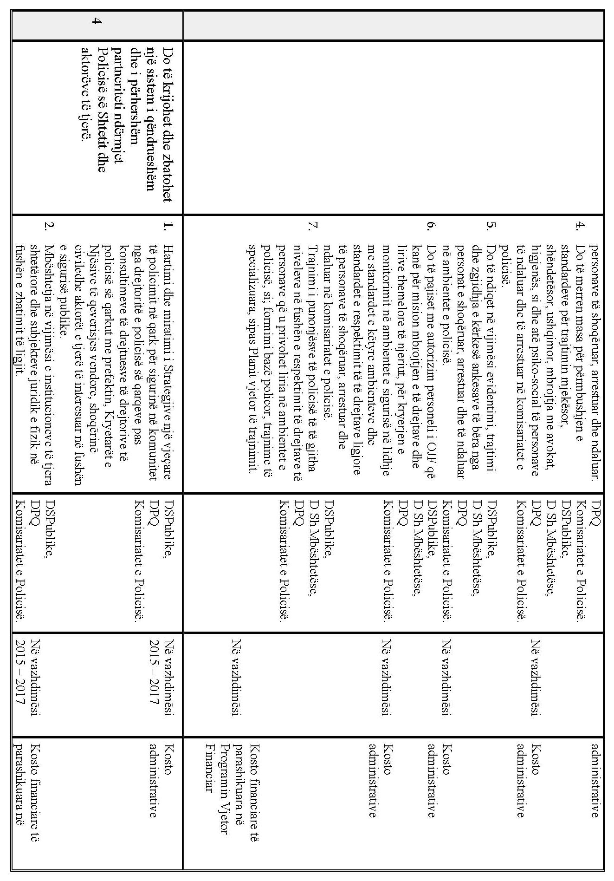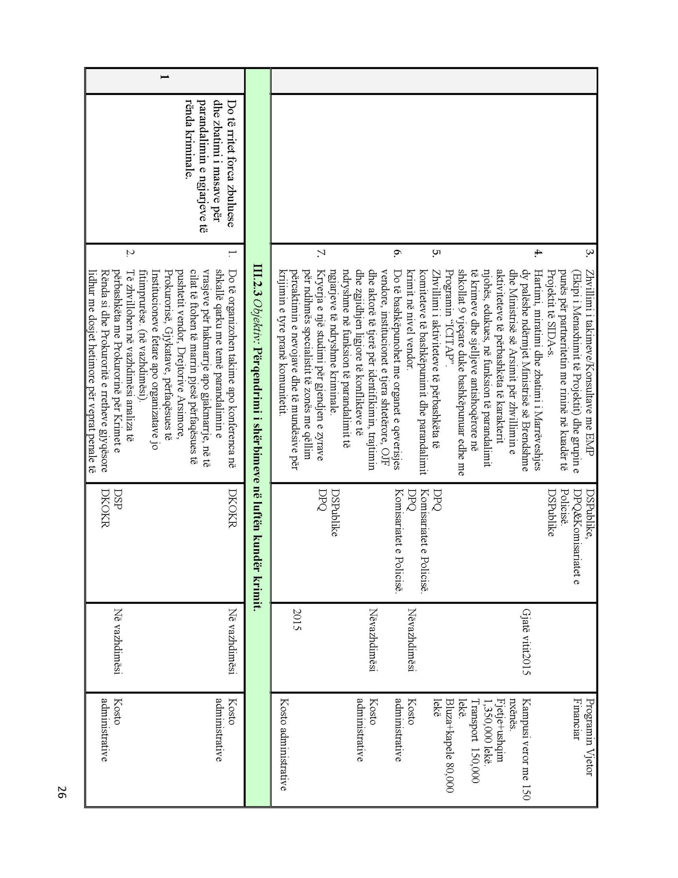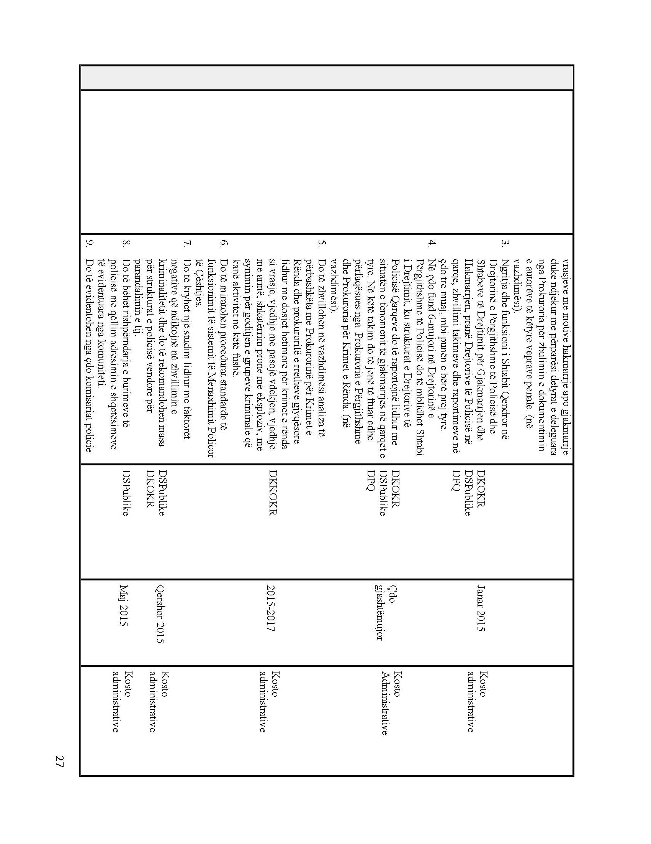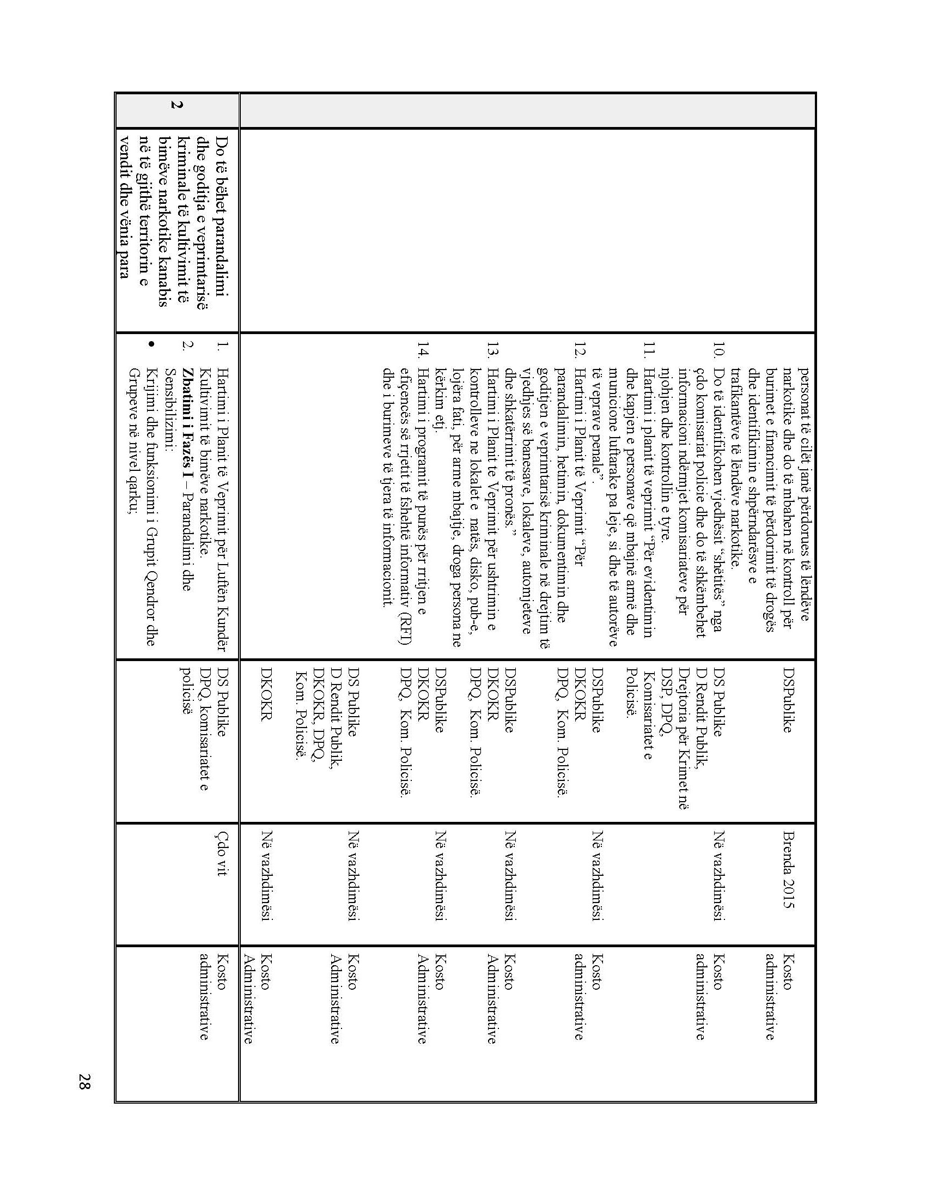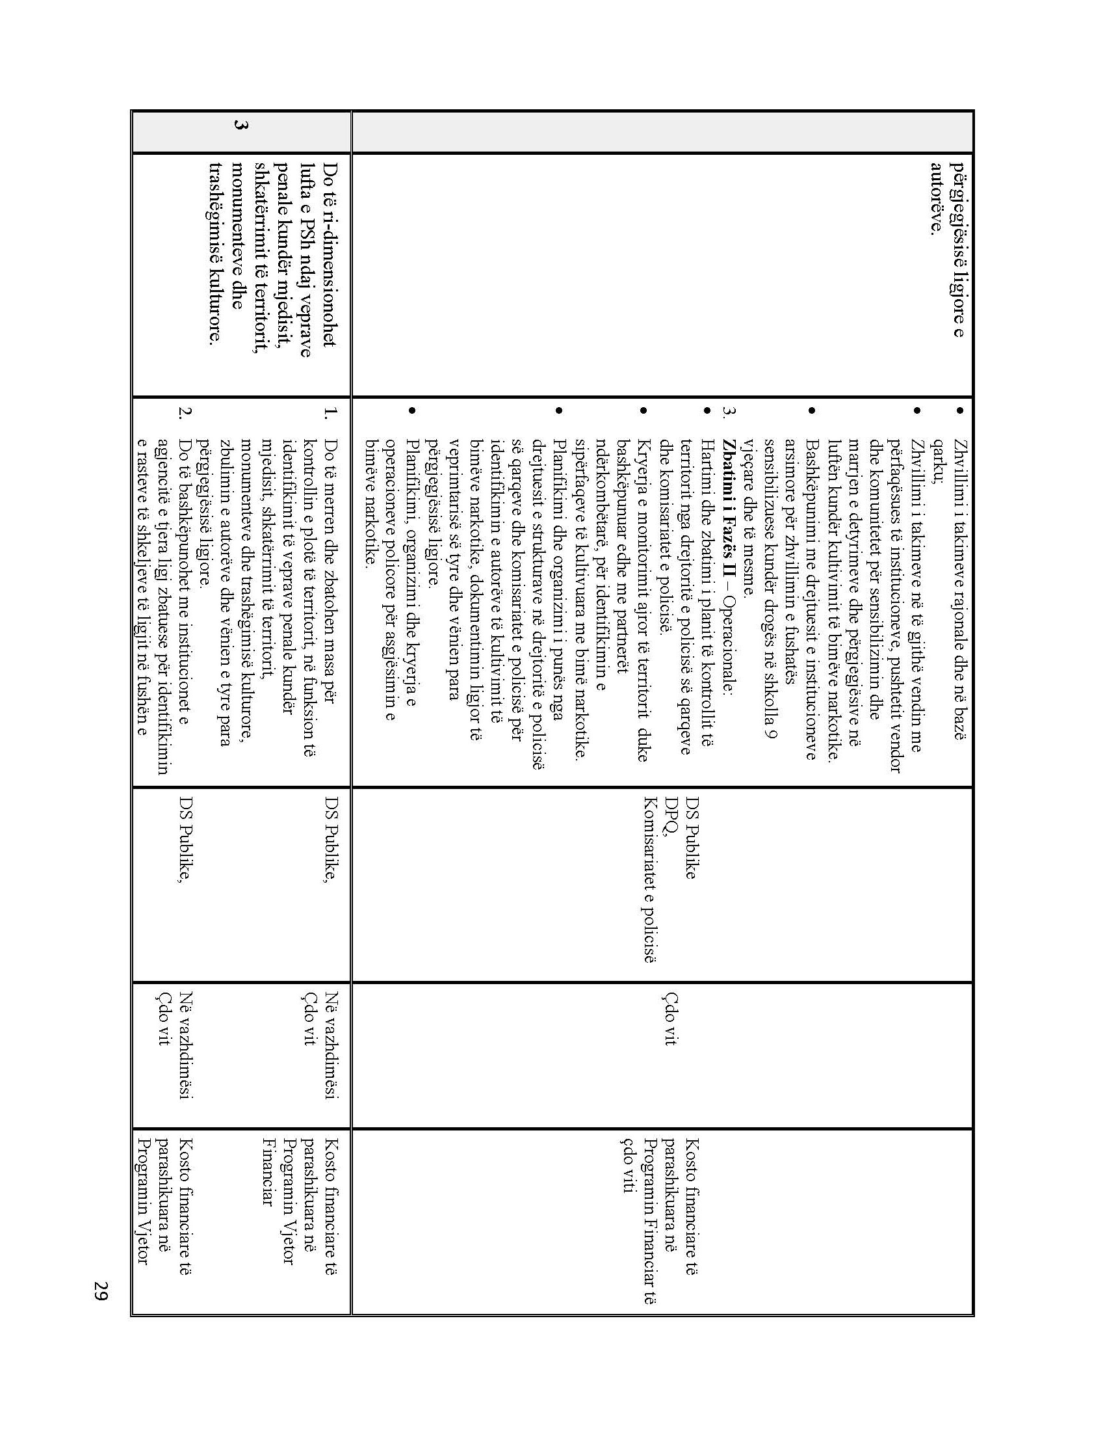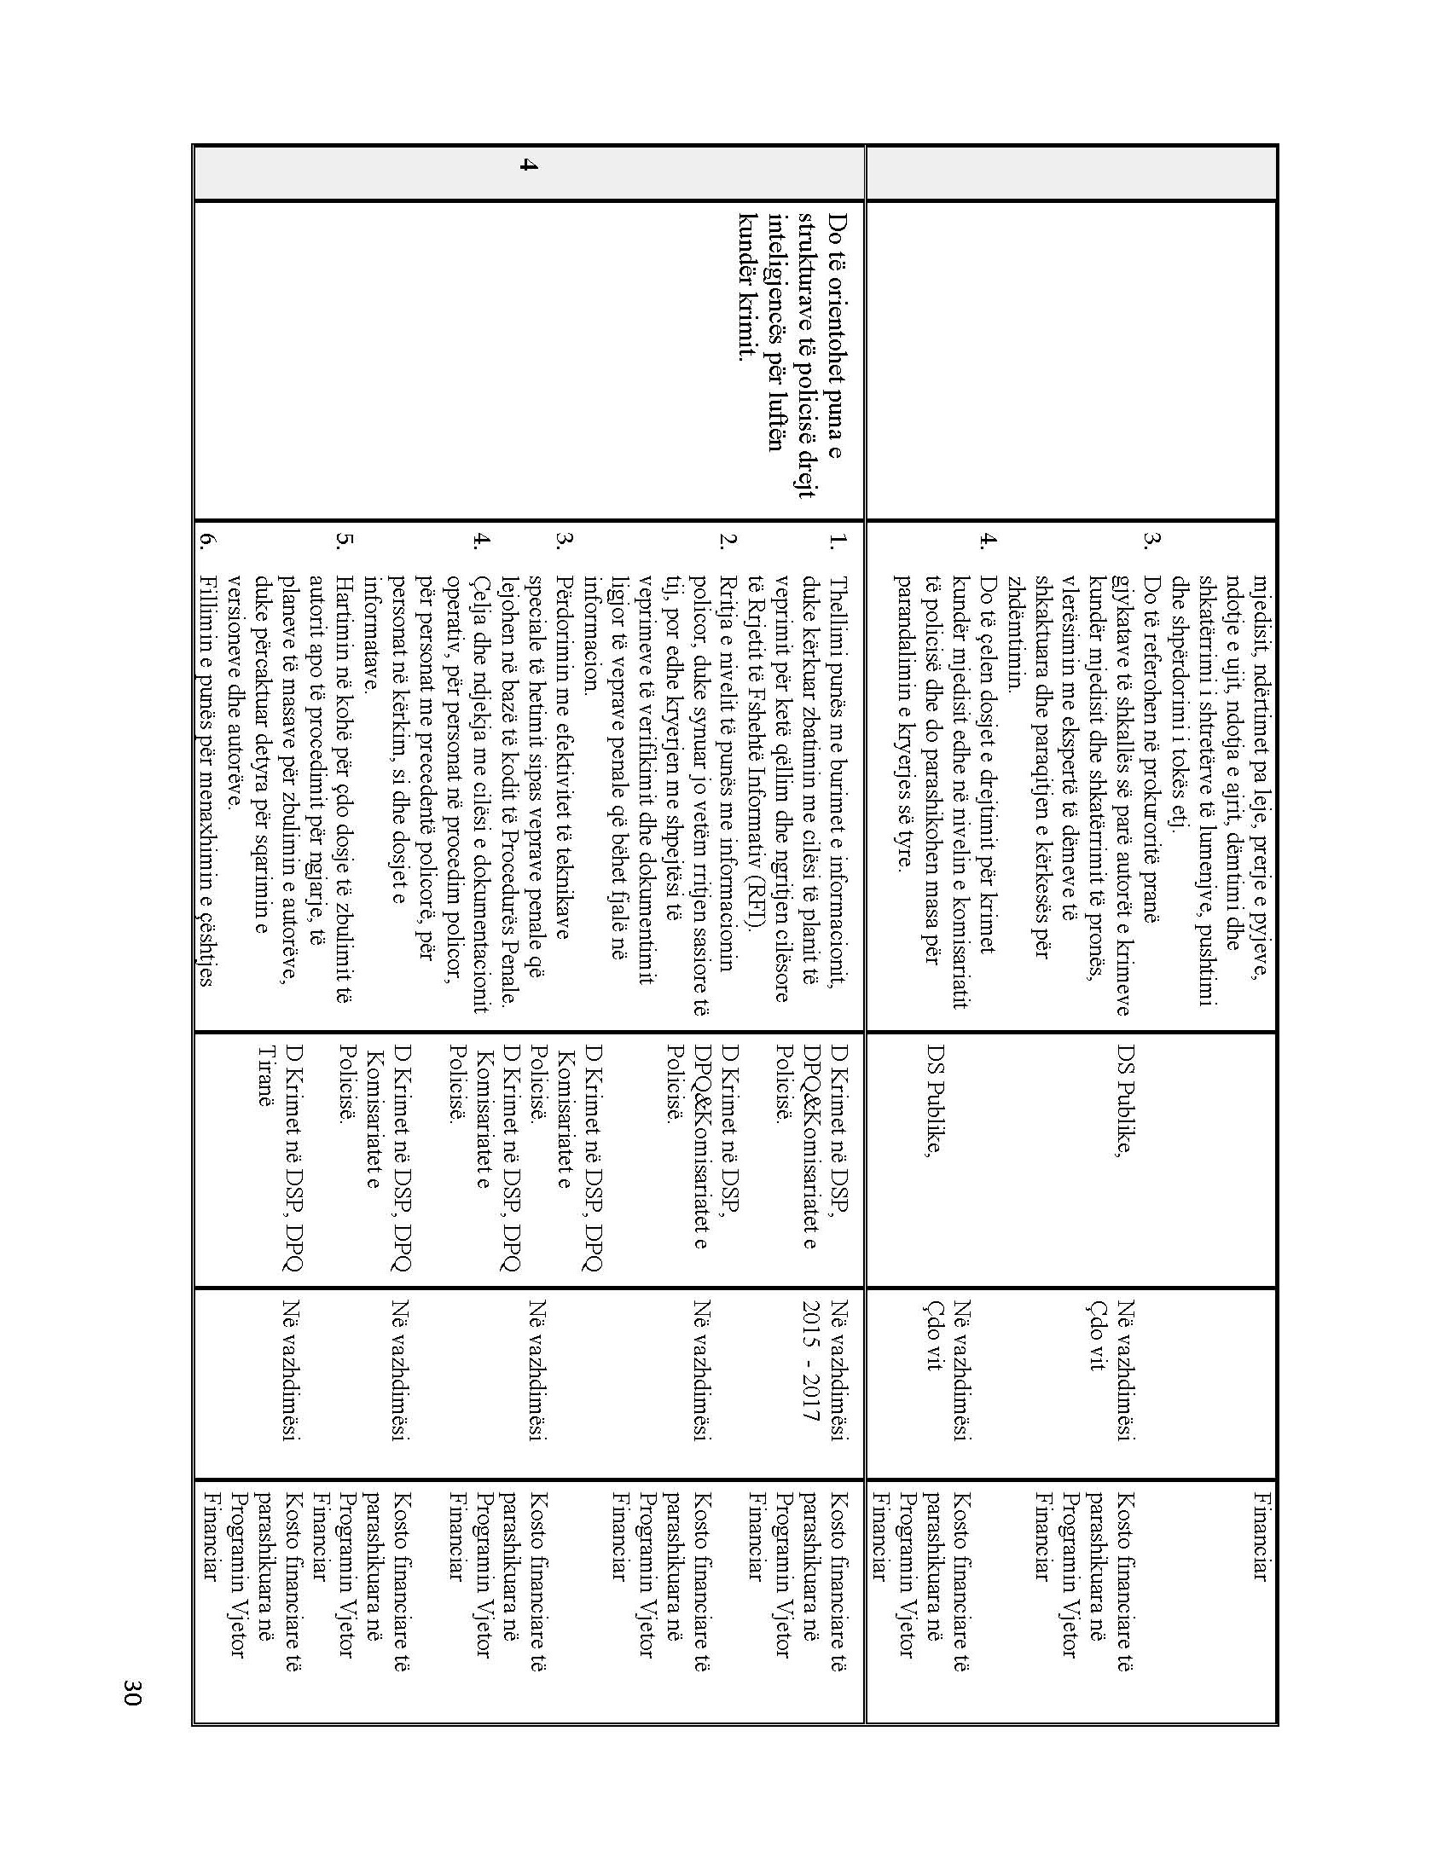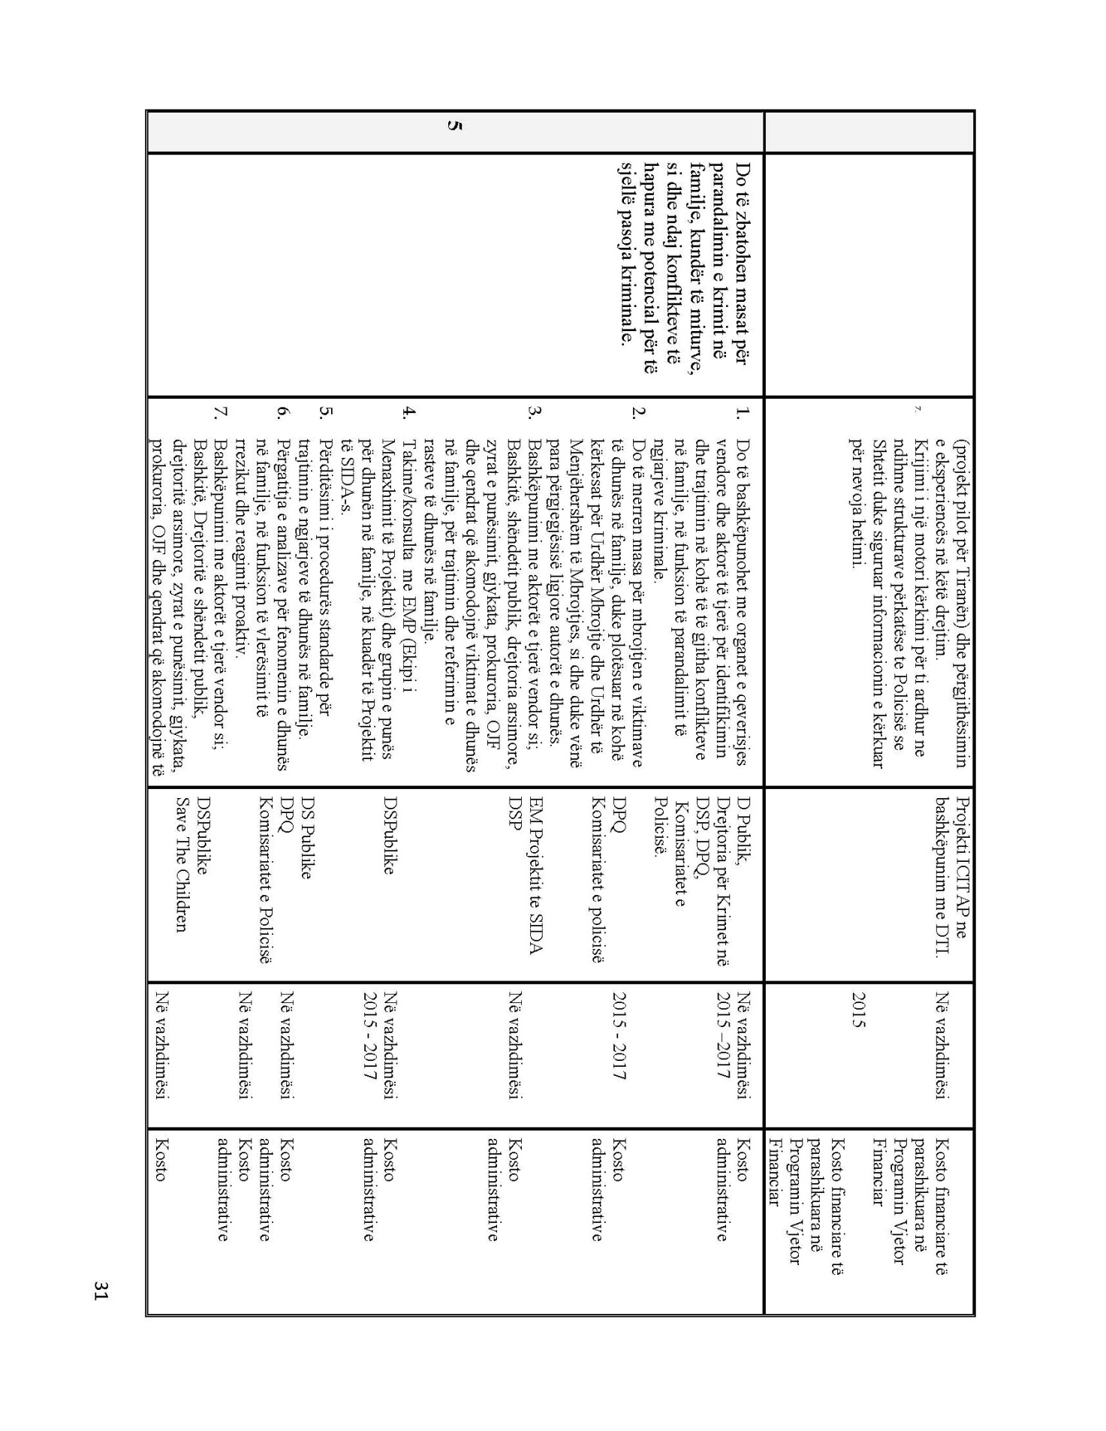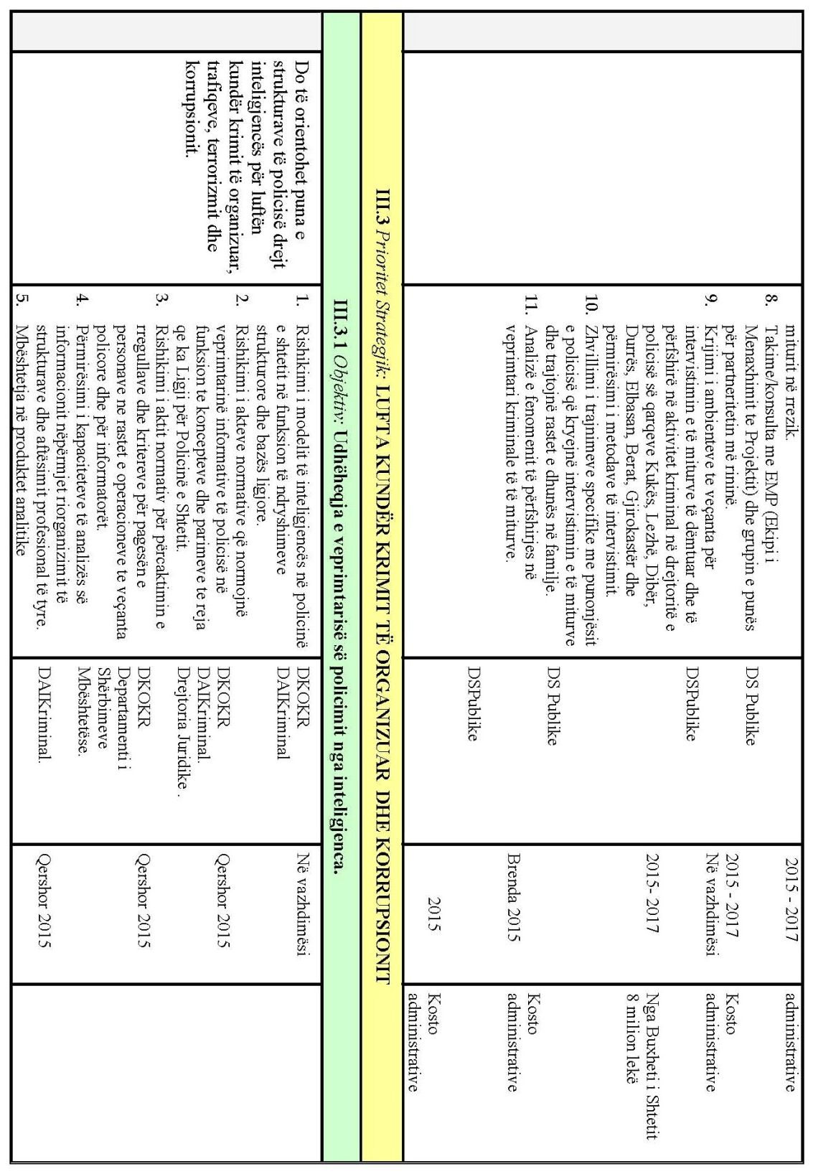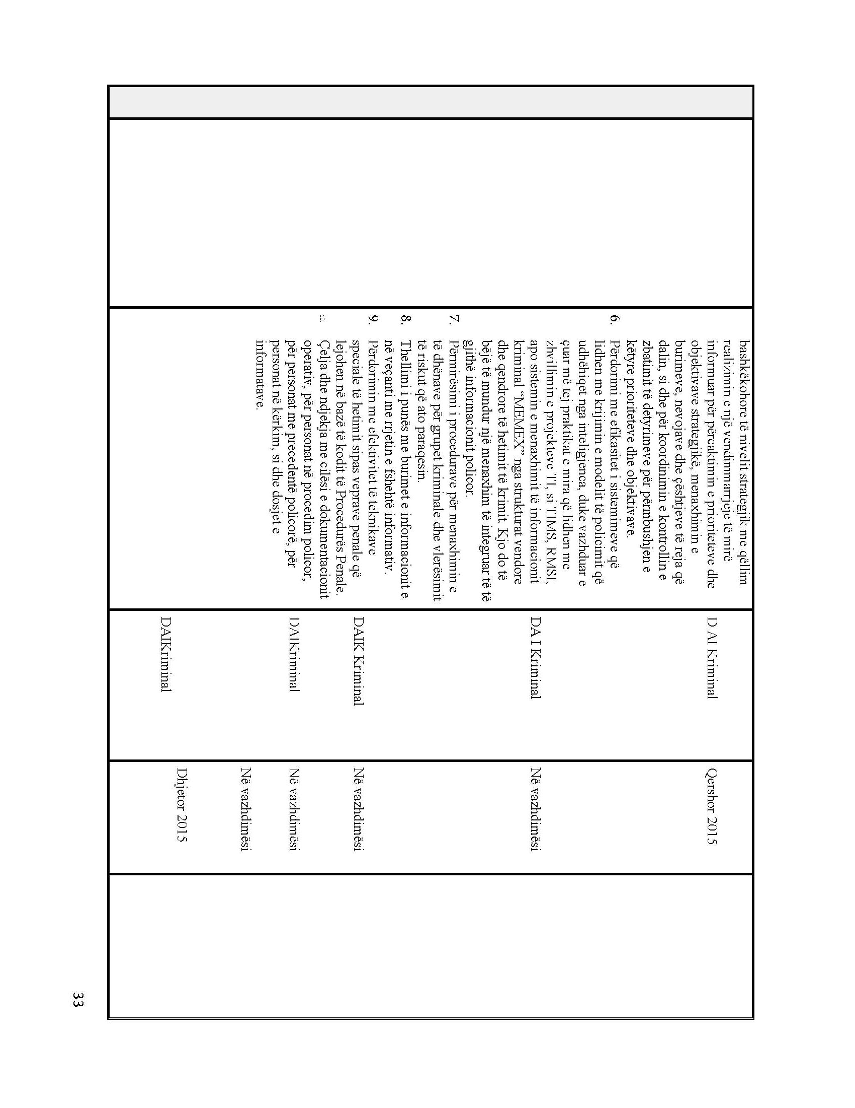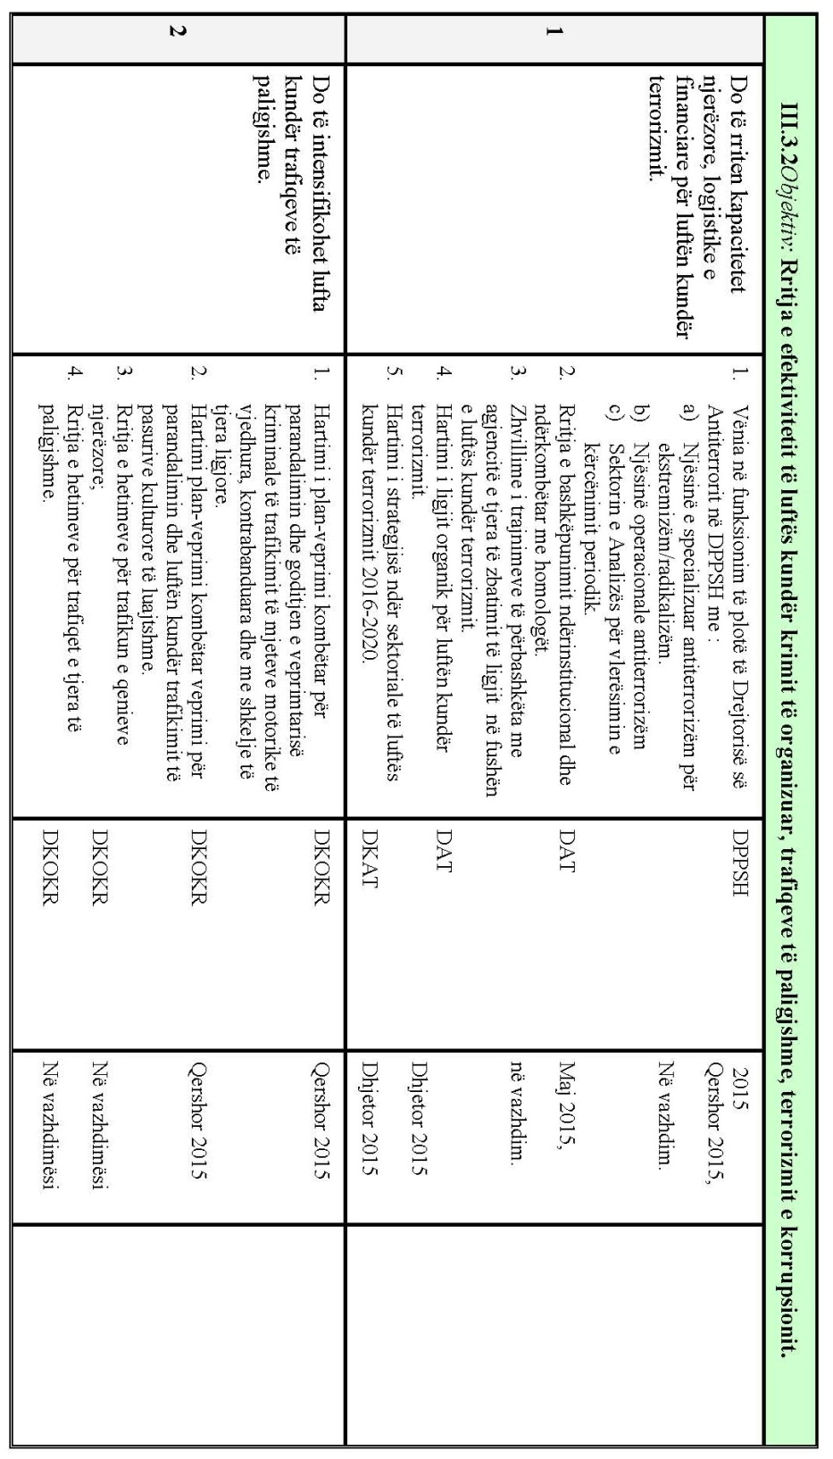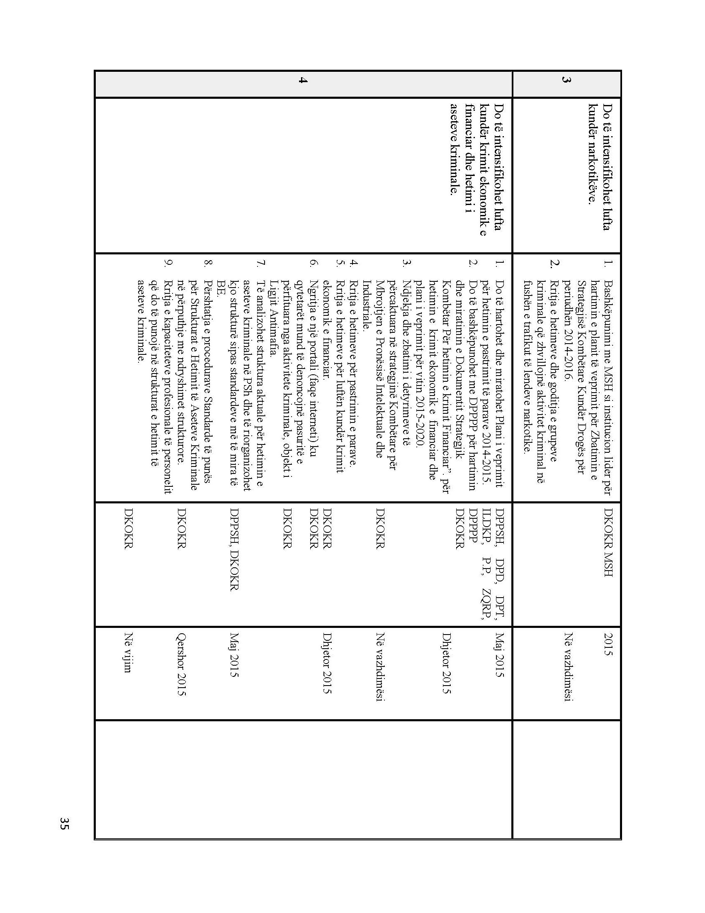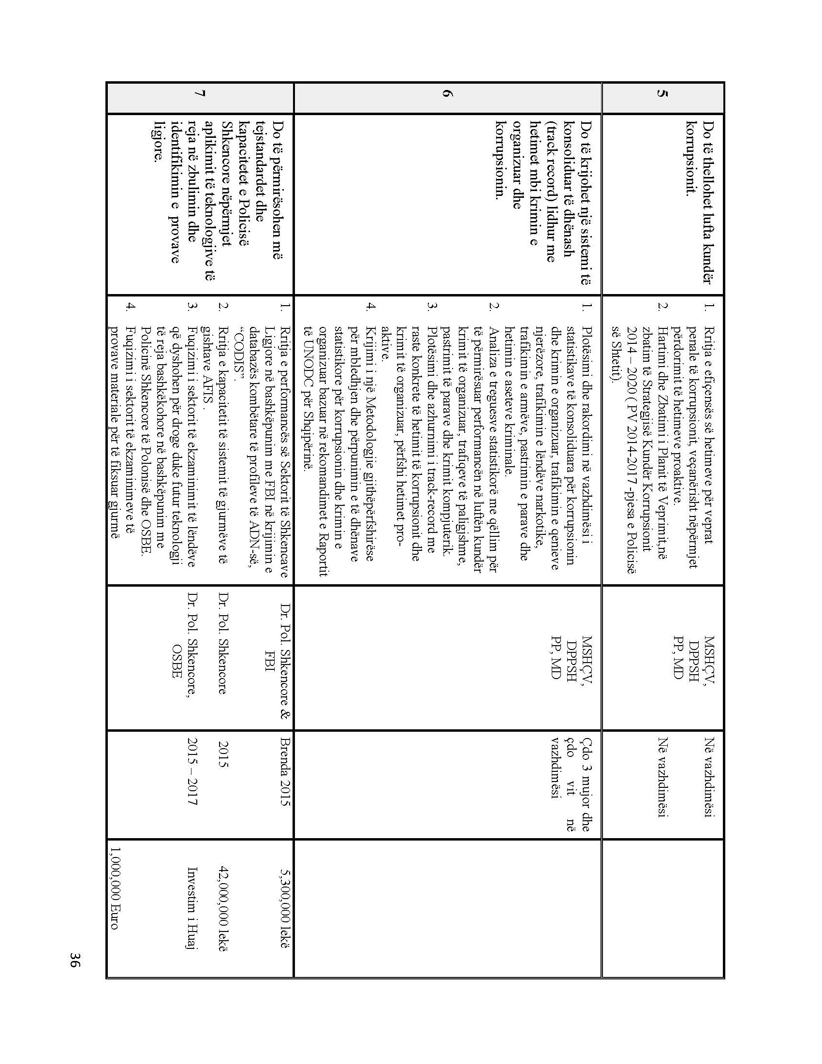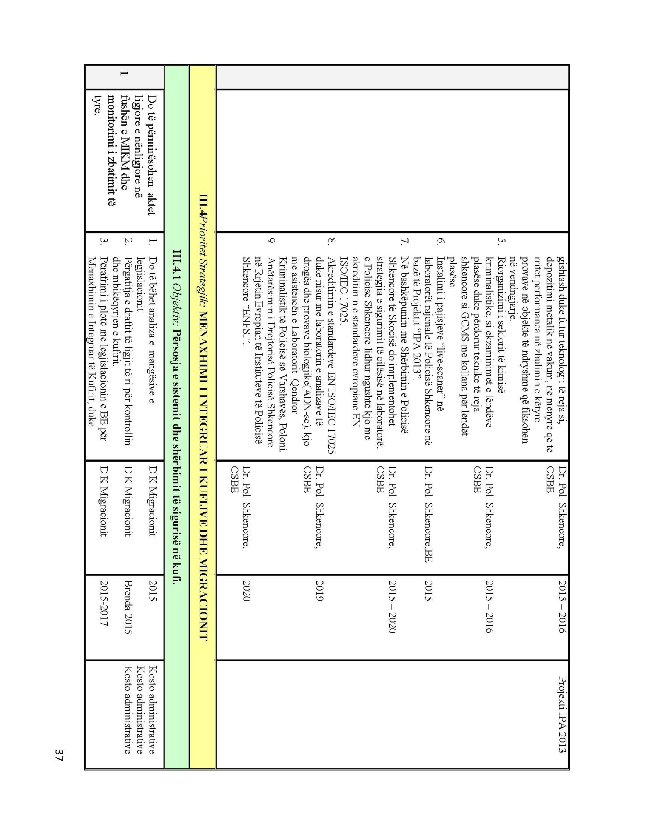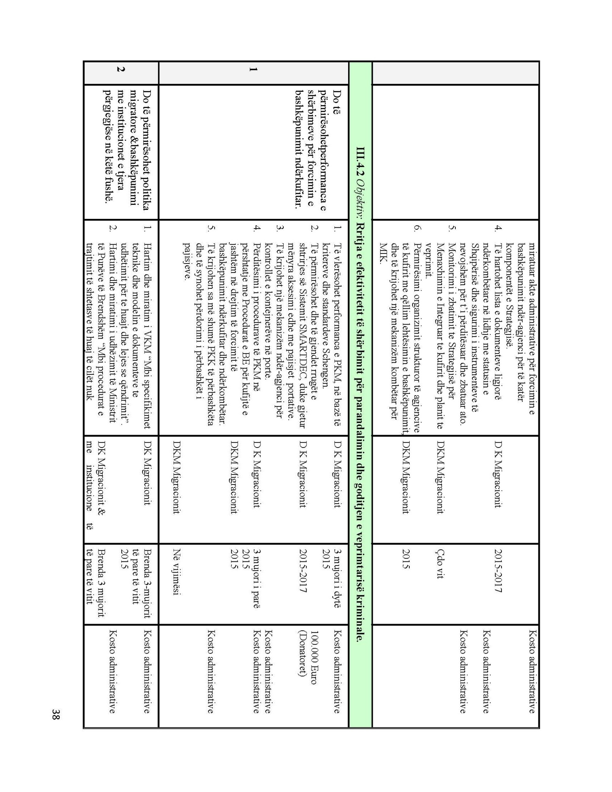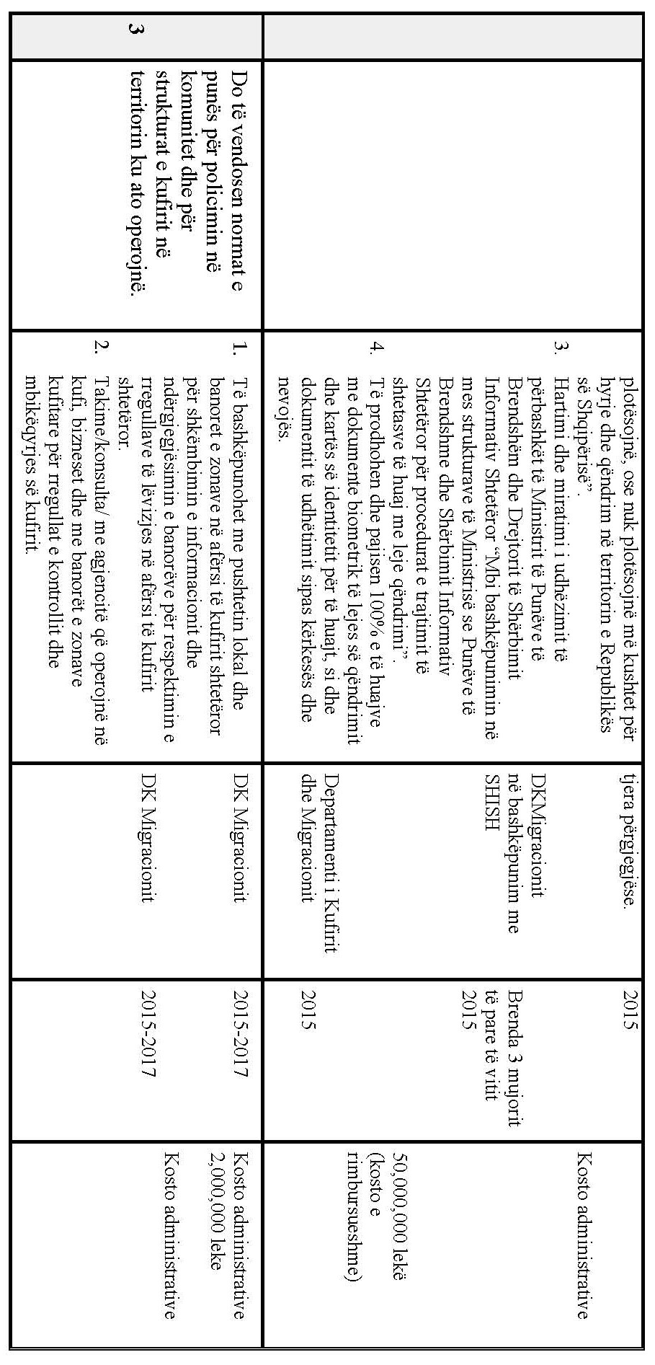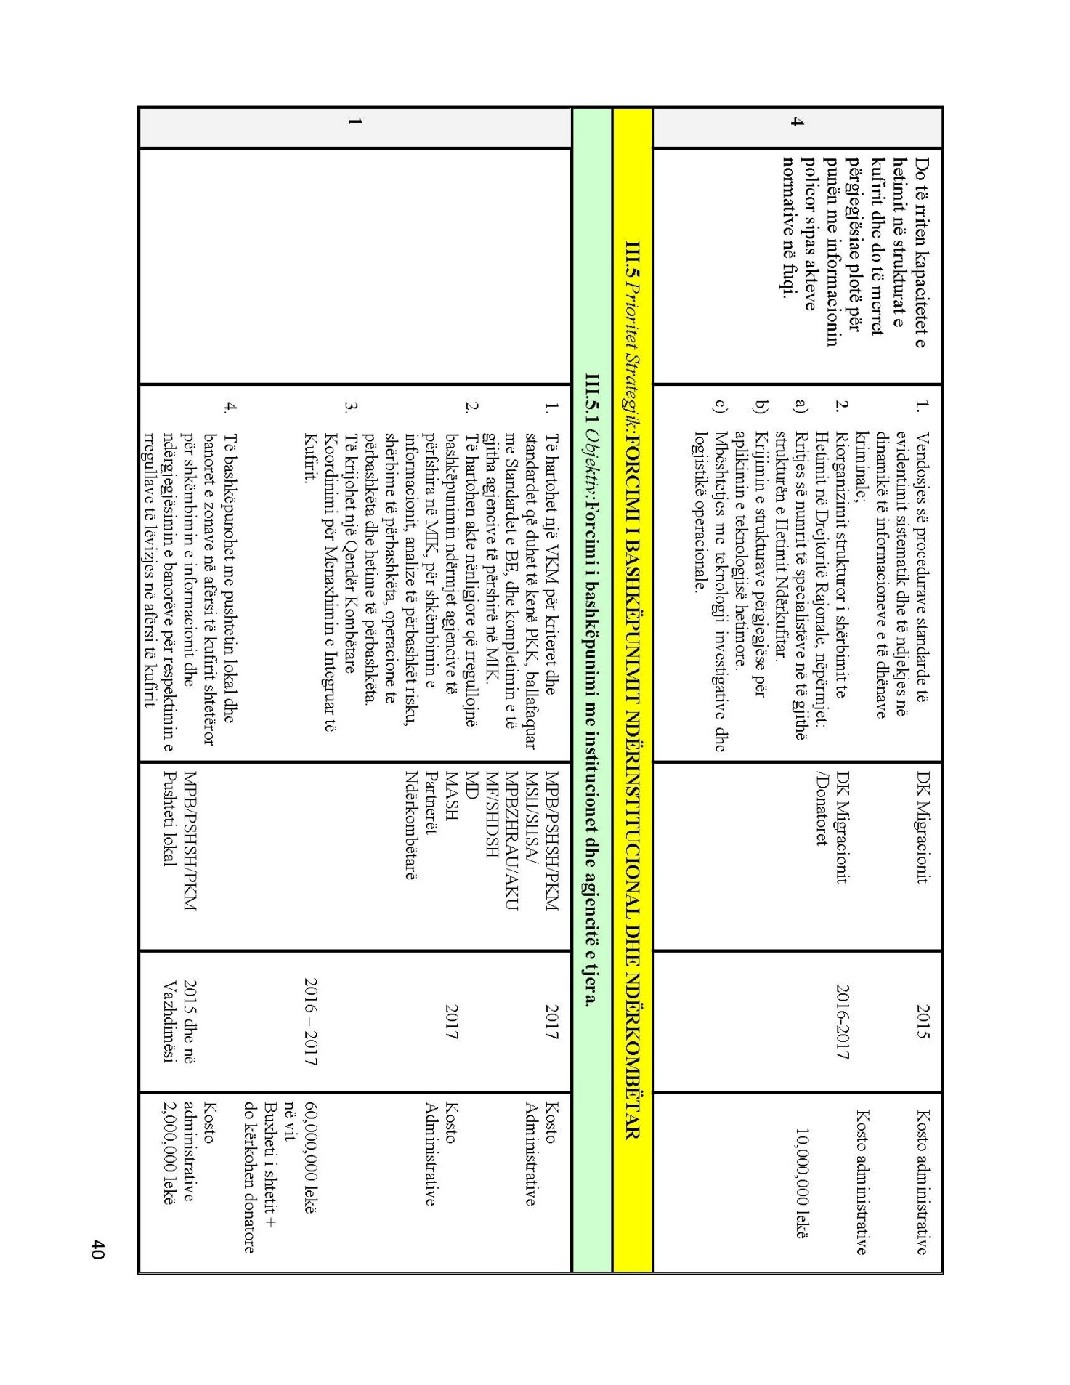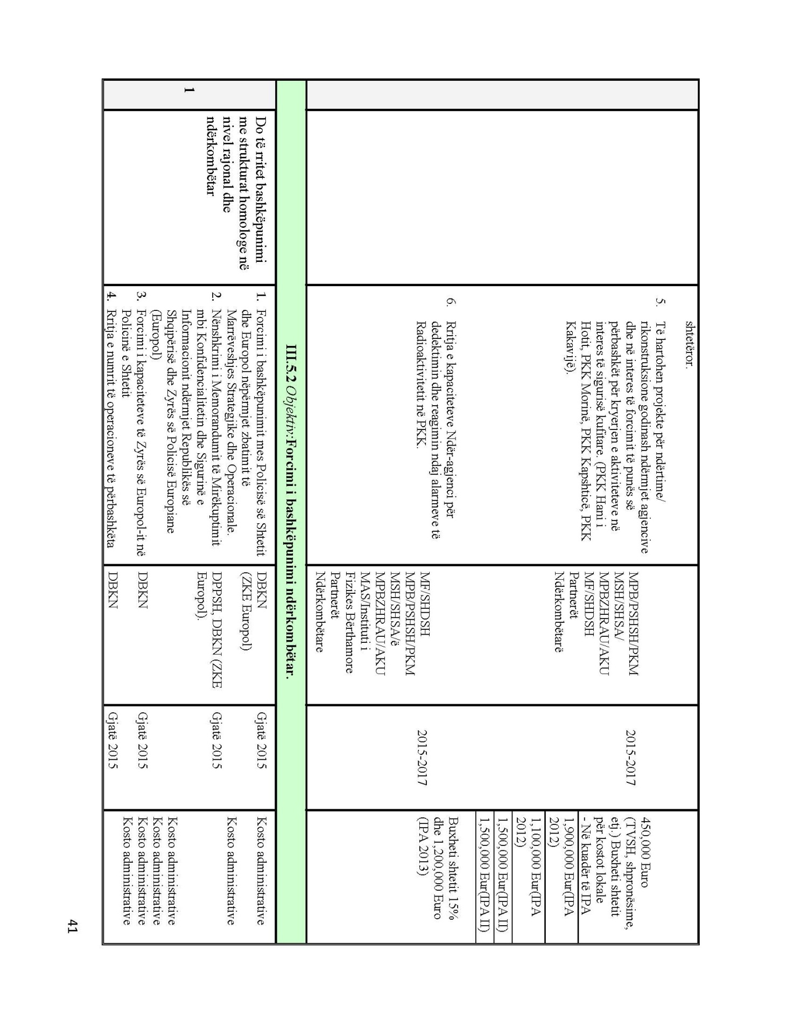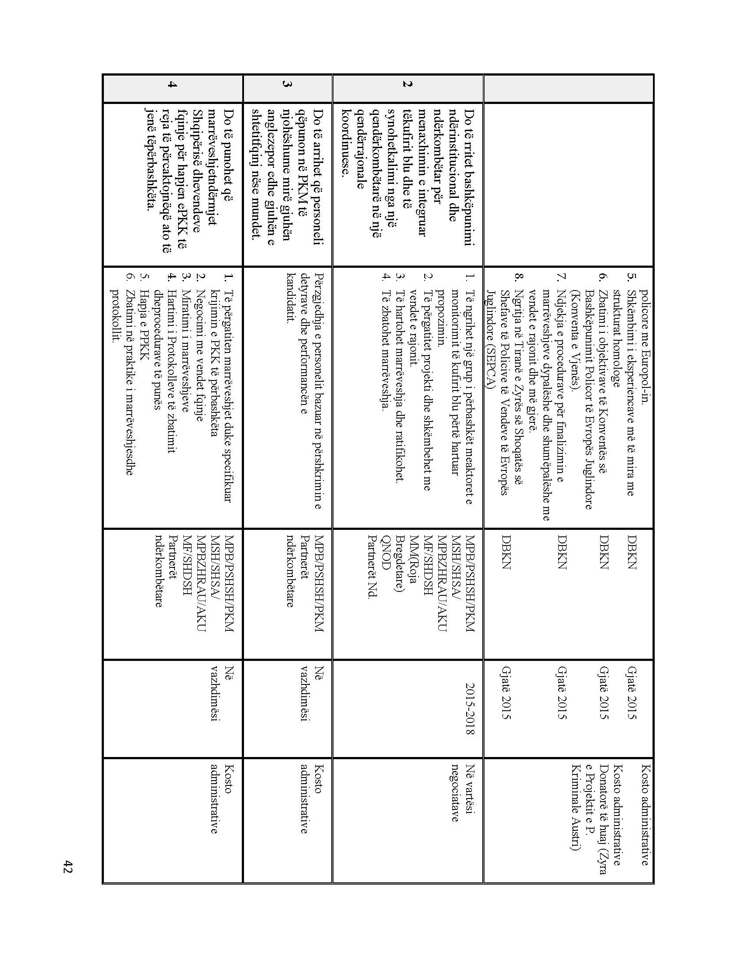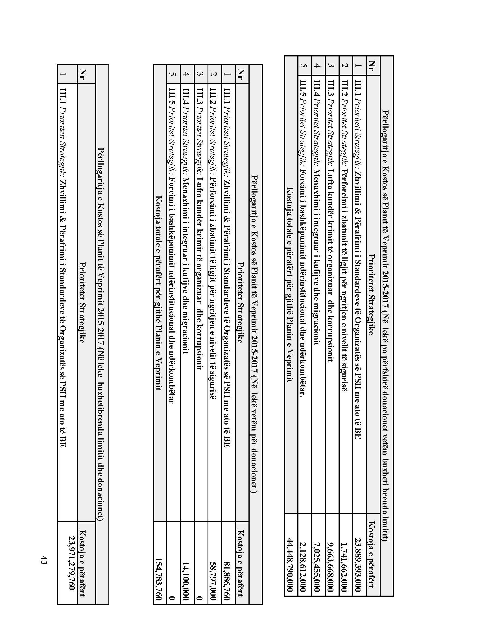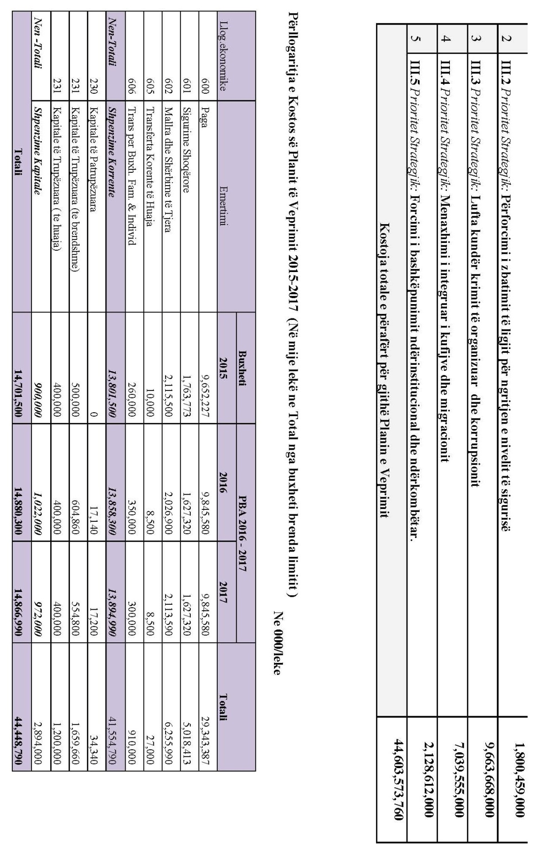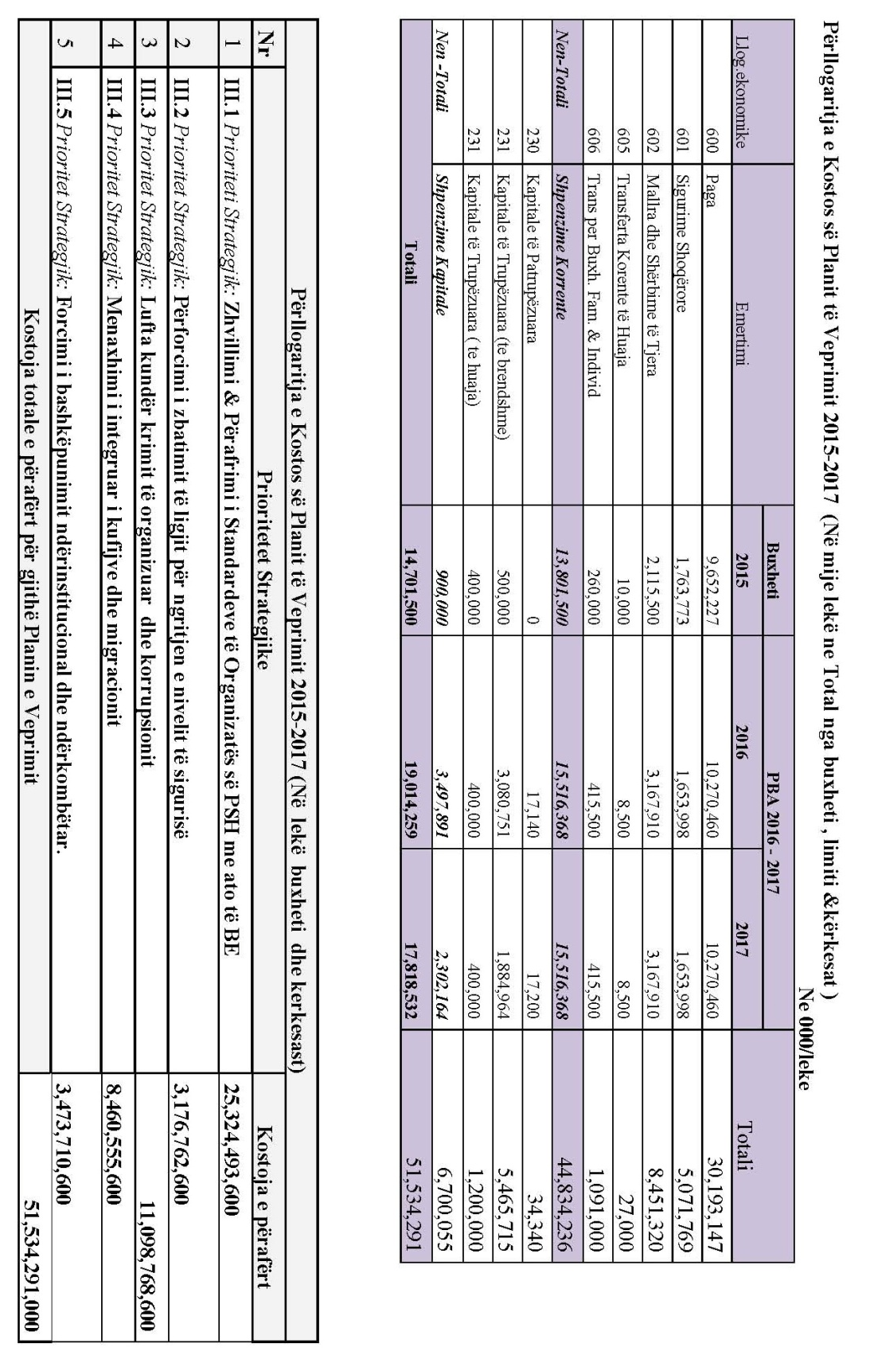

Ligji nr. 108/2014, datë 31.7.2014, “Për Policinë e Shtetit”.
Konventat e miratuara për KO-në, Terrorizmin, Trafiqet, Kufirin.
Programi i qeverisë, 2013–2017.
Plani Kombëtar i Integrimit në BE, 2014–2020.
Ligj nr. 103/2014, datë 31.7.2014, “Strategjia e Sigurisë Kombëtare e Republikës së Shqipërisë”.
Studimi mbi vlerësimin e gjendjes së brendshme të Policisë së Shtetit (hartoi Grupi i Punës, DPPSH), shkurt 2014.
Analiza vjetore e PSH-së (2014).
Studim i Programit Suedez për Mbështetjen e Ministrisë së Punëve të Brendshme dhe Policisë së Shtetit, për matjen e sigurisë lokale, nëntor 2013.
Studimi mbi vlerësimin e gjendjes së brendshme të Policisë së Shtetit (hartoi Grupi i Punës, DPPSH), shkurt 2014.
Progresraporti i Komisionit Evropian, shtator 2014.
Regjistri i gjendjes civile, 1.1.2015.
Ligji nr. 115/2014, datë 31.7.2014, “Për ndarjen administrative-territoriale të njësive të qeverisjes vendore në Republikën e Shqipërisë”.
INSTAT.
Global Economic Prospects, January 2015, pg. 67, World Bank.
Statistikat e kriminalitetit të DPPSH-së.
Po aty.
Analiza vjetore e PSH-së, 2014.
Po aty.
Para ndryshimeve ligjore dhe goditjes së një grupi që merrej me rekrutimin e shtetasve shqiptarë për të luftuar në Siri (deri korrik 2014) ishin evidentuar 83 shtetas shqiptarë si “luftëtarë të huaj” në Siri, ndërsa pas korrikut 2014 e deri më tani janë evidentuar vetëm 2 persona.
Policia e Shtetit, raporti “Vlerësimi i kërcënimit të krimit të organizuar”, për vitin 2014, faqe 50-53.
Strategjia e Sigurisë Kombëtare, 2014.
European Commission: “Albania 2013 Progress Report, 16.10.2013”; “Albania’s progress in the fight against corruption and organised crime and in the judicial reform, 4.6.2014”; “Albania 2014 Progress Report, 8.10.2014”.
Strategjia e Policisë së Shtetit, 2007–2013, f. 74.
Studimi i përbashkët i PSH-së dhe ICITAP-it, 2013, “Për kushtet e punës së punonjësve të Policisë në terren”.
Ligji për Policinë e Shtetit, 2007.
Studimi mbi vlerësimin e gjendjes së brendshme të Policisë së Shtetit (hartoi Grupi i Punës, DPPSH), shkurt 2014.
Studimi i përbashkët i PSH-së dhe ICITAP-it/2013 “Për kushtet e punës së punonjësve të Policisë në terren”.
Studim i Programit Suedez për Mbështetjen e Ministrisë së Punëve të Brendshme dhe Policisë së Shtetit, për matjen e sigurisë lokale, nëntor 2013.
Strategjia e Sigurisë Kombëtare, 2014.
Po aty.
Progresraporti i K. Evropian, shtator 2014, f. 15, 60–62.
Ligji nr. 108/2014, datë 31.7.2014, “Për Policinë e Shtetit”.
Ligji nr. 108/2014, datë 31.7.2014, “Për Policinë e Shtetit”.
Ligji nr. 108/2014, datë 31.7.2014, “Për Policinë e Shtetit”.
Ligji “Për Policinë e Shtetit”, nr. 108/2014. Ligji “Për përdorimin e armëve të zjarrit, nr. 72/2014. Ligji “Për armët”, nr. 74/2014. Ligji “Për shërbimin privat të sigurisë fizike”, nr. 75/2014.
VKM nr. 185, datë 25 shkurt 2015, “Për organizimin dhe funksionimin e Akademisë së Sigurisë”.
Ligji nr. 108/2014, datë 31.7.2014, “Për Policinë e Shtetit”.
Raporti i Komisionit Shtetëror për reformën në arsimin e lartë, 2014.
Ligji nr. 108/2014, datë 31.7.2014, “Për Policinë e Shtetit”.
Raporti i KE-së, 2014.
Strategjia e Sigurisë Kombëtare, 2014.
Raporti i KE-së, 2014.
Strategjia e Sigurisë Kombëtare, 2014.
Ligji nr. 9936, datë 26.6.2008, “Për menaxhimin e sistemit buxhetor në Republikën e Shqipërisë”. Programi buxhetor afatmesëm (PBA), i rishikuar 2015-2017, sipas programit të qeverisë shqiptare, 2013–2017.
Plani i Integrimit në BE.
Studimi i përbashkët i PSH-së dhe ICITAP-it, 2013.
Fjala e Kryeministrit në analizën vjetore të MPB-së, 2014.

